BAB I
PENDAHULUAN

Rencana Induk Penelitian Universitas Brawijaya (RIP UB) disusun dengan maksud menentukan dan merencanakan terlebih dahulu kegiatan penelitian yang akan dilakukan Universitas Brawijaya pada waktu yang akan datang.
RIP UB merupakan arahan kebijakan dan pengambilan keputusan dalam pengelolaan penelitian Universitas Brawijaya dalam jangka waktu 5 tahun. Arahan kebijakan dalam pengelolaan penelitian Universitas Brawijaya ditetapkan oleh Senat Universitas Brawijaya. Pengambilan keputusan dalam pengelolaan penelitian Universitas Brawijaya dilakukan oleh Rektor Universitas Brawijaya. Lembaga Penelitian dan Pengabdian kepada Masyarakat (LPPM) Universitas Brawijaya adalah pelaksana Keputusan Rektor Universitas Brawijaya di bidang penelitian dan pengabdian kepada masyarakat.
RIP-UB sebagai acuan penelitian dan pengabdian kepada masyarakat yang dilakukan oleh peneliti/dosen UB, tidak lepas dari Rencana Strategis UB 2011 – 2015, Rencana Induk Pengembangan UB 2011-2015, dan Academic Plan UB 2011-2015 yang telah disahkan oleh senat UB.
Universitas Brawijaya terdiri dari 12 Fakultas dengan 101 Program Studi (PS) yang terdiri dari 47 PS S1, 37 PS S2, dan 17 PS S3. Adapun program studi yang telah terakreditasi sebanyak 40 PS. Berbagai penelitian dilakukan di berbagai Fakultas dibawah koordinasi LPPM melalui skema dana DPP/SPP, kerjasama dengan institusi luar UB, program hibah penelitian dari Dirjen DIKTI, LIPI dan Kementerian RISTEK.

  - Riset Unggulan Universitas Brawijaya
Riset Unggulan Universitas Brawijaya adalah bidang-bidang penelitian yang menjadi focus/perhatian utama Universitas Brawijaya. Riset unggulan Universitas Brawijaya dipilih berdasarkan SWOT (strength, weakness, opportunity and treath) analysis, yang meliputi antara lain evaluasi diri/internal dan pemindaian lingkungan (environtmental scanning).
Riset Unggulan Universitas Brawijaya meliputi bidang-bidang sebagai berikut :
  - Ketahanan Pangan
  - Ketahanan Energi
  - Good Governance
  - Agroforestry
  - Kesehatan, Gizi dan Obat-obatan
Road map riset Universitas Brawijaya telah ditetapkan dengan penetapan capaian tujuan jangka panjang yaitu penelitian yang berdampak internasional. Pencapaian tujuan jangka panjang melalui tonggak-tonggak capaian (milestone) Capaian periode pertama adalah penelitian yang terutama berdampak nasional pada 2011-2015. Capaian berikutnya adalah penelitian yang berdampak regional, yaitu kawasan Asia dan Tropika pada 2016-2020. Capaian berikutnya adalah penelitian yang berdampak Internasional pada 2021-2025.
    - Contoh Roadmap Ketahanan Pangan:
 | ROADMAP DESA MANDIRI PANGAN BERLANJUT
 | 2009 | 2010 | 2011 | 2012 | 2013 | 2014 | 2015 | 2016 | 2017 | 2018 | 2019 | 2020 | 2021 | 2022 | 2023 | 2024 | 2025
LAHAN | Survei lahan untuk pengembangan pertanian, peternakan dan perikanan |  |  |  | Evaluasi dan pemetaan kesesuaian lahan berdasar nilai ekonomi untuk pengembangan pertanian, peternakan dan perikanan |  |  |  |  |  |  |  |  |  |  | Desa Mandiri Pangan Lestari Berbasis Sumber Daya Lokal
BIBIT | Inventarisasi plasma nutfah, benih/bibit unggul tanaman, ternak dan ikan |  |  |  | Evaluasi fenotip untuk menghasilkan bibit unggul tanaman, ternak, ikan berdaya hasil dan berkualitas tinggi dan adaptif terhadap faktor biotik dan abiotik |  |  |  | Pelepasan, pemasaran dan paten benih/ bibit unggul tanaman, ternak, ikan berdaya hasil dan berkualitas tinggi dan adaptif terhadap faktor biotik dan abiotik
BUDIDAYA | Inventarisasi teknologi budidaya tanaman, ternak, ikan berbasis lokal |  |  |  | Pengembangan Good Agricultural Practices bagi budidaya tanaman, ternak, ikan spesifik lokasi, ramah lingkungan dan antisipatif terhadap perubahan iklim
PANEN/OLAH | Teknologi panen dan hasil untuk meminimalisir kehilangan hasil |  |  |  | Diversifikasi produk dan teknologi pengolahan hasil pertanian, peternakan, perikanan berbasis kearifan lokal
PANEN/OLAH |  |  |  |  |  |  |  | Pengembangan industrialisasi produk pertanian
PEMASARAN | Pengembangan model peningkatan daya saing pasar agribisnis, distribusi, revitalisasi pasar produk pertanian yang terstandar dan pengembangan agrowisata berbasis kearifan lokal
SOSIAL | Pengembangan masyarakat dan kelembagaan sosial pedesaan |  |  |  | Penguatan akses dan adopsi petani terhadap teknologi dan sumberdaya |  |  |  |  | Rekayasa sosial untuk pengembangan community learning center
HUKUM | Pengembangan aspek legal formal untuk kontrol alih fungsi lahan, HAKI, perdagangan dan peningkatan daya saing produk pertanian
 |  |  | Tracerability bibit, produk, pemasaran, perilaku konsumen aksesabelitas bagi semua stakeholder

    - Contoh Roadmap Ketahanan Energi:
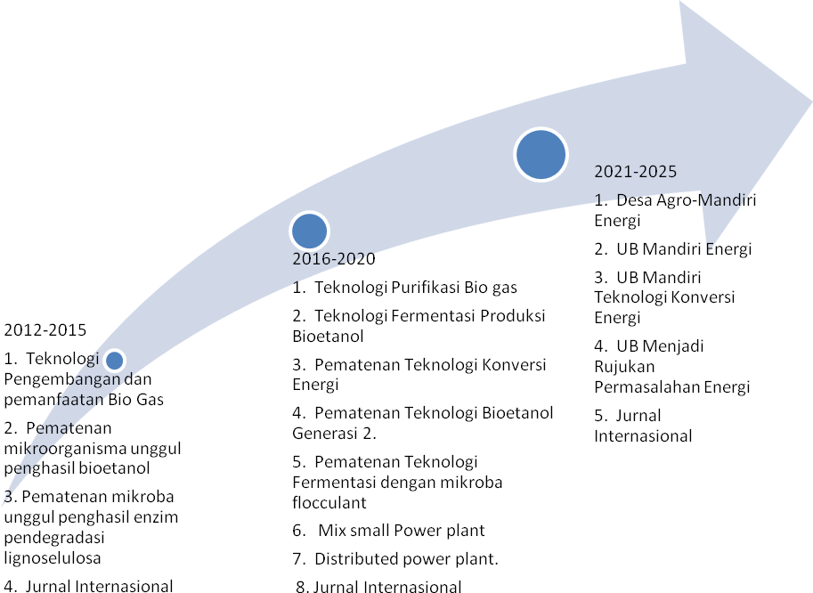

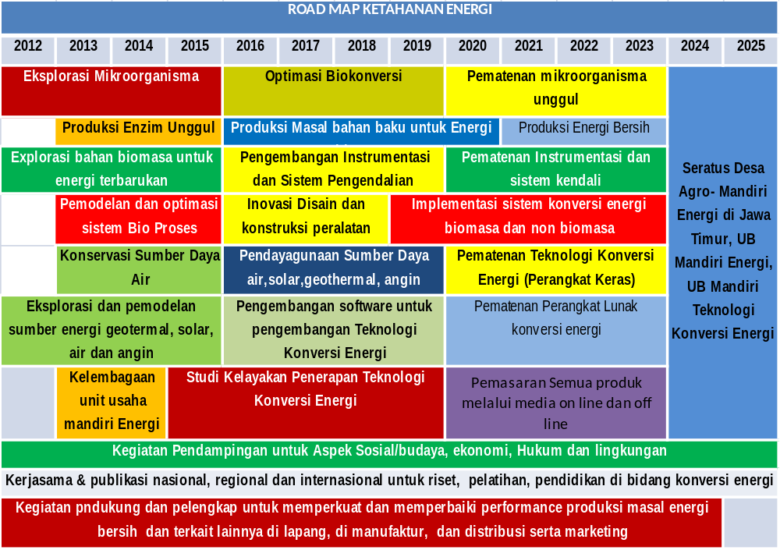

Diagram alir pengembangan teknologi konversi energi surya:
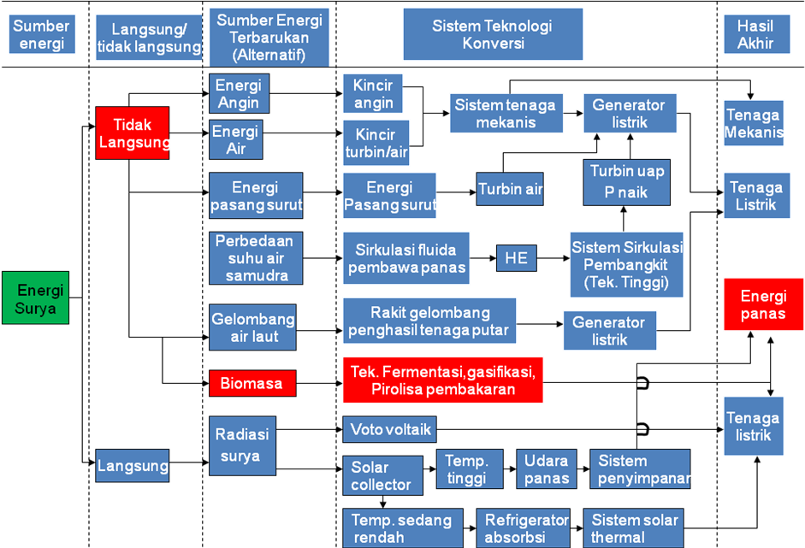

Diagram alir pengembangan teknologi sumber daya energi biomasa :
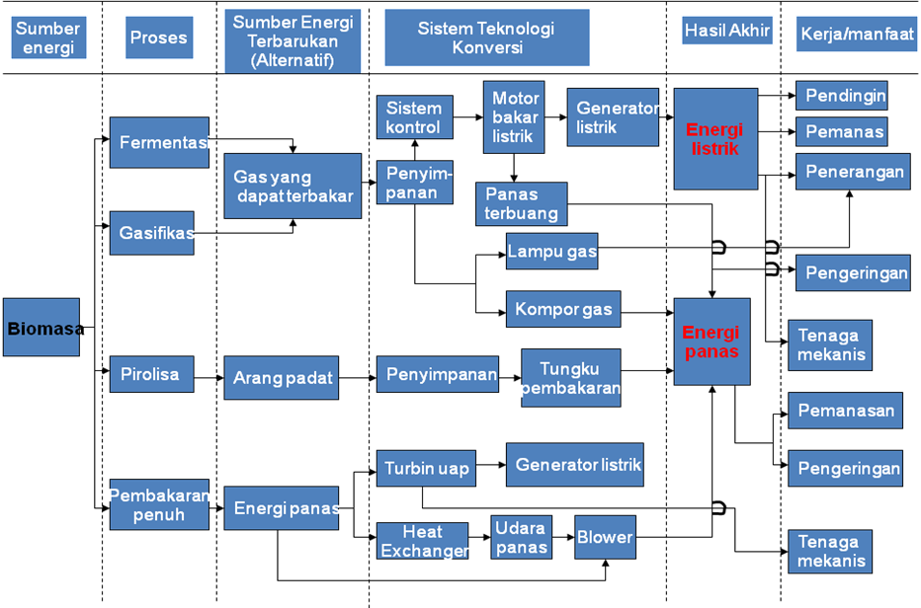
    - Contoh Road map Good Governance:
      - Contoh Road Map Tata Kelola Ekonomi dan Bisnis Lokal:
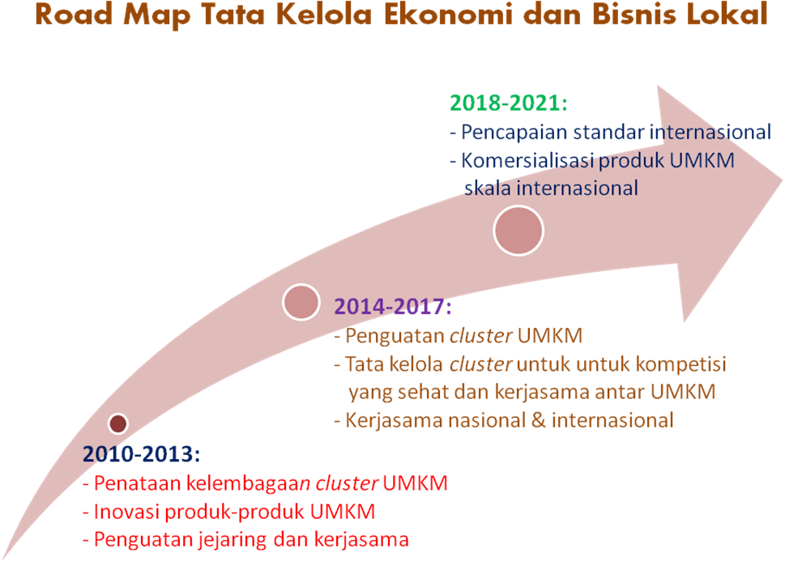

2012-2015 | 2016-2019 | 2020-2023
Penguatan Kelembagaan Internal UMKM | Penataan Kelembagaan Cluster yang mendukung Kompetisi Sehat dan Kerja-sama antar UMKM
Penataan Standar Akuntansi UMKM
Inovasi Produk UMKM
Pengembangan SDM UMKM
Penguatan Jejaring dengan Lembaga-lembaga terkait | Pengembangan Kerjasama Skala Nasional
 | Pengembangan Kerjasama Skala Internasional
 | Perluasan Pasar Produk UMKM | Pencapaian Standar Internasional
 | Perluasan Pasar Produk UMKM | Pengembangan Pasar Internasional
Penguatan Aspek-aspek Sosial dan Budaya dalam Pengembangan Cluster UMKM
Kegiatan Pendukung dalam Pengembangan Cluster UMKM
Publikasi Jurnal Ilmiah

      - Contoh Roadmap Pemberantasan Korupsi:
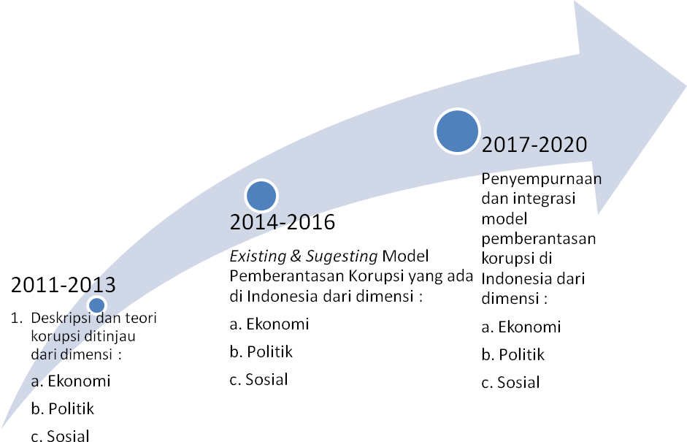

Penjabaran | Tahun 2011 - 2013 | Tahun 2014 - 2016 | Tahun 2017 - 2020
- Target | Terpetakannya kerangka pemecahan masalah korupsi ditinjau dari berbagai dimensi | Penemuan model pemberantasan korupsi secara komprehensif dan tahap-tahap operasionalisasinya | Penyempurnaan model pemberantasan korupsi secara komprehensif dan tahap-tahap operasionalisasinya
- Sasaran | Pemecahan masalah korupsi sesuai dengan karakteristik masyarakat dan daerah setempat | Model pemberantasan korupsi sesuai karakteristik masyarakat dan daerah setempat | Model pemberantasan korupsi secara komprehensif yang dapat dioperasionalisasikan di berbagai daerah
- Rincian Program | Riset aksi tentang pemecahan masalah korupsi ditinjau dari berbagai dimensi | Penemuan berbagai model (dimensi) pemberantasan korupsi sesuai karakteristiknya | Input kebijakan tentang model pemberantasan korupsi secara komprehensif

2012 | 2013 | 2014 | 2015 | 2016 | 2017 | 2018 | 2019 | 2020 | 2021 | 2022 | 2023 | 2024 | 2025
Eksplorasi dan Pencegahan Korupsi |  |  |  | Optimasi Pencegahan Korupsi |  |  |  | Regulasi Pencegahan Korupsi |  |  |  | Capaian Akhir
Di Bidang Eksekutif |  |  |  | Di Bidang Eksekutif |  |  |  | Di Bidang Eksekutif
Di Bidang Legislatif |  |  |  | Di Bidang Legislatif |  |  |  | Di Bidang Legislatif
Di Bidang Yudikatif |  |  |  | Di Bidang Yudikatif |  |  |  | Di Bidang Yudikatif

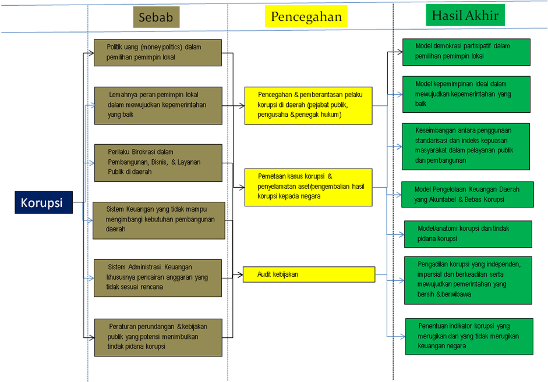
Diagram Alir Pemberantasan Korupsi

    - Contoh Roadmap Agroforestry
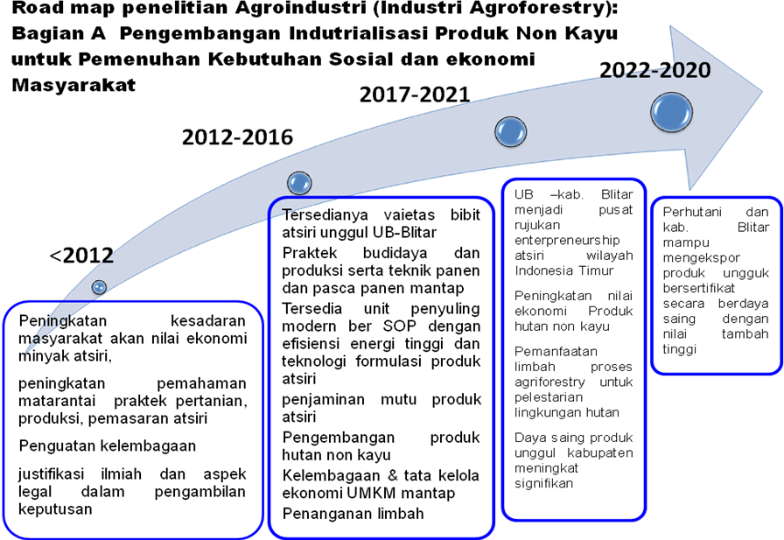

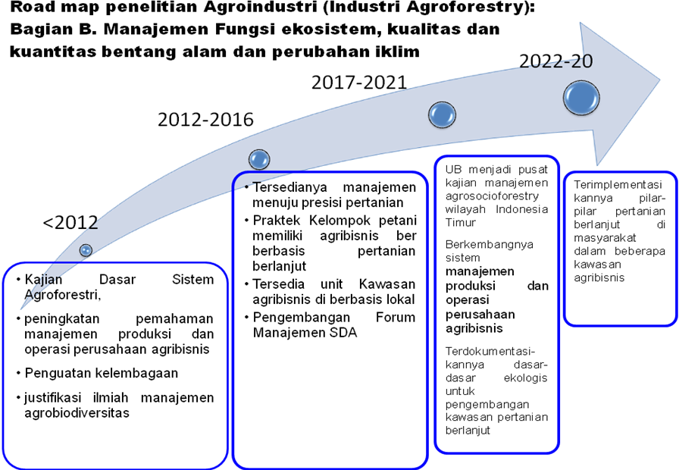
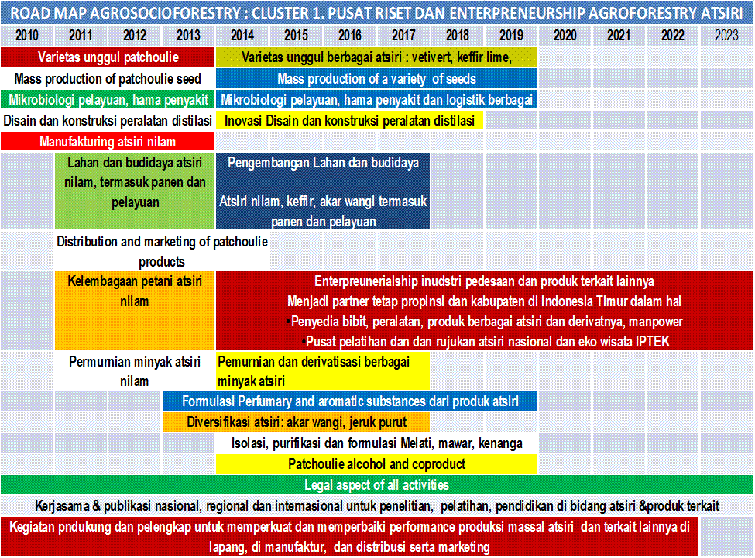

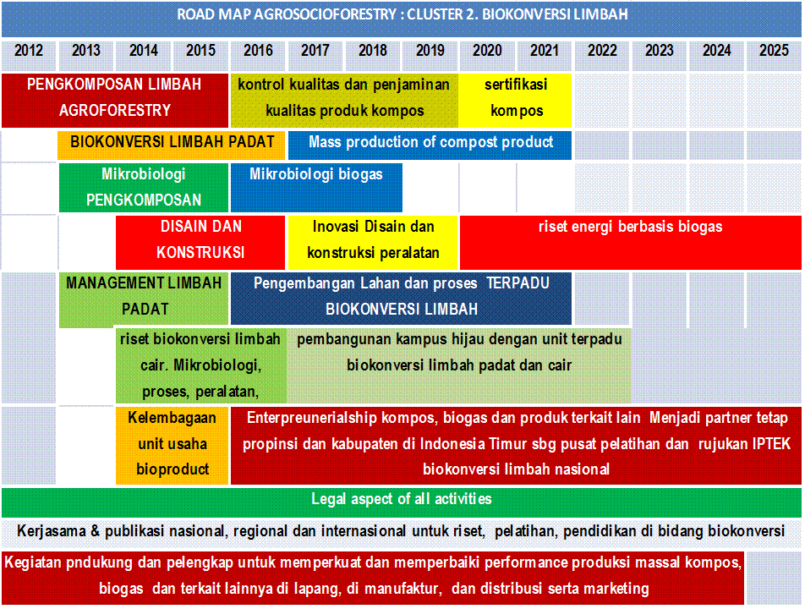

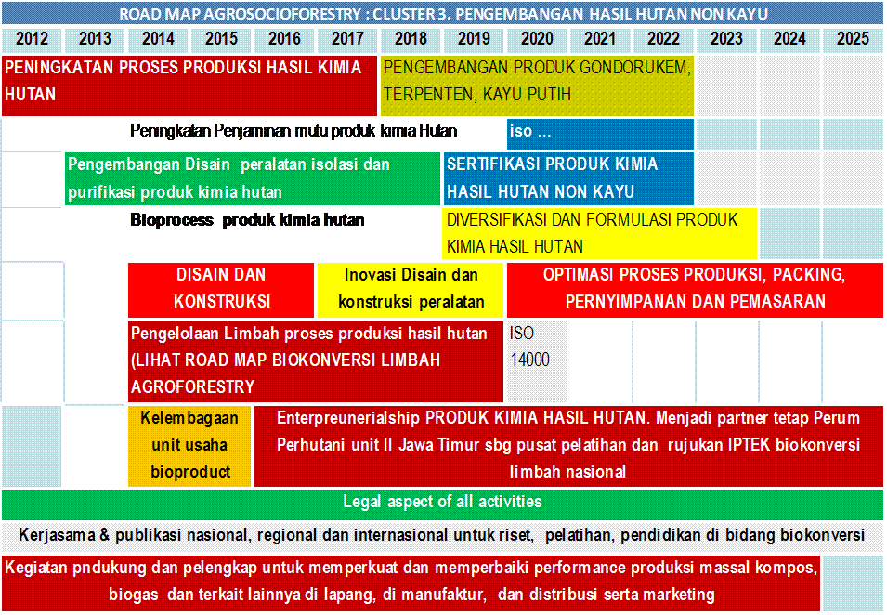

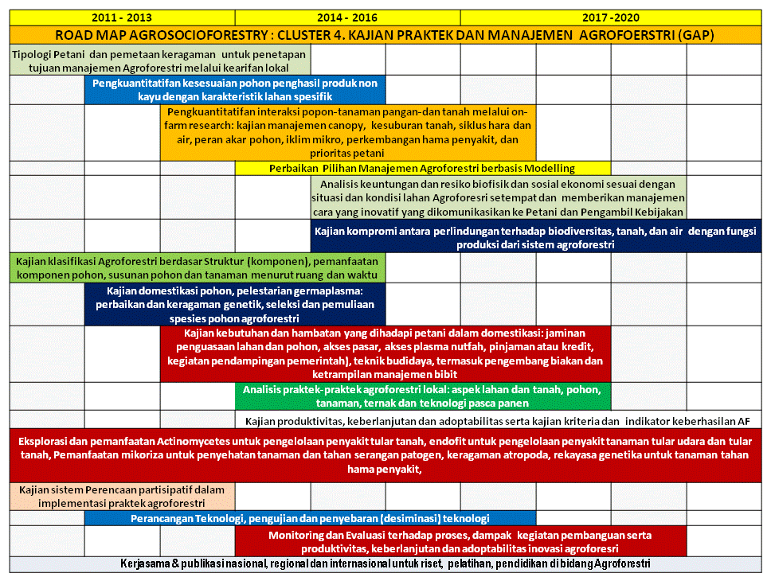
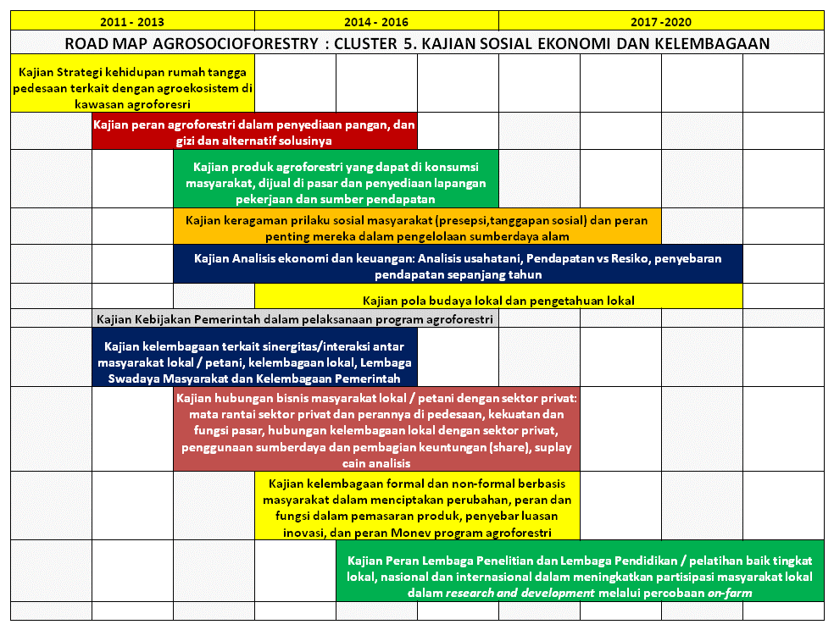

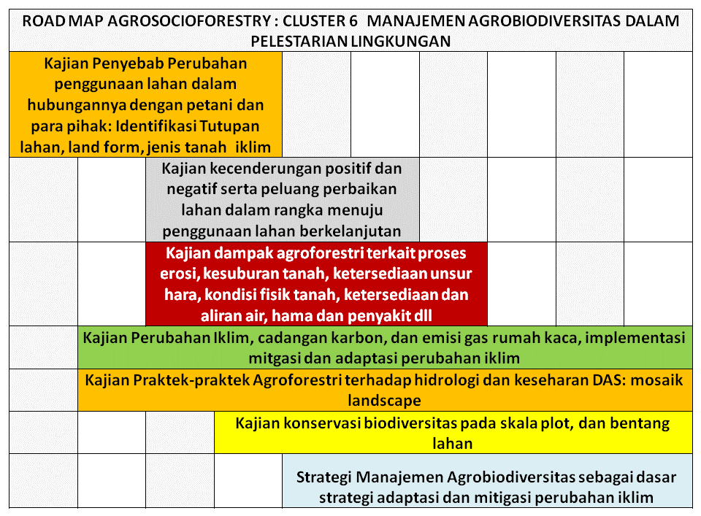

    - Contoh Roadmap Kesehatan, Gizi dan Obat-obatan
Target Pasar
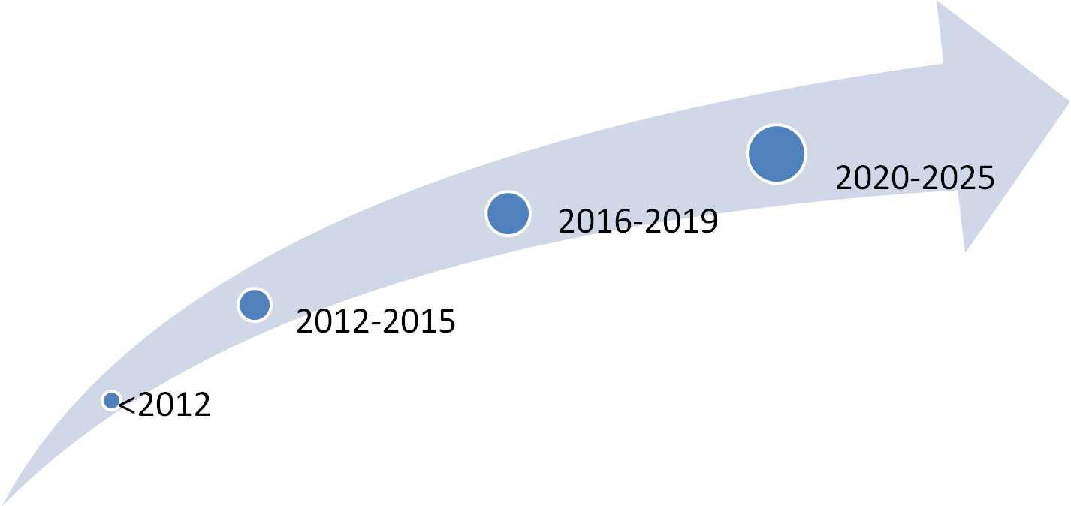
Tersedianya rapid diagnostik dan biological product untuk penyakit menular (ATM+D) dan tidak menular (hipertensi, jantung koroner, DM, pankreatitis, cancer, RA dan SLE), tersedianya obat herbal terstandar dan functional food.
Tersedianya vaksin untuk penyakit menular dan tidak menular, biological produk untuk obat penyakit menular dan tidak menular, obat herbal terstandar dan functional food, produk fitofarmaka, filter polutan, stem cell untuk terapi regeneratif, tersedianya teknologi tele-diagnostik terintegrasi
tersedianya vaksin TM+D dan vaksin kontrasepsi, tersedianya biological produk untuk obat penyakit menular dan tidak menular, tersedianya obat herbal terstandar dan functional food, tersedianya fitofarmaka dan filter polutan. tersedianya sistem diagnostik terintegrasi

Target Produk
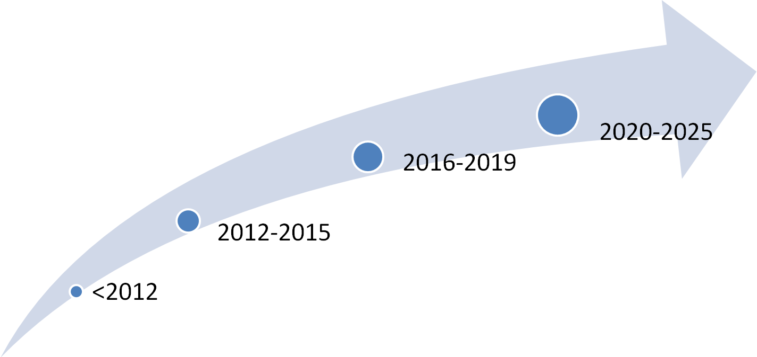
Tersedianya prototipe rapid diagnostic kit untuk penyakit menular dan tidak menular, prototipe biological product untuk obat penyakit menular dan tidak menular, prototipe tanaman obat terstandar dan functional food, formulasi obat herbal terstandar dan fuctional food, publikasi, tersedianya jurnal internasional dan patent serta tesis dan disertasi
Tersedianya seed vaksin Kontrasepsi, prototipe biological product untuk obat penyakit menular dan tidak menular,prototipe tanaman obat terstandar dan functional food, formulasi obat herbal terstandar dan functional food, smart diagnostik kit, material untuk penghantaran obat spesifik, stem cell, serta publikasi jurnal internasional dan patent serta tesis dan disertasi
Tersedianya seed vaksin TM+D, seed vaksin Kontrasepsi, prototipe biological product untuk obat penyakit menular dan tidak menular, prototipe tanaman obat terstandar dan functional food, formulasi obat herbal terstandar dan functional food, tersedianya teknologi diagnostik portabel, material untuk penghantaran obat spesifik, serta publikasi jurnal internasional dan patent serta tesis dan disertasi
Paten Prototype Diagnostik Kit GAD65 untuk DM, Paten Prototype Vaksin Kontrasepsi Wanita ZP3, Prototype Vaksin Kontrasepsi Pria Inhibin. Bioproduk bahan alami dari nabati dan hewani

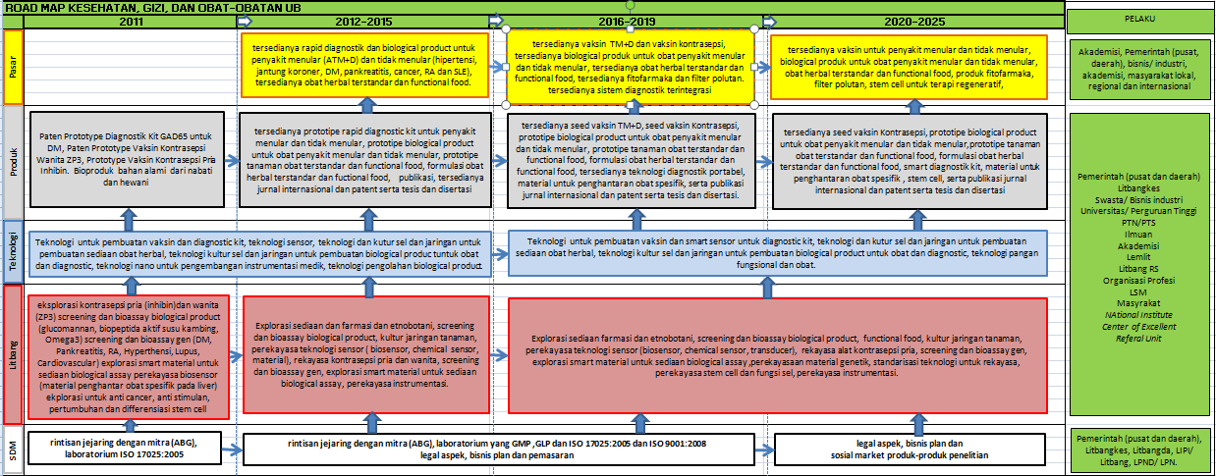

BAB II :
LANDASAN PENGEMBANGAN UNIVERSITAS BRAWIJAYA

2.1. Visi Universitas Brawijaya
Menjadi universitas unggul yang berstandar internasional dan mampu berperan aktif dalam pembangunan bangsa melalui proses pendidikan, penelitian, dan pengabdian kepada masyarakat.
Visi itu dijabarkan dalam kerangka waktu pencapaian/periode pencapaian, sebagai berikut :
Periode pencapaian pertama (2011-2015)
Menjadi universitas unggul di tingkat nasional dan mampu berperan aktif dalam pembangunan bangsa melalui proses pendidikan, penelitian, dan pengabdian kepada masyarakat.
Periode pencapaian kedua (2016-2020)
Menjadi universitas unggul di tingkat regional/kawasan Asia dan Tropika dan mampu berperan aktif dalam pembangunan bangsa melalui proses pendidikan, penelitian, dan pengabdian kepada masyarakat.
Periode pencapaian ketiga (2021-2025)
Menjadi universitas unggul di tingkat Internasional dan mampu berperan aktif dalam pembangunan bangsa melalui proses pendidikan, penelitian, dan pengabdian kepada masyarakat.

2.2. Misi Universitas Brawijaya
- Membangkitkan kekuatan moral dan kesadaran tentang keberadaan penciptaan alam oleh Tuhan YME dan sadar bahwa setiap kehidupan mempunyai hak untuk dihargai.
- Menyelenggarakan proses pendidikan agar peserta didik menjadi manusia yang berkemampuan akademik dan/atau professional yang berkualitas serta berjiwa entrepreneur.
- Melakukan pengembangan dan penyebarluasan ilmu pengetahuan, teknologi, humaniora dan seni, serta mengupayakan penggunaannya untuk meningkatkan taraf kehidupan masyarakat dan memperkaya kebudayaan nasional.

Kebijakan Umum Universitas Brawijaya
- Penyelenggarakan pendidikan, penelitian dan pengabdian kepada masyarakat ditujukan untuk membangkitkan kekuatan moral dan kesadaran tentang keberadaan penciptaan alam oleh Tuhan YME dan sadar bahwa setiap kehidupan mempunyai hak untuk dihargai.
- Proses pendidikan diarahkan agar peserta didik menjadi manusia yang berkemampuan akademik dan/atau professional yang berkualitas serta berjiwa entrepreneur.
- Pengembangan dan penyebarluasan ilmu pengetahuan, teknologi, humaniora dan seni diupayakan untuk meningkatkan taraf kehidupan masyarakat dan memperkaya kebudayaan nasional.
2.3. Analisis Kondisi Saat ini
2.3.1. Riwayat perkembangan Lembaga Penelitian dan Pengabdian kepada Masyarakat
Sejak awal berdirinya, Universitas brawijaya telah memberikan perhatian yang sangat besar untuk kegiatan penelitian dan pengabdian kepada masyarakat. Kegiatan-kegiatan itu semula dilaksanakan secara intensif dan baik oleh setiap Jurusan/Departemen dan Fakultas. Kegiatan penelitian dan pengabdian yang dilaksanakan oleh Jurusan/ Departemen adalah kegiatan monodisiplin. Kegiatan yang melibatkan dua disiplin ilmu atau lebih dalam payung satu konsorsium keilmuan dikordinasi oleh fakultas. Bagan organisasi yang menunjukkan kegiatan ini adalah sebagai berikut :

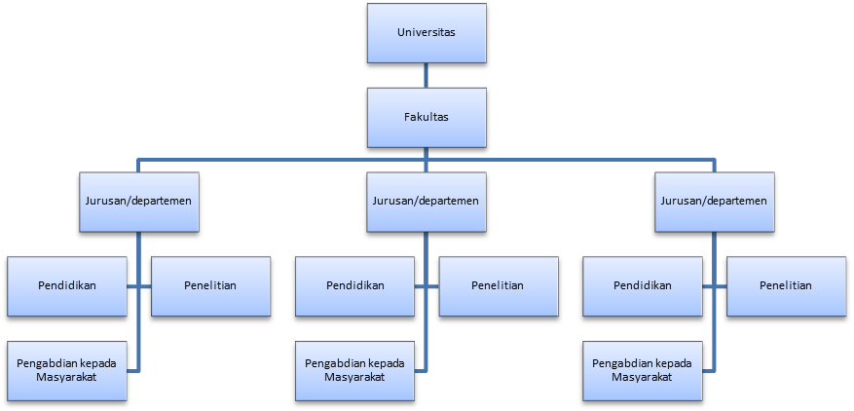

Perkembangan ilmu pengetahuan, teknologi, seni dan budaya yang sedemikian pesat menggugah kesadaran para pemangku kepentingan internal di Universitas Brawijaya untuk membentuk organisasi/lembaga yang secara khusus menangani penelitian dan pengabdian masyarakat. Kesadaran ini makin mengemuka seiring dengan ditetapkannya peraturan perundangan yang terkait dan perkembangan organisasi Universitas Brawijaya.
Pada tahun 1978 dibentuklah Lembaga Penelitian (Lemlit) dengani SK Rektor Universitas Brawijaya No. 018/SKEP/1978 tanggal 8 Februari 1978 yang secara khusus menjadi organisasi yang menaungi semua kegiatan penelitian di Universitas Brawijaya. Lembaga Penelitian dibentuk, karena telah memenuhi persyaratan administrasi yaitu sekurang-kurangnya terdapat 4 (empat) Pusat Penelitian, sedangkan di Universitas Brawijaya terdapat 5 (lima) Pusat dan 1 (satu) pusat kajian yaitu:
- Pusat Penelitian Lingkungan Hidup (PPLH);
- Pusat Penelitian Kependudukan (PPK);
- Pusat Penelitian Pembangunan Wilayah Pedesaan (PPPWP);
- Pusat Penelitian Ilmu Sosial (PPIS);
- Pusat Penelitian Peran Wanita (PPPW);
- Pusat Kajian Makanan Tradisional (PKMT).
Lembaga ini menjadi salah satu kegiatan pusat kesyukuran (Centre of Exellent) yang telah menghasilkan temuan-temuan yang bermakna bagi ilmu pengetahuan, teknologi, seni dan humaniora. Semua kegiatan penelitian dikelola oleh Lembaga Penelitian. Berdasarkan Peraturan Pemerintah Nomor 60 Tahun 1999 pasal 43 bahwa : Lembaga Penelitian merupakan unsur pelaksana di Universitas Brawijaya dengan mengkoordinir, memantau dan menilai pelaksanaan kegiatan penelitian yang diselenggarakan oleh Pusat Penelitian serta ikut mengusahakan serta mengendalikan administrasi sumberdaya yang diperlukan.
Selain itu, dibentuk juga Lembaga Pengabdian kepada Masyarakat (LPM) tahun 1978 dengan SK Rektor Unibraw No.018/SKEP/1978 tanggal : 8 Pebruari 1978 ditetapkan suatu Lembaga Pengabdian Masyarakat yang secara khusus mengelola semua kegiatan pengabdian masyarakat civitas academica Universitas Brawijaya. Termasuk dalam kegiatan yang ditangani adalah Kuliah Kerja Nyata dan bantuan masyarakat untuk pengentasan kemiskinan di banyak daerah. Banyak diantara kegiatan yang menonjol, memberikan manfaat dan menimbulkan kesyukuran besar dari masyarakat.
Dalam upaya peningkatan koordinasi dan singkronisasi tugas pokok dan fungsi Lembaga Penelitian dan Lembaga Pengabdian kepada Masyarakat perlu dilakukan pengabungan kedua lembaga tersebut di Universitas Brawijaya. Pada tanggal 13 Mei 2008 berdasarkan SK Rektor Universitas Brawijaya Nomor: 122A/SK/2008 tentang Penggabungan Lembaga Penelitian (LEMLIT) dengan Lembaga Pengabdian Kepada Masyarakat (LPM) Universitas Brawijaya menjadi Lembaga Penelitian dan Pengabdian Kepada Masyarakat Universitas Brawijaya (LPPM). Saat ini di LPPM UB terdapat 7 pusat penelitian yaitu:
- Pusat Penelitian Lingkungan Hidup (PPLH);
- Pusat Penelitian Gender dan Kependudukan (PPGK);
- Pusat Penelitian Kebumian dan Mitigasi Bencana (PPKMB);
- Pusat Penelitian Biokonversi (PPB);
- Pusat Penelitian Ilmu Sosial (PPIS);
- Pusat Penelitian Pengembangan Porang Indonesia (P4I);
- Pusat Penelitian Pembangunan dan Inovasi Daerah (P3ID).

2.3.2. Capaian dari Rencana Rencana
Berdasarkan rencana strategis Lembaga Penelitian dan Pengabdian kepada Masyarakat Universitas Brawijaya (LPPM UB) yang telah ditetapkan melalui SK Rektor Universitas Brawijaya, LPPM UB telah mencapai standar kualitas kelembagaan dan kinerja yang sangat baik. Hal ini ditandai oleh prestasi-prestasi sebagai berikut :
- Publikasi ilmiah dalam bentuk buku ber ISBN mengikuti standar buku SNI meningkat drastis dari tahun ke tahun. Pada tahun 2010 ada 103 buku dan pada tahun 2011 ini diperkirakan mencapai 135 hingga 106 buku. Lebih dari 90% dari buku-buku ini adalah hasil penelitian.(Arsip tersedia di Perpustakaan Pusat UB)
- Publikasi ilmiah dalam bentuk Jurnal Internasional terakreditasi meningkat dari tahun ke tahun. Pada tahun 2010 jumlah jurnal internasional yang ditulis oleh dosen UB sebanyak 80 buah, sedangkan pada tahun 2011 meningkat menjadi 117 jurnal.
- Sedangkan dosen yang mengikuti seminar internasional pada tahun 2010 sebanyak 119 orang, dan pada tahun 2011 sebanyak 95 orang.

Daftar penulis jurnal internasional dan seminar internasional 2 tahun terakhir dapat dilihat pada table dibawah ini:

DAFTAR NAMA PENULIS JURNAL INTERNASIONAL TAHUN 2010
No | Nama | Fakultas | Judul Artikel | Nama Jurnal
1 | Dr. Ir. Lily Montarcih, M.Sc. | Teknik (Pengairan) | The Limiting Physical Parameters of Synthetc Unit Hydrograph | World Applied Sciences Journal Vol :7 No 6 : page 802-804,2009
2 | Dr. Ir. Lily Montarcih, M.Sc. | Teknik (Pengairan) | Evaluation of Roughness Constant of River in Synthetc Unit Hydrograph | World Applied Sciences Journal Vol :7 No 9 : page : 1209-1211, 2009
3 | Dr.Ir. Widandi Soetopo, M.Eng | Teknik | Application of Sine-Product Model for Operation of Irrigation Reservoir | World Applied Sciences Journal Vol 7, No 8 : page 1060-1064, 2009
4 | Dr.Ir. Joni Kusnadi, M.Si | Teknologi Pertanian | DNA Sequencing and Homologous Expression of Small Peptide Confering Immunity to Gassericin A, a Bacteriocin Produced by Lactobacillus gasseri LA39 | Applied and Enviromental Microbiology Volume 75, No 5,page : 1324-1330, Mar 2009
5 | Muhammad Aziz Muslim, ST,MT,Ph.D | Teknik- Teknik Elektro | Task Segmentation in A Mobile Robot By mnSOM and Clustering With Spatio-temporal Contiguity | International Journal of Innovative Computing, Information and Control (IJICIC) Volume 5 No 4, page: 865-875, April 2009
6 | Ir. Ratya Anindita, MS,Ph.D | Pertanian | Effect of Trade Liberatization : The Experience of Indonesian Coffe and Rubber Industries | Studia Universitatis Babes-Bolyai Oeconomica, Vol.54 Issue 2,page :58-71,2009
7 | Dr. Barlah Rumhayati, Msi | MIPA | The Performance of Chitosan-Ferrihydrite membrance for Phosphate uptake | Indonesian Journal of Chemistry Vol 9, No 3, November 2009, page 404-409
8 | drh.Dyah Ayu Oktavianie A.P.,M.Biotech | Program Kedokteran Hewan | Analysis of Toxoplasma gondii Repeat Region 529bp (NCBI Acc.No.AF146527) as a Probe Candidate for Molecular Diagnosis of Toxoplasmosis | Indonesian Journal Of Biotechnology Vol 14, No 1, June 2009
9 | Dra. Anna Roosdiana M. App,Sc | MIPA-Kimia | Characterization of Immobilized Lipase in Alumino Silicate for Lactosyl Palmitate Synthesis | Indonesian Journal Of Chemistry, Vol 9, No 2, Juli 2009, Page : 201-205
10 | Prof. Dr. Wani Hadi Utomo | Pertanian | Rice Husk Biochar for Rice Based Cropping System in Acid Soil 1, Characteristics of Rice Husk Biochar and Its Influence on the Properties of Aid Sulfate and Rice Growth in West Kalimantan Indonesia | Journal of Agriculture Science Vol 2 No 1: page 39-47, March 2010
11 | Prof. Ir. Wani Hadi Utomo, Ph.D. | Pertanian (Tanah) | Land Husbandry: A Better Approach for Achieving Sustainable Cassava Production;2. Combating land degradation by improving crop yield | International Journal of Applied Agricultural Research, Vol 5, No.4 (2010), page 431-447
12 | Dr. Masruroh, M.Si. | MIPA - Fisika | Asymmetric Hysteresis Loop and Leakage Current Behaviorsin Au/PZT/Pt/Al2O3/SiO2/Si Thin Films Prepared by MOCVD Methode | Japan Research Institute of Material TechnologyVol 28 No. 2 , page 77-83, 2010
13 | Dr. Sukir Maryanto | MIPA (Fisika) | Temporal Change of Fractal Dimension of Explosion Earthquakes and Harmonic at Semeru Volcano, East Java, Indonesia Using Critical Exponent Methode | International Journal of Mathematical, Physical and Engineering Sciences Vol 3:2 Page 113-117, 2009
14 | Prof.Dr.Ir. Hari Purnomo, M.App.Sc. | Peternakan | The Effect of Type and Time of Thermal Processing on Ginger (Zingiber Offinicale Roscoe) | International Food Research Journal Volume 17 :335-347, 2010
15 | Ir. Muhamad Firdaus, MP. | Perikanan & Ilmu Kelautan | Prevention Of Endothelial Dysfunction In Streptozotocin-induced Diabetic Rats By Sargassum Echinocarpum Extract | Medical Journal of Indonesia Volume 19 No 1 February 2010 page 1-78
16 | Dr.Ir. Estri Laras Arumingtyas.M.Sc.ST | MIPA | Polymorphism Analys of Kenaf (Hibiscus Cannabinus L) Mutants Based on Random Amplified DNA's (RAPDs) | Journal of Materials Science and Engineering Volume 4, Number 2, page 56-62, February 2010.3
17 | Dr. Ir. Lily Montarcih Limantara, M.Sc | Teknik | Calibration of Synthetic Unit Hydrograph (Case Study in Brantas Hulu Sub-Watershed, Province East Java, Indonesia) | International Journal of Academic Research (IJAR) Vol 2 No 5, page: 146-148, September 2010
18 | Dr. Ir. Lily Montarcih Limantara, M.Sc | Teknik | Optimization of Water Needs at Kepanjen Dam and Sengguruh Dam, East Java, Indonesia | International Journal of Academic Research Vol 2, NO 5, page: 216-220, September 2010
19 | Dr.Ir. Irfan H. Djunaidi, M.Sc | Peternakan | True Amino acids digestibility of fermented shrimp waste in broiler chicks | International Journal Poultry Science, Volume 9.228-291 Maret 2010
20 | Amelia Kusuma Indriastuti, ST.,MT | Teknik | Influencing Factors on Motorcycle Accident in Urban Area of Malang, Indonesia | International Journal of Academic Research Vol 2, NO 5, page: 252-255, September 2010
21 | Dr. Ir. Widandi Soetopo, M.Eng | Teknik | Optimization of Multiplication Sinus Model for Water Irrigation Area of Metro upstream River, East Java,Indonesia | IJAR: Journal of Mathematics and Technology vol 3, Agustus 2010, page 65-67
22 | Dr. Ir. Lily Montarcih Limantara, M.Sc | Teknik | Possible Climate Change Effect on Water Irrigation at Golek, Malang, Indonesia | IJAR: Journal of Economics and Engineering Vol 3, page 15-17,Agustus 2010
23 | Runi Asmaranto, ST.,MT | Teknik | Changes of Soil Erodibility Due To Wetting and Drying Cycle Repetitions on The Residual Soil | International Journal of Academic Research Vol 2, NO 5, page: 149-152, September 2010
24 | Amelia Kusuma Indriastuti, ST.,MT | Teknik | Motorcycle Accident Model for Severity Level and Collision Type | International Journal of Academic Research Vol 2, NO 5, page: 210-215, September 2010
25 | Donny Harisuseno, ST, MT, Dr.Eng | Teknik | Analysisof Turbidity Concentration Distribution in River Using One Dimensional Sediment Transport Model | IJAR: Journal of Mathematics and Technology Edisi 3, page 81-85, Agustus 2010
26 | Donny Harisuseno, ST, MT, Dr. Eng | Teknik | Application of GIS-Based Spatial Analysis on Developing Infiltration Zone Mapping in Glundeng Watershed, Brantas River Basn, East Java, Indonesia | International Journal of Academic Research Vol 2, NO 5, page: 206-209, September 2010
27 | Dr.Tri Yudani M. Raras, Mapp.Sc | Kedokteran | Study on the Cyclodextrin in Klebsiella oxytoca M5a 1 | A moleculer Approach,VERLAG Dr.Mueller, page : 1-67, Germany 2010
28 | Dr.Ir. Aniek Masrevaniah, Dipl.HE | Teknik | Prediction of eutrophication risk caused by N and P containing agriculture waste | International Journal of Academic Research Vol 2, NO 5, page: 191-193, September 2010
29 | Dr.Ir. Widandi Soetopo, M.Eng | Teknik | Appropriate data for verification of sine-product model | International Journal of Academic Research Vol 2, NO 5, page: 143-145, September 2010
30 | Dr.Ir. Mohammad Bisri, MS | Teknik | Water Conservation Mapping at Kali Sumpil Watershed East Java, Indonesia | International Journal of Academic Research Vol 2, NO 5, page: 156-158, September 2010
31 | Dr.Ir. Mohammad Bisri, MS | Teknik | Depth and Distribution Analyses of Surface Run off Spatially at Kali Sumpil Watershed, East Java, Indonesia | International Journal of Academic Research Vol 2, NO 5, page: 184-187, September 2010
32 | Ir. Ussy Andawayanti, MS | Teknik | Sediment Transport in Estuary in Bang River, Malang, Indonesia | International Journal of Academic Research Vol 2, NO 5, page: 224-226, September 2010
33 | Very Dermawan, ST, MT | Teknik | Hydraulic Model of Flow Condition on Stepped Spillway Due to Number of Steps | International Journal of Academic Research Vol 2, NO 5, page: 200-205, September 2010
34 | Prof. Ir. Harnen Sulistio, M.Sc.,Ph.D | Teknik | Scenario of Modal Split and Public Transport Utility in Palangkaraya, Malang and Surabaya Cities Of Indonesia | IJAR : Journal of Mathematic and Technology, Vol 3, page 101-104,Agustus 2010
35 | Prof. Dr. Ir. Suhardjono, M.Pd., Dipl.HE | Teknik | Discharge Model Based on Water Balance in Brantas Upstream River, Indonesia | IJAR : Journal of Economics and Engineering, Vol 3, page 38-41,Agustus 2010
36 | Dr.Ir. Surjono, MTP | Teknik | Constructing A New Planning Indicator Framework to Reduce Poverty in Indonesia | IJAR : Journal of Mathematic and Technology, Vol 3, page 95-100,Agustus 2010
37 | Dr.Ir. Surjono, MTP | Teknik | Engagement of Urban Upgrading and Urban Renewal in Jakarta | International Journal of Academic Research Vol 2, NO 5, page: 296-301, September 2010
38 | Dr.Ir.Aniek Masrevaniah, Dipl.HE | Teknik | Pollutant Flow Model on Middle Brantas River | IJAR : Journal of Economics And Engineering, Vol 3, page 25-28, Agustus 2010
39 | Dr.Ir. Rispiningtati, M.Eng | Teknik | Planning on Optimization of Hydro Electrical Energy for Yearly Reservoir | International Journal of Academic Research Vol 2, NO 5, page: 221-223, September 2010
40 | Ir. Endang Purwati, MT | Teknik | Discharge Measurer for Irrigation Channel by Modifying Pharshall Flume and Drempel | International Journal of Academic Research Vol 2, NO 5, page: 188-190, September 2010
41 | Ir. Moch. Sholichin, MT | Teknik | Use of PI and Storet Methods to Evalute Water Quality Status of Brantas River | IJAR : Journal of Mathematic and Technology, Vol 3, page 116-124,Agustus 2010
42 | Dr. Eng. Masruroh, M.Si | MIPA | Influence of Crystallization Thermal Treatment on The Hysteresis Loops and Leakage Current of The PZT Films Grown by Low Temperature Metal-Organic Chemical Vapor Deposition | Material Technology of Japan Vol.28 No 3 Tahun 2010 pp. 1-6 No. ISSN 0289-7709
43 | Prof. Ir. I.N.G. Wardana, M.Eng,Ph.D. | Teknik (Mesin) | Combustion characteristics of Jatropha oil Droplet at Various Oil Temperatures | International; Journal Fuel, Vol 89 (2010) page 659-664
44 | Prof.Dr. I Nyoman Nurjaya, SH,MH | Hukum | Indonesian labour law development and reform: The years of ratifying fundamental human rights defined within yhe ILO core conventions | US- CHINA LAW REVIEW Volume 7, Number 5, page 42-48,May 2010 (Serial Number 66)
45 | Fadillah Putra, Ssos., MPAff | Ilmu Administrasi | Democracy and Economic Developmet in South East Asia | Asian Society of International Relation and Public Affair, Volume 1, June 30, 2010, page 9-15
46 | Fadillah Putra, Ssos., MPAff | Ilmu Administrasi | Crisis Management in Public Administration | Journal of Community and Regional Planning, Volume 13/14, 2009
47 | Prof. Dr. Ir. Suhardjono, M.Pd., Dipl.HE | Teknik | Verification of Discharge Model Based on Water Balance in Coban Rondo Watershed of East Java | International Journal of Academic Research, Vol 2, No 6, page: 315-317, November 2010
48 | Dr.Ir. Aniek Masrevah, Dipl.HE | Teknik | Prediction of Dissolved Iron (Fe) Concentration Using Integrated Hydrodynamic and Water Quality Numerical Model on Barambai Tidal Swamp Reclamation Channel | IJAR : Journal of Mathematic and Technology, Vol 3, Agustus, page 52-55 2010
49 | Dr. Lisa Dwi Wulandari, ST,MT | Teknik | Space-Metaphor Concept in Urban Open Space | International Journal of Academic Research, Vol 2, No 6, page; 311-314, November 2010
50 | Ir. Endang Purwati, MP | Teknik | Optimization on Penstock Dimension of Ampel Gading Hydro Electrical Power, Indonesia | International Journal of Academic Research, Vol 2, No 6, page; 308-310, November 2010
51 | Dr.Ir. Rispiningtati, M.Eng | Teknik | Model Of Water Allocation and Price for Multi Fungtional Reservoir | International Journal of Academic Research, Vol 2, No 6, page; 304-307,November 2010
52 | Ir. Abdul Aziz Hoesein | Teknik | Effect of Land Use Change on Drainage System at Opak Watershed of Yogyakarta | International Journal of Academic Research, Vol 2, No 6,page : 46-48,November 2010
53 | Ir. Abdul Aziz Hoesein | Teknik | Linear Programming Model for Optimization of Water Irrigation area at Jatimlerek of East Java | International Journal of Academic Research, Vol 2, No 6, Page:55-57,November 2010
54 | Kurniadi | Teknik | High Stability of Hot Rolled Sheet (HRS) within Pyrophyllite as Filler and Fine Aggregate | International Journal of Academic Research, Vol 2, No 6, page : 49-54,November 2010
55 | Ir. Prastumi, MT | Teknik | Design Flood at Arboretum of Sumber Brantas, East Java, Indonesia | International Journal of Academic Research, Vol 2, No 6, page: 318-320,November 2010
56 | Ir. Prastumi, MT | Teknik | Stability of Check Dam at Arboretum of Sumber Brantas, East Java, Indonesia | IJAR - Journal of Mathematics and Technology (JMT) No 3,August , page 17-20,2010
57 | Ir. J. Bambang Rahadi.W.MS | Teknologi Pertanian | The Interception-Infiltrtion Abstraction Method to Develop Spatial Distributed (SIMODAS) | International Journal of Academic Research, Vol 2, No 6, page: 326-329, November 2010
58 | Muktiono, SH.Mphil. | Hukum | A short Legal Review on the Settlement of Ethnic Conflict in Aceh, Indonesia | The Power of Autonomy as Human Rights,Lambert Academic Publishing, page 1-110, 2010
59 | Lasmini Ambarwati, ST.,M.Eng | Teknik-Sipil | Travel Pattern Change Due To Urban Sprawl in City of Developing Country | Journal of Mathematics and Technology, NO 4, page: 46-50,Oktober 2010
60 | Dr. Lisa Dwi Wulandari,ST.,MT | Teknik-Arsitektur | Typology and Morphology of Spatial Settlement in The Traditional Village of Penglipuran, Bali | International Journal of Academic Research, Vol 2, No 6, page: 321-325, November 2010
61 | Dr. Ir. Widandi Soetopo, M.Eng | Teknik-Pengairan | Using Zero and Oversize Data for Sine-Product Model | Journal of Mathematics and Technology, No 4, page 4-7,Oktober 2010
62 | Ir.Purnomo Budi Santoso, M.Sc.,Ph.D | Teknik-Industri | The Development of A Case-based Reasoning System in Relational Model Using Group Technology for Academic Advising | International Journal of Academic Research,Vol 2, No 6, page: 288-295, November 2010
63 | Nia Kurniawan, S.Si.,MP.,Ph.D | MIPA | Genetic Divergence and Evolutionary Relationship in Fejervarva cancrivora From Indonesia and Other Asian Countries Inferred from Allozyme and MtDN Sequence Analyses | Zoological Science Vol27, No 3 :217-221 (2010)
64 | Prof. Ir. Wani Hadi Utomo, Ph.D. | Pertanian | Land Husbandry: A Better Approach for Achieving Sustainable Cassava Production;2. Farmer's based Technology Development: The Main Key of Land Husbandry | International Journal of Applied Agricultural Research,2010
65 | Prof. Ir. Eko Handayanto, M. Sc.,Ph.D | Pertanian | Nitrogen mineralization by maize from previously added legume residues following addition of new legume residues using 15 N labelling technique | Journal of Tropical Agriculture 48 (1-2) : page: 23-27,2010
66 | Budi Prasetyo (Prof. Ir. Wani Hadi Utomo, Ph.D.) | Pertanian | Rehabilitation of Artisanal Gold Mining Land in West Lombok Indonesia, 2. Arcbuscular mycorrihiza Status of Tailings and Surrounding Soils | Journal of Agriculture Science Vol 2, No 2, June 2010, page : 202-209
67 | Widodo, Ph.D | MIPA-Biologi | Selective Killing of Cancer Cells by Ashwagandha Leaf Extract and Its Component Withanone Involves ROS Signaling | PLOS ONE, October 2010, Volume 5 Issue 10, Page 1-10
68 | Dr.Dra. Med. Vet Herawati, MP | Program Kedokteran Hewan | The Effect of Feeding Red Ginger as Phytobiotic on Boby Weight Gain, Feed Conversion and Internal Organs Condition of Broiler | International Journal of Poultry Science 9 (10); page 963-967, 2010
69 | Prof.Dr.Ir. Hari Purnomo, M.App.Sc. | Peternakan | Physico-Chemical and Microbial Quality of Indigenous Indoseian Spicy Dried Meat | International Journal of Food Sciences and Nutrition, 2010;Early Online: 1-6
70 | Prof. Dr.Ir. Sri Murni Dewi, MS | Teknik | Roof Frame from Bamboo Concrete Composite | Journal of Materials Science and Engineering
71 | Prof. Dr. Ir. Eko Handayanto, M.Agr.Sc.Ph.D | Pertanian | Humic and Fulvic Acids of Gliricidia and Tithonia Composts for Aluminium Detoxfication in An Ultisol | Agrivita Volume 32 No.3, October 2010
72 | E.D. Yuniwati | Pertanian | Land Husbandry: A Better Approach for Achieving Sustainable Cassava Production;2. Combating land degradation by crop yield improvement | International Journal of Applied Agricultural Research, Vol 5, No.4 (2010), page 431-447
73 | Dr.Tri Yudani M.Raras, Mapp.Sc | Kedokteran | The Soluble Plasminogen Activator Receptor as A Biomarker on Monitoring The Therapy Progress of Pulmonary TB-AFB (+) Patients | Tuberculosis Research and Treatment, Volume 2010, page :1-6
74 | Dr.Ir. Ni Wayan S., MS. | MIPA | Using bi-logistic to estimate the growth of young teak tree | Journal of Mathematics and Technology, No 4, October 2010; page 16-18
75 | Prof.Ir. Harnen Sulistio, M.Sc.,Ph.D | Teknik | Effect of Traffic Flow and Shoulder Width on Motorcycle Accidents at Non-Signalized Intersections | IJAR : Journal of Mathematics and Technology, No,5 page : 35-42, Desember 2010
76 | Prof.Dr.Ir. Rudy Soenoko, M.Eng.Sc | Teknik | Performance and Flow Characteristics Lattitude of Nozzle in Turbine Blades Second | IJAR; Journal of Economics and Engineering, No,4, page : 30-32, Desember 2010
77 | Prof. Ir. I.N.G. Wardana, M.Eng,Ph.D. | Teknik | Atwood Number in Reaction of Glyserol Nitration | IJAR : Journal of Mathematics and Technology, No,5 page :28-34, Desember 2010
78 | Dr.Eng. Alwafi Pujiraharjo, ST.,MT | Teknik | Dispersive Study on Tsunami Propagation of The Indian Ocean Tsunami, 26 December 2004 | International Journal of Civil & Environmental Engineering, Vol 10, NO :06, PAGE : 07-12,2010
79 | Dr. Ir. Lily Montarcih, M.Sc. | Teknik | Ecohydrology for Indonesia Condition; Synthetic Unit Hydrograph | Synthetic Unit Hydrograph ; Lambert Academic Publishing, page :1-82,2010
80 | Abdul Manab, MP | Peternakan | Antimicrobial activity of whey protein based edible film incorporated with organic acids | African Journal of Food Science Vol 4 (13), Desember 2010

DAFTAR NAMA PENULIS JURNAL INTERNASIONAL TAHUN 2011
No | Nama | Fakultas | Judul Artikel | Nama Jurnal
1 | Lasmini Ambarwati, ST.,M.Eng | Teknik | Acid Rain Resistance of hot rolled sheet using pyrophyllite as filler and fine agregate | International Journal of Academic Research Vol 3 No 1, January, 2011, Part 1, :pp 195-199
2 | Lasmini Ambarwati, ST.,M.Eng | Teknik | Optimizing Pedestrian facilities and Traffic Management to Minimize Pedestrian Accident Due to Inappropriate Activities at Sidewalk in Developing Country | Journal of Economics and Engineering, No 4, page : 8-14, Desember 2010
3 | Prof.Ir. Harnen Sulistio, M.Sc.,Ph.D | Teknik | Scenario of Parking Distribution With Intelligent Transportation Systems | International Journal of Academic Research Vol 3, No 2, March, 2011, part , pp: 105-107
4 | Gunawan Prayitno, SP.,MT | Teknik | Orange Pamelo Development Guideline At Betasuka Area of Magetan, East Java | Journal of Economics and Engineering, No. 4, page: 33-38, Desember 2010
5 | Emma Yuliani, ST.,MT | Teknik | Utilization of Sweet Potato-Shocu Distillery Wastewater as Growth Stimulating of Lactobacillus Sakei CY1 | International Journal of Academic Research, Vol 3.No2, March, 2011, Part II, : pp 420-423
6 | Emma Yuliani, ST.,MT | Teknik | Nitrogen leaching and hydraulic conductivity reduction by enhanced growth and biomass accumulation of Lactobacillus Sakei | International Journal of Academic Research, Vol 3.No2, March, 2011, Part II, : pp 424-428
7 | Ir. Mohammad Sholichin, MT | Teknik | Development of Drop Number Performance for estimate hydraulic jump on vertical and sloped drop structure | International Journal of The Physical Sciences Vol 5 (11), page 1678-1687, 18 September 2010
8 | Prof. Ir. I.N.G. Wardana, M.Eng.,Ph.D | Teknik | Behaviour of flame propagation in LPG premixed combustion with carbon dioxide inhibitor | International Journal of Academic Research Vol 3, No 2, March, 2011, part III, pp: 387-390
9 | Andre Primnatyo Hendrawan, ST.,MT | Teknik | Effective stress change of granulated blast furnace slag under multi-directional cyclic simple shear | International Journal of Academic Research Vol 3, No 2, March, 2011, part III, pp: 491-495
10 | Eddi Basuki Kurniawan, ST.,MT | Teknik | Strategy on housing and settlement land use planning for assessment impact of tsunami in Pacitan City, Indonesia | International Journal of Academic Research Vol 3, No 2, March, 2011, part III, pp: 449-451
11 | Fauzul Rizal Sutikno, ST.,MT | Teknik | Community participation as community-based intregrated waste management | International Journal of Academic Research Vol 3, No 2, March, 2011, part II, pp: 434-441
12 | Siti Narsito Wulan, STP, MP | Teknologi Pertanian | Ethnic Differences in body composition and the associated metabolic profile: a comparative study between Asians and caucasians | Maturitas 65 ( April 2010) page 315-319
13 | Luchman Hakim, S.Si.,M.AgrSc.,Ph.D | MIPA | Cultural landscapes of the tengger highland, East java | S.-K. Hong, et al. (eds.),Landscape Ecology in Asian Cultures, Ecological Research Monographs, page 69-82, 2011
14 | Dra. Serafinah Indriyani, M.Si | MIPA | A model of relationship between climate and soil factors related to oxalate content in porang (Amorphophallus muelleri Blume) corn | Biodiversitas, Volume 12, Number 1, January 2011, Pages 45-51
15 | Ir. Dwi Priyantoro, MS | Teknik | Water Supply System at Tibunangka Irrigation Area, Lombok-Indonesia | Journal of Mathematics and Technology, Vol 2 No 1, February,2011, pp :8-13
16 | Ir. Endang Purwati, MP | Teknik | Upstream sediment effect due to discharge measurer | Journal of Mathematics and Technology, Vol 2 No 1, February,2011, pp :75-77
17 | Ir. Ussy Andawayanti, MS | Teknik | Climate change effect on water balance at Pekalen Watershed, Jawa Timur Province-Indonesia | International Journal of Academic Research Vol 3, No 2, March, 2011, part IV, pp: 813-816
18 | Nia Kurniawan, S.Si.,MP.,D.sc | MIPA | Taxonomic Status of Three Types of Fevervarya cancrivora from Indonesia and other Asian countries based on Morphplogical Observation and Crossing Experiment | Zoological science Vol 28 No 1 :Page 12-24 ( January 2011)
19 | Karuniawan Puji W.,SP,MP,Ph.D | Pertanian | Altitudinal distribution of edible aroids in Java, Indonesia | ASCOT Research International Journal, Volume 3 December 2010 : page 1-12
20 | Prof.Dr.Ir.Kusmartono | Peternakan | Potentials of Jackfruit as ruminant feed iin developing countries | The Jackfruit, page :341-349, February 2011
21 | Prof. Ir. Simon Bambang Widjanarko, M.App. Sc;Ph.D | Teknologi Pertanian | Fungtional interaction components of protein isolates and glucomannan in food bars by FTIR and SEM studies | African Food Science Vol 5 (1), pp 12-21, January 2011
22 | Yeni Sumantri, S.Si.,MT | Teknik | The Mainstream Themes of Logistic Service Provider (LSP) Research : A Classification for identifying reseach gaps and opportunities | International Science and Technology Transactions Systems-Theory and Applications, Vol 1. No. 1(2), pp 1-10, December 2010
23 | Suci Astutik, S.Si.,M.Si | MIPA | Detection of spatial temporal autocorrelation using multivariate moran and lisa method on dengue hemorrhagic | European Journal of Scientific Research, Vol 49 Issue 2 ( January 2011),pp 279-285
24 | Isnani Darti, S.Si.,M.Si | MIPA | Propagation of spatial soliton in gaussian waveguide with nonlocal nonlinearity | Jurnal of Materials Scene and Engineering
25 | Abdul Manab, MP | Peternakan | Antimicrobial activity of whey protein based edible film incorporated with organic acids | African Journal of Food Science Vol 5 (1), pp 6-11, January 2011
26 | Dewi Yanti Liliana, S. Kom, M.Kom | MIPA | Particle Swarm Optimization with Fuzzy Adaptive Acceleration for Human Object Detection | International Journal of Video & Image Processing and Network Securyty IJVIPNS-IJENS Vol: 11, No : 01, 17 February 2011
27 | Dr. Eng. Anindito Purnowidodo, ST.,M.Eng | Teknik | The Relation of Crack Length and Overloads to Crack Growth on Solid Round Bar | International Journal of Materials Engineering and Technology, Vol 5, Number 1, 2011, pp: 29-40
28 | Dr.rer.nat Tri Yudani M Raras, MAppSc. | Kedokteran | The Soluble Plasminogen Activator Receptor as biomarker on monitoring the therapy progress of pulmonary TB-AFB(+) Patients | Tuberculosis Reasearch and Treatment Volume 2010, pp:1-5 ( September 2010)
29 | Luqman Qurata Aini, SP,Msi, PhD | Pertanian | A TonB-dependent transducer is responsible for regulation of pathogenicity-related genes in Xanthomonas axonopodis pv. Citri | J Gen Plant Pathol ( April 2010) 76:132-142
30 | Dr.Sukir Maryanto | MIPA | Preliminary Chaos Analyses of Explosion Earthquakes followed by harmonic Tremors at Semeru Volcanao, East Java, Indonesia | International Journal Of Eviromental and Earth Sciences1:2 March - May 2010, pp103-108
31 | Dr.Eng.Achfas Zacoeb, ST.,MT | Teknik | Alternative Method for Concrete Structures Compressive Strength Estimation with small- scale destruction | Journal of Civil Engineering and Architecture, Volume 5, Number 2, February 2011 (Serial Number 29)
32 | Very Dermawan, ST.,MT | Teknik | Characteristic of the hydraulic o serial drops | International Journal of Academic Research, Vol 3, no: 1 January, 2011, part III: pp .732-736
33 | Very Dermawan, ST.,MT | Teknik | Physical hydraulic model investigation of flow and energy dissipation on smooth and stepped spillway with steep slope | International Journal of Academic Research, Vol 3, no: 1 January, 2011, part III: pp .727-731
34 | Yatnanta Padma Devia, ST.,MT | Teknik | Traffic management of signal intersection based on minimizing dispersion of air pollution impact | Journal of Economics and Engineering, Vol.2 No 1, February,2011 : pp:44-58
35 | Agung Murti Nugraha, ST.,MT.,Ph.D | Teknik | A Preliminary Study of Thermal Environment in Malaysia's Terraced Houses | Journal of Economics and Engineering, Vol.2 No 1, February,2011 : pp: 25-28
36 | Ir. Dwi Priyantoro, MS | Teknik | Design Analysis of Span Well at Tibunangka Irrigation Area, Lombok-Indonesia | Journal of Mathematics and Technology, Vol 2 No 1, February,2011, pp :61-64
37 | Ir. Hari Prasetyo, MT | Teknik | Analysis of average rainfall using Kagan-Rodda | Journal of Applied Sciences Research (JASR) , 7 (3) : 309-313, March 2011
38 | Ir. Hari Prasetyo, MT | Teknik | Evaluation of water price at Wonorejo Dam, Indonesia | Journal of Applied Sciences Research (JASR), 7(3): 294-298, March 2011
39 | Dr.Ir. Lily Montarcih Limantara, M.Sc | Teknik | Optimization of improvement and management on Sumber Brantas Watershed, East Java, Indonesia | Journal of Basic and Applied Scientific Research (JBASR), 1 (3), pp: 231-235, February 2011
40 | Moch. Agus Choiron, ST.,MT | Teknik | Optimization of new metal gasket shape by using simulation experiment | International Journal of Academic Research, Vol.3, No. 3, May, 2011, pp : 74 - 79,
41 | Prof. Ir. I.N.G. Wardana, M.Eng.,Ph.D | Teknik | Combution characteristic of Jatropha oil Methyl Ester Droplet in Magnetic Field | International Journal of Academic Research, Vol.3, No. 3, May, 2011, pp : 471-475
42 | Prof.Dr.Ir. Mohammad Bisri, MS | Teknik | Estimation of remaining usage age at Sutami Reservoir using sediment analysis | International Journal of Academic Research, Vol.3, No. 3, May, 2011, pp : 497 - 500
43 | Evi Kurniati, STP.,MT | Teknologi Pertanian | Implementing enviromental management accounting (EMA) in improving eco-efficiency on corporate activities: Case study on sugarcane company | International Journal of Apllied Science in Eviromental Sanitation, Vol 5, No 4, October-December 2010, ;pp 403-410
44 | Zulfaidah Penata Gama,M.Si | MIPA | Towards a better understanding of the dynamics of Aphis spiraecola Patch (Homoptera:Aphididae) populations in commercial alpine yarrow fields | Journal of Entomological and Acarological Research, SERR II, Vol 42, No 2, October 2010, pp:103-116
45 | Dr.Ir. J. Bambang Rahadi.W.MS | Teknologi Pertanian | Micro Sprayer Irrigation for Controling Production and Quality of Madura Tobacco | International Journal of Academic Research, Vol. 3, No. 3, pp: 524-527, May 30,2011
46 | Wuryan Andayani | Ekonomi | Earnings quality and bond rating : empirical evidence in Indonesia | Journal of International Finace and Economics, Volume 10, Number 4, October 2010, pp: 1-6
47 | Ir. Suwanto Marsudi, MS | Teknik | Study of water value at Sengguruh Dam, East Java, Indonesia | Journal of Basic and Applied Scientific Research, 1(4) 294-298, March 2011
48 | Ir. Suwanto Marsudi, MS | Teknik | Analysis of Surface water balance at Marmoyo sub-watershed, East Jave, Indonesia | Journal of Basic and Applied Scientific Research, 1(4) 290-293, March 2011
49 | Dian Kusuma Wardhani,ST.,MT | Teknik | Peunayong Chinatown Banda Aceh post-earthquake and tsunami as cultural heritage district | Journal of Basic and Applied Scientific Research, 1(4) 275-282, March 2011
50 | Christia Meidiana, ST.,M.Eng | Teknik | Development of Waste Management Practices in Indonesia | European Journal of Scientific Research, Vol 40, No 2 ( February 2010), pp; 199-210
51 | Ir. Hari Dwi Utami, MS.,M.Appl.Sc.,Ph.D | Peternakan | Factors influencing consumer purchasing decision towards Malang meatballs at East Java | Journal of Food Products Marketing, 17 ,pp :25-45, January - February 2011
52 | Arif Hidayat, STP,M.AIT | Teknologi Pertanian | A Review on the Communication Mechanism of Mobile Agent | International Journal of Video & Image Processing and Network Securyty IJVIPNS-IJENS Vol: 11, No : 01, February 2011, pp:6-10
53 | Arif Hidayat, STP,M.AIT | Teknologi Pertanian | Impact of Ad Hoc Network Parameters and Conditions on Video Conferencing Quality | International Journal of Video & Image Processing and Network Securyty IJVIPNS-IJENS Vol: 11, No : 01, February 2011, pp: 21 - 27
54 | Dr.Eng.Didik R.Santoso, M.Si | MIPA | Development of a simple traffic sensor and system with vehicle classification based on PVDF film element | Sensors and Transducers Journal, Vol 126, No 3, March 2011, pp: 74-84
55 | Dr.Eng.Didik R.Santoso, M.Si | MIPA | A simple instrumentation system for large structure vibration monitoring | Jurnal Telkomnika, Vol 8, No 3, December 2010, pp: 265-274
56 | Wahyunanto A.N.,STP,M.Eng | Teknologi Pertanian | The Performance of Biological Activated Carbon in Removing Pharmaceuticals in Drinking Water Treatment | Journal of Applied Sciences in Enviromental Sanitation, 5 (2): 131-141, April-July 2010
57 | Diana Lyrawati, Apt.MS.Ph.D | Kedokteran | Interprofessional intership for clinical pharmacy in the department of Pharmacy Faculty of Medicine Brawijaya University and dr. Saiful Anwar Hospital Malang | Towards a shared vision for higher education, Kassel University Press, Vol 5, 2010, pp: 43-51
58 | Diana Lyrawati, Apt.MS.Ph.D | Kedokteran | Capacity building : Nurtuting practitioners-culvating preceptors through a higher education institutions partnership | Emerging transformation in hihger education: concepts-project-networking, Kassel University Press, 2010, pp: 121-130
59 | Aida Sartimbul, Ph.D | Perikanan & Ilmu Kelautan | Variations in chlorophyll-a concentration and the impact on Sardinella lemuru catches in Bali Strait, Indonesia | Progress in Oceanography Volume 87, Issues1-4, October/December 2010, pp : 168-174
60 | Gunawan Prayitno, SP.,MT | Teknik | The Development of Agro-Tourism-Based Area for Agrobusiness Superior Product of Belimbing (Star Fruit) Dewa in Sawangan District-Depok | Journal of Basic and Applied Scientific Research 1(4) 299-306, March 2011
61 | Dr. Hermin Sulistyarti | MIPA | Development of flow injection method for online determination of Thiocyanate based on Oxidation by Permanganate | Indonesian Journal of Chemistry, Vol 10, No 2, July 2010, pp: 167-171
62 | Dr. Ani Mulyasuryani, MS | MIPA | The Potentiometric Urea Biosensor Using Chitosan Membrane | Indonesian Journal of Chemistry, Vol 10, No 2, July 2010, pp: 167-171
63 | Dr. Agr.Sc. Hagus Tarno, SP.,MP | Pertanian | Types of frass produced by the ambrosia beetle platypus quercivorus during gallery construction and host suitability of five tree species for the beetle | Journal of Forest Research ( February 2011) Vol 16, pp: 68-75
64 | Isnani Darti, S.Si.,M.Si | MIPA | A conservative finite difference scheme for simulation of solution in Inhomogeneous Medium waith Nonlocal Nonlinearity | International Journal of Mathematics and Computation (IJMC), Vol. 13, No. D11; pp : 69-77, (December 2011)
65 | Siti Azizah, SPt.,M.Sos, M.Commun | Peternakan | A Suitable Communication Strategy for Boer goat Breeding in Wonosari Sub-District of Malang Regency-Indonesia | Journal of Basic and Applied Scientific Research Vol 1 (5), April 2011, pp: 427-433
66 | Dian Kusuma Wardhani,ST.,MT | Teknik | Imagibility of Kayutangan Historic Area | Journal of Basic and Applied Scientific Research Vol 1 (5), April 2011, pp: 418-426
67 | Runi Asmaranto, ST.,MT | Teknik | Assesment to the Local Site Effect during Earthquake Induced Landslide using Microtremor Measurement (Case Study : Kemuning Lor, Jember Regency-Indonesia) | Journal of Basic and Applied Scientific Research Vol 1 (5), April 2011, pp: 4412-417
68 | Dr.Drs.Luqman Hakim, M.Sc | Ilmu Administrasi | The Implementation of Public Health Care Policy in South Korea | Korean Studies in Indonesia, An International Journal Vol. II No 1, April 2011
69 | Ahmad Imron Rozuli, SE.,M.Si | FISIP | Ownership Rights and Food Security: IRRIGATION Management Study Implications Access to Water and Income Farmers | International Journal of Agricultural Economics and Management (IJAEM)
70 | Elvina D.Iftitah | MIPA | One pot transformation of Citronellal to menthol over Ni/y-Al2O3 | Journal of Applied Sciences Research, 7 (5) : 680-689, 2011 (JASR, May 2011)
71 | Ir. Wahyu Suprapto, MMT | Teknik | Effect of copper and air blocking on porosity defect of duralumin cast | International Journal of Materials Engineering and Technology, Volume 5, Number 1, pp: 61-75, January 2011
72 | Dr. Agus Suryanto, M.Sc | MIPA | A Dynamically consistent nonstandard Numerical Scheme for epidemic model with saturated incidence rate | International Journal of Mathematics and Computation (IJMC)
73 | Dr. Ir. Lily Montarcih L., M.Si | Teknik | Applied Eco-Water Management in Indonesia | Lambert Academic Publishing
74 | Devanto Shasta Pratomo, Ph.D | Ekonomi | The Effect of changes in minimum wage on employment in Indonesia : Regional Panel Data Analysis | Journal of Finance and Economics (IRJFE), Issue 62, pp: 15-27, February 2011
75 | Dr. Dr. Loeki Enggar Fitri, M.Kes., Sp.Park | Kedokteran | High dose of N-acetylcysteine increase H2O2 and MDA levels and decrease GSH level of HUVECs exposed with malaria serum | Tropical Biomedicine 28 (1):7-15 ( April 2011)
76 | Dr. Dr. Loeki Enggar Fitri, M.Kes., Sp.Park | Kedokteran | Diagnostic difficulties with Plasmodium knowlesi Infection in Human | Emerging Infectious Disease volume 16, No 6. June 2010, pp; 1033-1034
77 | Ir. Abdul Aziz Hoesin, Dipl.HE.,M.Eng.Sc | Teknik | Estimation of water value at Selorejo Dam, Indonesia | Journal of Apllied Sciences Research, 7(5) : 649-653, May 2011
78 | Ir. Ussy Andawayanti, MS | Teknik | The Direction and Pattern of Sediment Distribution in the Estuary of Sendang Biru Cost, Malang Regency-Indonesia | Journal of Applied Sciences Research, 7(5) : 672-679, May 2011
79 | Riyanto Haribowo, ST.,MT | Teknik | Evaluation of waste water treatment plant in Mataram General Hospital, Indinesia | Journal of Applied Sciences Research, 7(5) : 645-648, May 2011
80 | Dr. Abdurrouf | MIPA | Revival structure of high-order harmonic generation signals from adiabatic and switched off aligned molecules | International Journal of Basic and Applied Sciences (IJBAS-IJENS), Vol 11, No 2, pp: 69-74, April 2011
81 | Drs. Johan A.E.Noor, M.Sc.,Ph.D | MIPA | Electrical Impedance Tomography : A Low Frequency Approach | Lambert Academic Publishing
82 | Dr.Ir. Osfar Sjofjan, M.Sc | Peternakan | Extracellular amylase activity of amylolityc bacteria isolated from quail's (coturnix japonica) intestinal tract in corn flour medium | Journal of Poultry Science 10 (5), May 2011
83 | Moch. Agus Choiron, ST.,MT | Teknik | Optimum design of new 25A-size metal gasket considering plastic contact stress | International journal of modelling and optimization, Vol 1, No.2, pp; 146-150, June 2011
84 | Ir. Ludfi Djakfar, M.Eng, Ph.D | Teknik | The effect of latex content on the performance of hot-rolled sheet mixture | J.Basic.Appl.Sci.Res, 1 (7) pp : 594-599, June 2011
85 | Prof.Dr. Ir. Ika Rochdjatun S | Pertanian | Control of "Damping off" disease caused by Sclerotium Rolfsii Sacc. Using Actinomycetes and Vam Fungi on Soybean in The Dry Land Based on MIcroorganism diversity of Rhizosphere zone PDF | AGRIVITA Vol 33, No 1 , pp: 40-46, February (2011)
86 | Dr. Agus Suryanto, M.Sc | MIPA | Solition Steering in a Ramp Waveguide with nonlocal nonlinearity | Journal of Nonlinear Optical Physics & Materials (JNOPM) : 20 (1), PP; 33-42 March 2011
87 | Ir. Didik Suprayogo, M.Sc, Ph.D | Pertanian | Agroforestry interactions in rainfed agriculture: can hedgerow intercropping system sustain crop yield on an ultisol in Lampung (Indonesia)? | Agrivita, Journal of Agricultural Science, Vol. 32, October 2010, Number 3, pp: 205-215
88 | Dr. Sri Winarsih, Apt.Msi | Kedokteran | The Similarity and Epitope Prediction of Adhesin OMP Among Salmonella Species Based on Multiple Sequence Alignment | Canadian Journal on Biomedical Engineering & Technology Vol. 2, No 3, June 2011
89 | Dr.Ir. Pitojo Tri Juwono, MT | Teknik | Evaluation of Water Price Due to Sediment Dredging at Wlingi Dam-Indonesia | J.Basic.Appl.Sci.Res, 1 (7), pp: 764-769, July 2011
90 | Dr.Ir. Pitojo Tri Juwono, MT | Teknik | Design of Water Distribution Network Using Water Cad Version 4.5 | J.Basic.Appl.Sci.Res, 1 (7), pp: 770-776, July 2011
91 | Dr.Ir. Surjono, MTP | Teknik | Lessons learned from traditional settlement patterns for housing planning in Indonesia | J.Basic.Appl.Sci.Res, 1 (7),pp: 759-763, July 2011
92 | Elvina D.Iftitah, S.Si.,M.Si | MIPA | A Tandem Cyclization and Hydrogenation of (+) - Citronellal to Menthol over mixed ZnBr2 /γ-Al2O3 and Ni/γ-Al2O3 Catalysts | J.Basic.Appl.Sci.Res, 1(7) pp : 777-781, July 2011
93 | Candra Dewi, S.Kom.,M.Sc | MIPA | Assesment of Mud Volcano Vulnerable area in Sidoarjo Regency, East Java Province, Indonesia | Journal of Applied Sciences Research, 7(6), pp: 722-731. June 2011
94 | Karuniawan Puji W.,SP,MP,Ph.D/ Dr.Ir. Agung Nugroho, SU | Pertanian | Insect as Biological indicator from protected to the disturb landscape in Central Java Indonesia | AGRIVITA, Vol. 33, No 1, pp: 75-84, February 2011
95 | Prof. Dr. Mohammad Bisri, MS | Teknik | Conservation based on Erossion-sedimentation analysis spatially (Case study in Krueng Tiro watershed, Aceh-Indonesia) | Journal of Applied Sciences Research, 7(6),pp: 732-736, June 2011
96 | Prof. Dr. Ir. Suhardjono, M.Pd.,Dipl.HE | Teknik | Effect of land use change on surface run off at Petung Watershed of Pasuruan | Journal of Applied Sciences Research, 7(6),pp: 737-740, June 2011
97 | Dimas Wisnu Adrianto.,ST.,MT | Teknik | Enviromental decision making to support the sustainable development planning | Journal of Applied Sciences Research, 7(6),pp: 741-747, June 2011
98 | Dimas Wisnu Adrianto.,ST.,MT | Teknik | Toward a sustainable environment-challenges in applying cleaner technologies a reduce emissions at the transportation sector | Journal of Applied Sciences Research, 7(6),pp: 770-776, June 2011
99 | Prima Hadi Wicaksono.,ST.,MT | Teknik | Flood control in Karau Watershed, Center Kalimantan Province, Indonesia | Journal of Applied Sciences Research, 7(6),pp: 748-752, June 2011
100 | Prima Hadi Wicaksono.,ST.,MT | Teknik | Number of Stairs effect at stepped spilway due to energy dissipater | Journal of Applied Sciences Research, 7(6),pp: 753-757, June 2011
101 | Ir. Wisnumurti, ST.,MT | Teknik | Masonry behavior of local brick from East Java Indonesia | Journal of Applied Sciences Research, 7(6),pp: 849-852, June 2011
102 | Dr.Ir. Widandi Soetopo, M.Eng | Teknik | Predicting annual rainfall using multiple series record | Journal of Applied Sciences Research, 7(6),pp: 860-864, June 2011
103 | Dr. Agus Suryanto, M.Sc | MIPA | Dynamics of spatial solition in a gradient refractive index waveguide with nonlocal nonlinearity | International Journal of Apllied Mathematics& Statistics (IJAMAS)
104 | Dr.Ir. J. Bambang Rahadi.W.MS | Teknologi Pertanian | The flood control using detention storage (a case study at The Sayang River Basbank) | International Journal of Academic Research, Vol. 3 No.3 May, Part II, pp:
105 | Dr.Ir. Wahyono Suprapto, MT.Met | Teknik | Analytical and experimental models of porosity formation of duralumin cast in vacuum casting system | Advanced Materials Research Vol. 277(July 2011), pp: 76-83
106 | Dr.Ir. Ruslan Wirosoedarmo,MS | Teknologi Pertanian | Watershed shape using SIMODAS : A case study of Sabu Island, NTT | Academic Research International, Vol.1 No. 1, July 2011, pp: 258-265
107 | Linda Prasetyorini,ST.,MT | Teknik | Analysis of design flood due to rainfall station distribution | Journal of Applied Sciences Research, 7(6),pp: 844-848, June 2011
108 | Prof.Dr. Mohammad Bisri | Teknik | Water conservation and analysis of surface run off spatially at Kali Sumpil Watershed, East Java-Indonesia | Emerging issues in the natural and applied sciences November 10, 2011
109 | Ir. Dwi Priyantoro, MS | Teknik | Span well, An Innovation in irrigation design | Emerging issues in the natural and applied sciences November 10, 2011
110 | Dr.Ir. Lily Montarcih Limantara, M.Sc | Teknik | Synthetic unit hydrograph for watershed in some areas of Indonesia | Emerging issues in the natural and applied sciences November 10, 2011
111 | Ir. Ussy Andawayanti, MS | Teknik | Sediment distribution in the estuary of Sendang Biru Coast, Malang Regent-Indonesia | Emerging issues in the natural and applied sciences November 10, 2011
112 | Ir. Abdul Aziz Hoesin, Dipl.HE.,M.Eng.Sc | Teknik | Design in micro hydro electrical power at Brang Rea River in West Sumbawa of Indonesia | Journal of Applied Technology in Enviromental Sanitation, Vol. 1, No. 2,pp: 177 - 183, August 2011
113 | Dr. Sukir Maryanto | MIPA | Fractal and Chaos Properties of Explosion Earthquakes followed by harmonic tremors at Semeru Volcano | International Journal of Scientific and Engineering Research Vol 2, Issue 7, pp: 1-7, July 2011
114 | Dr. Nunung Harijari | MIPA | Effect of dietary amorphophallus sp from East Java on LDI-C Rats (Rattus novergicus wistar strain) | J.Trop.Life.Science Vol 1 No. 2. pp: 1-5, June 2011
115 | Dr. Widya Dwi Rukmi Putri, STP.MP | Teknologi Pertanian | Effect of Biodegradation by lactic acid bacteria on physical properties of cassava starch | International Food Research Journal, Vol. 18, issue 9,pp: 1149-1154, 2011
116 | Dr. Widya Dwi Rukmi Putri, STP.MP | Teknologi Pertanian | Differentation studies of predominant lactic acid bacteria isolated during growol fermentation by using polyphasic taxonomic characterization | African Journal of Biotechnology Vol. 10 (42), pp: 8194-8204, 8 August 2011
117 | Dr. M.Saifur Rohman, SpJP.,PhD | Kedokteran | Different Plasma Angiotensin I levels in Indonesian Hypertensive Patients | ASEAN HEART JOURNAL Vol 19 No 1 pp; 20-23, January 2011

DAFTAR SEMINAR INTERNASIONAL 2010
No | Nama | Fakultas | Tujuan | Tanggal Pelaksanaan | Nama Seminar | Judul Artikel
1 | Drs. Abdul Rouf Alghofari, MSc | MIPA-Matematika | Syarjah-UEA | 18-21 Maret 2010 | The First International Conference on Mathematic and Statistics, AUS-ICMS'10 | Biharmonic Problem in Curvilinear Grids
2 | Adipandang Yudono, S.Si, MURP | Teknik (PWK) | Jepang | 9-11 Juni 2010 | AURG 7th International Symposium | Sustainable Transport System Design - Building New Transitway Corridors in Mamminasata, Indonesia Netwarok Analysys in GIS
3 | Rudy Yuwono, ST.,M.Sc | Teknik- Elektro | Melaka-Malaysia | 18-20 Feb 2010 | The 2nd International Conference on Engineer & ICT (ICEI 2010) | The Imposicast : A New Version of Deadbeat Controller
4 | Dr. Agung Murti Nugroho, ST.,MT | Teknik-Arsitek | Malaysia | 3-4 Maret 2010 | International Conference Sustainable Architecture and Urban Design 2010 | The Preliminary Study of Window for Passive Cooling in Tropical Terrace House
5 | Prof. Dr. I Nyoman Nurjaya, SH, MH. | Hukum | Mexico | 25-27 Feb 2010 | The 5th Global Legal Skill International Conference | Effective Method and Technique for Research About Law and Culture Within Society
6 | Ir. Adam Wiryawan | MIPA-Kimia | Pattaya- Thailand | 25-30 April 2010 | The 16th International Conference on Flow Injection Analysis | Determination of Cr(III) AND Cr(VI) Species by using dual mini columns and inductively coupled plasma-atomic emission spectrometry (ICP-AES)
7 | Dr. Barlah Rumhayati | MIPA-Kimia | Pattaya- Thailand | 25-30 April 2010 | The 16th International Conference on Flow Injection Analysis | Modification of the flow injection detection method for organic phosphates in the presence of lanthanum ions
8 | Dr. Hermin Sulistyarti | MIPA-Kimia | Pattaya- Thailand | 25-30 April 2010 | The 16th International Conference on Flow Injection Analysis | Development of flow injection method for online determination of Cyanide and Thiocyanate
9 | Ainur Rofiq, Skom,SE,MM | Ekonomi | Penang-Malaysia | 24-26 Feb 2010 | International Conference on Arts, Social Science and Tecnology 2010 (Icast 2010) | The effect of customers' trust on E-Commerce: A Survey of Indonesian Customer B to C Transactions
10 | Dra. Sri Endah Tabiati, MED. | Ilmu Budaya | Singapura | 19-21 April 2010 | Inagural APEC-RELC International Seminar on Language Education: An Essential for a Global Economy | Teacher's Creativities to Simulate English for Business Students
11 | Dr.Ir. Imam Santoso | Teknologi Pertanian | Kairo-Mesir | 8-11 Maret 2010 | IAMOT 2010 Conference | Agroindustrial Product Developmen Based on Technological Innovation for Increasing of Consumer Acceptance on Small Medium Enterprises
12 | dr. Agustin Iskandar, M.Kes. | Kedokteran | Kuala Lumpur Malaysia | 24-25 Maret 2010 | 46th Annual to Scientific Seminar of NSPTM: Infectious Disease: From Epidemic to Pandemic | Knockdown Effect (Citrus Limon) Peel Extract as an Insecticide towards Culex sp. Mosquitoes with spraying methode
13 | Adipandang Yudono, S.Si, MURP | Teknik (PWK) | Jepang | 9-12 Jan 2010 | AURG 7th International Symposium | Sustainable Transport System Design - Building New Transitway Corridors in Mamminasata, Indonesia Netwarok Analysys in GIS
14 | Dimas Wisnu Adrianto, ST, MT, M.Env.Man. | Teknik (PWK) | Swedia | 9-11 Juni 2010 | 10Th Urban Environment Symposium (10UES) di Gothenburg Swedia | The Local Food System as a Strategy for the Rural-Urban Fringe Planning - A Pathway towards SustainableCity Regions
15 | Muktiono, SH, M.Phil | Hukum | Jenewa Swiss | 10-14 Mei 2010 | Monitoring Economic, Social and Cultural Rihgts In Genewa | Short Course n Training
16 | Drs. Nurcholis, M.BusAcc.Ak. | Ekonomi | Rotterdam-Belanda | 28-30 Juni 2010 | International Public Management Network (IPMN) Converence | Antecedents to Performance Measurement under Result-Based Management: The Case of Local Goverments in East Java Indonesia
17 | Dr. Siti Aisjah, SE, MS. | Ekonomi | Bali - Denpasar | 23 - 25 April 2010 | Konferensi International I Asosiasi Ilmuwan manajemen Indonesia AIMI | Corporate Diversification Strategy to Destroy A Firm Value (A Study of Companies Registered in Indoneisa Stock Exchange)
18 | Dr. Rofiaty, SE, MM. | Ekonomi | Bali - Denpasar | 23 - 25 April 2010 | Konferensi International I Aosiasi Ilmuwan manajemen Indonesia AIMI | The Influence of Environmental Condition, Knowledge Sharing Behavior and Strayegic Planning Process Toward Innovation and Performance (Study on SMEs of the Leather Industry center in east java)
19 | Dr. Ali Haidar | Kedokteran | Singapura | 9 -12 Juni 2010 | 13th International Conference on Emergency Medicine | The Introduction of Newly Improved Emergency Medicine Specialist Training Programme Curriculum in Indonesia
20 | Dr. Ir. Gatot Ciptadi, DESS | Peternakan | Bangkok - Thailand | 9 - 11 April 2010 | The 3rd Conggress of the Asia Pacific Initiative on Reproduction (ASPIRE 2010)" | The Ca Intensity Dynamics of Oocyte Activated Chemically Following Crude Sperm Extract Supplementation
21 | Ir. Aida Sartimbul, MS, Ph.D. | Perikanan & Kelautan | Sendai Jepang | 25 April - 3 Mei 2010 | International Symposium and Workshop on Climate Change Effect on Fish and Fisheries (PICES) | Household fishermen empowerment based on local community wisdom as a problem solver on fishermen poverty: case study in Madura straits, Indonesia
22 | Dr. Ir. Ni Wayan Suryawardhani, MS. | MIPA- Matematika | Kuala Lumpur Malaysia | 22 - 24 Juli 2010 | AIMIC2010 & The Sixth East Asia SIAM Conference" | Logistic and Gompertz Model to estimated the Growth of Capsium Frutescens L
23 | Wuryan Andayani | Ekonomi | Bangkok Thailand | 4-6 Juni 2010 | IABE (International Academy of usiness anf Economics) | Annual Earnings Analysis with Arima for Future Earnings Prediction
24 | Suci Astutik, S.Si, M.Si | MIPA-Matematika | Daejeon Korea | 19-24 Mei 2010 | The 2010 Spring Conference of The Korean Statistical Society | The Development of Spatial Temporal Rainfall Disaggregation with Bayesian Method
25 | Isti Purwaningtyas, SS, M.PD. | Ilmu Budaya (Inggris) | Krabi - Thailand | 4-5 Juni 2010 | Seminar Internasional Bahasa dan Sastra Se Asia Tenggara | Local Languanes Sustainability Efforts a Review of Improving the Loyalty Toward Indonesia Culture
26 | Dr. Uun Yanuar | Perikanan & Ilmu Kelautan | Denpasar - Bali | 14-16 Juli 2010 | International Conference on Bioinformatics and Biotecnology (WASET) | The Role of Immunogenic Adhesin Vibrio Alginoyticus 49 Kda to Molecule Expression of Major Histocompatibility Complex on Receptor of Humpback Grouper Cromileptes Altivelis
27 | Ir. Heru Nurwarsito, M.Kom | Teknik (Elektro) | Kuta - Bali | 14-16 Juni 2010 | International Conference on Computer Networks and Security (World Akademy of Science Enggineering And Technology (WASET) | Implementation of the SIP Express Router With Mediaproxy Methode on Voip
28 | Ns. Dian Susmarini, Skep, MN. | Kedokteran | Barcelona - Spanyol | 5-7 Juli 2010 | Edulearn10 International Conference on Education and New Learning Technologies | The Aplication of Problem Based Learning in Nursing School, University of Brawijaya Indonesia
29 | Dr. Teti Estiasih, STP. MP. | Tek. Pertanian (THP) | Yogyakarta | 1-3 Juni 2010 | International Oil Palm Conference | Emulsifying Properties of Phospholipids From Palm Pressed Fiber
30 | Dr. dr. Loeki Enggar Fitri, M.Kes.SpPark | Kedokteran | Singapore | 2-4 Juni 2010 | Fourth Asean Conference on Tropical Medicine and parasitology | High dose of N-Acetyl Cysteine increase H2O2 and MDA level and decrease GSH level of HUVECs exposed with malaria serum
31 | Prof. Dr. dr. Sumarno, DMM, SpMK (K) | Kedokteran | Singapore | 2-4 Juni 2010 | Fourth Asean Conference on Tropical Medicine and parasitology | Combination of protein sub unit pili 38 kda v. Cholerae o1 with cholera toxin sub unit b v. Cholerae can protect secrelion water in small inrestine mouse which in challenged by v. cholerae o1
32 | Prof. Dr. dr. Teguh Wahju Sardjono, DTM& H M.Sc.Spark | Kedokteran | Singapore | 2-4 Juni 2010 | Fourth Asean Conference on Tropical Medicine and parasitology | Pregnancy failure in toxoplasmosis is more caused by immuno biochemical factors
33 | Esti Junining, M.Pd | Ilmu Budaya | Trang-Thailand | 4-5 Juni 2010 | Seminar Internasional Bahasa dan Sastra Se Asia Tenggara | Bahasa Jawa as a Control for the Youths (Acase Study at Java)
34 | Christin Susilowati | Ekonomi | Bogor | 9-11 Juni 2010 | The 14th AFBE-PERHEPI International Conference | The Effect of The Global Economic Crisis on Business in Southeast Asia
35 | Ir. Achmad Wicaksono, M.Eng,Ph.D. | Teknik (Sipil) | Semarang - UNDIP | 3-5 Juni 2010 | The 7th Asia Pasific Conference on Transportation and The Environment (APTE 7) | Review on the safety Belt Use Compliance, Case Study of The Urban Areas in Greater Malang
36 | Lasmini Ambarwati, ST, M.Eng. | Teknik (Sipil) | Semarang - UNDIP | 3-5 Juni 2010 | The 7th Asia Pasific Conference on Transportation and The Environment (APTE 7) | Disadwantage for Pedestrian and Vehicle Caused bt Inappropriate Activities on Sidewalk at Central Business District in City of Developing Country
37 | Amelia Kusuma Indriastuti, ST, MT. | Teknik (Sipil) | Semarang - UNDIP | 3-5 Juni 2010 | The 7th Asia Pasific Conference on Transportation and The Environment (APTE 7) | Influencing Factors on Motorcycle Accident Concerning the Motorcycle Rider Characteristics in Urban and Rural Area
38 | Ir. Agustin Krisna Wardana, Ph.D. | Tekn. Pertanian | Cape Town-Afsel | 22-26 Agt 2010 | IUFOST World Congress of Food Science and Technology | Optimization of Ethanol Production from Palmyra Sap (Borassus flabellifer) by Zymomonas mobilis using Response Surface Methodology (RSM)
39 | Dr. Sunaryo, S.Si.,M.Si. | MIPA-Fisika | Bali | 19-22 Juli 2010 | Bali 2010 International Geosciences Conference and Exposition Energy For Now And Future | Prospects of Arjuno Welirang Volcano Geothermal Energy By Means Of Density And Susceptibility Contrast and Geochemical Data
40 | Dr.dr.Retty Ratnawati, MSc | Kedokteran | Munster -Jerman | 27-31 Juli 2010 | MWIA (Medical Women's International Association) International Congress 2010 | Autonomy without power decision making in family of the rural women: A hermeneutic phenomenology study
41 | Tyas Danarti H. SE.,ME | Ekonomi | Serpong Tangerang | 13-15 Juli 2010 | The 2nd Indonesia International Conference on Innovation, Entrepreneurship and Small Business (IICIES 2010) | Islamic Entreprenurial Character and local Manner: The Javanese Cultural Entrepreneur
42 | Nurman S. Fadjar, SE., MSc | Ekonomi | Serpong Tangerang | 13-15 Juli 2010 | The 2nd Indonesia International Conference on Innovation, Entrepreneurship and Small Business (IICIES 2010) | Readiness toward Entrepreneurship Univesity: A casa Study in Brawijaya University
43 | Dr. Asfi Manzilati | Ekonomi | Serpong Tangerang | 13-15 Juli 2010 | The 2nd Indonesia International Conference on Innovation, Entrepreneurship and Small Business (IICIES 2010) | The Role of Sharia Banking and The Implication on Intermediary Efficiency: A case study on PT. Bank Muamalat Indonesia, Malang, Office Branch
44 | Joko Purnomo, S.IP, MA | FISIP | Semarang | 14-15 Juli 2010 | The 3rd International Yale Indonesia Forum: Interdisciplinary Conference 2010 | Decentralization in Indonesia: Strengthening or Weakening Nationalism?
45 | Dr.Ir. Eko Widaryanto, MS | Pertanian | Suzhou-Cina | 12-16 Juli 2010 | Third Asean Plus Three (China, Japan and Korea) Forum on Biomass Energy | The Prospect of Development of Jatropha's seed Stove Manufacturing unit based on Public-Independent Energy Program in Indonesia
46 | Dr.Ir. Anton Muhibbudin, MP. | Pertanian | Edingurgh UK | 1-6 Agt 2010 | International Mycology Congress | Manage Vesicular Arbuscular Mycorrhzae population on badlands using crop sequenting pattern managemant in Indonesia
47 | dr. Rachmad Sarwo Bekti | Kedokteran | Miami-Amerika | 15-20 Mei 2010 | Event Ottawa Conference 2010 | General Skill Training causing Erosion in Student Emphaty
48 | dr. Asri Maharani, MMRI | Kedokteran | Phitsanulok- Thailand | 26-27 Juli 2010 | The Fourth Postgraduate Forum on Health System and Policy | Where does The Government subsidies for public Hospital go ?
49 | Dr. dr. Jack Roebijoso, M.Sc, (OM),PKK | Kedokteran | Phitsanulok- Thailand | 26-27 Juli 2010 | The Fourth Postgraduate Forum on Health System and Policy | Family Doktor, Strategic and Operational Management of Individual Service Model, Base on Quality among Employee and Family
50 | Prof. Dr. Ir. Kusmartono | Peternakan | Taiwan | 23-27 Agt 2010 | The 14th Animal Science Congress of the Asian-Australian Association of Animal Production Societies (AAAP) | Balancing Energy and Nitrogen sources to Improve growth of sheep fed on rrice straw as basal diet
51 | Dr.Ir. Sri Wahyuningsih, Msi | Peternakan | Taiwan | 23-27 Agt 2010 | The 14th Animal Science Congress of the Asian-Australian Association of Animal Production Societies (AAAP) | Study of atocopherol supplementation to quality of frozen semen of Etawah crossbred goat
52 | Dr.Ir. Gatot Ciptadi, DESS | Peternakan | Taiwan | 23-27 Agt 2010 | The 14th Animal Science Congress of the Asian-Australian Association of Animal Production Societies (AAAP) | The Quality of Oocyte Resulted from in vitro growth (IVG) CULTURE SYSTEM OF Indonesian local cattle
53 | Dr.Ir. Marjuki, MSc | Peternakan | Taiwan | 23-27 Agt 2010 | The 14th Animal Science Congress of the Asian-Australian Association of Animal Production Societies (AAAP) | The Effect of Feeding Local Fishmeal in Concentrate on Productive and Reproductive performance of female goats
54 | Drs. Sunaryo, Msi | Ekonomi | UMSU Medan | 3 Agt 2010 | Workshop Antarbangsa Pembangunan Berteraskan Islam ke-3 (WAPI3) | Membangun Bisnis Dalam Perspektif Islam :Kajian Elemen-elemen Pemasaran
55 | Dr.Ir. Djalal Rosyidi, MS | Peternakan | Taiwan | 23-27 Agt 2010 | The 14th Animal Science Congress of the Asian-Australian Association of Animal Production Societies (AAAP) | Effect of Different concentrate of curcuma domestica longa rhizome extracts and marinated times on duck meat organoleptic properties
56 | Prof.Dr.Ir. Hari Purnomo | Peternakan | Taiwan | 23-27 Agt 2010 | The 14th Animal Science Congress of the Asian-Australian Association of Animal Production Societies (AAAP) | Study on the east Java consumers' prefences on goat milk kefir
57 | I Nyoman Suluh Wijaya, ST, MT | Teknik | Nara- Jepang | 28-30 Agt 2010 | International Conference 2010 International Urban Planning | Limitation of Indonesian Municipal Authority in Planning and Assessment (Based on A Case of the Malang Town Square Shopping Mall)
58 | Dodi Wirawan Irawanto SE.M.Com | Ekonomi | Bangkok Thailand | 4-6 Agt 2010 | 2010 International Conference of Organizational Innovation | The Paternalistic Relationship: Authenticity and Credibility as A Source of Healthy Relationship
59 | Prof.Dr.Aulanni'am,drh,DES | Kedokteran Hewan | Bangkok Thailand | 23-26 Agt 2010 | 13Th Association of Institutions for Tropical Veterinary Medicine (AITVM) Conference 2010 | Expression of CD4+ T Cell, Interleukin 2 and Interleukin 4 on Splenectomy Balb/c Mice Post-Exposure Salmonella typhi
60 | drh. Masdiana C.Padaga, M.App.Sc | Kedokteran Hewan | Bangkok Thailand | 23-26 Agt 2010 | 13Th Association of Institutions for Tropical Veterinary Medicine (AITVM) Conference 2010 | Spesific Protein (PsI) of local goat's milk as an immunomodulator in rheumatoid arthritis animal model
61 | Lilik Zuhriyah, SKM, M.Kes | Kedokteran | Vancouver-Canada | 3-5 Okt 2010 | International conference : Challenging the Boundaries | Gender and Prevention of Dengue Hemorrhagic Fever at Sawojajar Village, Malang City, East Java, Indonesia
62 | Yoga Dwi Jatmiko, S.Si | MIPA-Biologi | Melbourne Australia | 28 Juni-1 Juli 2010 | 11th International Symposium on the Genetics and Microorganisms | Microbiological Characterization of The Indigenous Microbial Flora in Dadih, Indonesian Traditional Fermented Buffalo milk, based on RFLP Analysis of The Internal Transcribed Spacer (ITS) Region
63 | Ade Yamindago, S.Kel | Perikanan & Ilmu Kelautan | Phuket-Thailand | 20-24 Juni 2010 | Collaboration For Coral Reef Conservation in A Changing Climate | Artificial Reef to Recovery Coral Reef Ecosystem In Sendang Biru Seas Malang Indonesia
64 | Dr.Ir. Anton Muhibbudin, MP. | Pertanian | Jepang | 4-5 Sep 2010 | Young Scientist Seminar 2010 | Potention of Some Grasses Induced by Mycorrhizae Fungi as a Lignocellulose Plant Producer
65 | Hesti R Wijaya. Ph.D.,Ir | Pertanian | Buenos Aires-Argentina | 22-24 July 2010 | The International Association for Feminist Economist (IAFFE) | Impacs of the World Economic Crisis to Women Home-Wokers in Indoneisa: A Feminist Rethinking on Development
66 | Dr. Jenny Ernawati, Ir., MSP | Teknik | Washington-USA | 23-26 Juni 2010 | Architectural Research Centers Consortium & European Association for Architectural Education (ARCC/EAAE) 2010 International Conference on Architectural Research | People's Impressions of a Tourist-Historic District
67 | Drs. Johan A.E Noor, M.Sc.,Ph.D | MIPA | Taipei-Taiwan | 15-17 Okt 2010 | The 10th Asia-Oceania Congress of Medical Physics (10th AOCMP) | National Dose Reference Level for Head CT in Indonesia : A New Beginning
68 | Fachrizal Afandi, S.Psi.,SH.,MH | Hukum | Berlin- Jerman | 1-4 Okt 2010 | The Berlin International Human Rights Congress : Human Rights and Democracy in A Globalized World-Moving Towards An International Consensus | De-radicalization for Terrorism Prisoners : Towards International Consensus of Human Rehabilitation
69 | Evi Kurniati, STP.,MT | Teknologi Pertanian | Jamshoro-Pakistan | 15-18 Sep 2010 | The International Conference on Sustainable Water Management (SWM 2010) | Optimizing Global Planting Plan for Sustainable Irrigation Water Management by Using Linear Programming (Case Study: Kali Metro Hilir Irrigation Area, Malang-East Java, Indonesia)
70 | Dian Sisinggih,ST,MT,Ph.D | Teknik Pengairan | Stockholm-Swedia | 7-23 April 2010 | International Training on Water Resources Management | Training on Integrated Water Resources Management Practices Phase II
71 | Ir. Tri DewantiW, M.Kes | Teknologi Pertanian | Jakarta | 29-30 Sep 2010 | The Indonesian Association of Food Technologists (PATPI) International | Chemopreventive Effect of Water Extracts Cincau Hitam (Mesona palutris BL) Againts Interferon Gamma Expression, Immunosurveillance and Apoptosis on The Carcinogenesis of Mice Fibrosarcoma Induced by Benzo(a)pyrene
72 | Widya Dwi Rukmini Putri, STP, MP | Teknologi Pertanian | Bogor | 4-7 Okt 2010 | International Seminar of Indonesian Society for Microbiology (ISISM 2010) | The Effect of Biodegradation by Lactic Acid Bacteria on Physical Properties of Soue Cassava Starch
73 | Ns. Dian Susmarini, Skep.MN | Kedokteran | Nevada -Amerika | 11-13 Okt 2010 | The 2010 Las Vegas International College Teaching and Learning Conference | Blog As A Discussion Forum in Nursing Program, University of Brawijaya
74 | Prof. Iwan Triyuwono, SE.,Ak.,Mec.,PhD | Ekonomi | Australia | 7-10 Nov 2010 | 22nd Asian-Pasific Conference on International Accounting Issue | Shari'ah Accounting and NLP: Creating the Reality of Beneficence, Mercy and Peace
75 | Dr.Wuryansari Muharini K.,M.Si | MIPA-Matematika | Kuala Lumpur-Malaysia | 3-4 Nov 2010 | The 6th IMT-GT International Conference on Mathematics, Statistics and its Applications-ICMSA-2010 | Variation Iteration Method for Euler Differential Equation
76 | Dr.Ir.Suhartini, MP | Pertanian | Malaysia | 12-13 Okt 2010 | Seminar Sebumi3 2010 | Sustainability Analysis of Organic Rice Farming System (Case Study in Sragen District Central java-Indonesia)
77 | Syahrul Kurniawan, SP.MP | Pertanian | Denpasar-Bali | 3-7 Okt 2010 | 23rd International Conference on Coffe Science ASIC 2010 | Reducing N-NO₃⁻ leached on coffe based Agroforestry System by Impede Nitrification (A122)
78 | Rahmi Nurdiani, Spi.,MAppSc | Perikanan dan Ilmu Kelautan | Bogor | 4-7 Okt 2010 | International Seminar of Indonesian Society for Microbiology | Isolation and Characterization of Proteolitic Bacteria from Salted-Dried Stolephorus spp
79 | Dr. Sukir Maryanto | MIPA-Fisika | Venice-Italia | 24-26 Nov 2010 | International Conference on Geological Sciences and Engineering | Preliminary Chaos Analysis of Explotion Earthquakes Followed by Harmonic Tremors at Semeru Volcano, East Java, Indonesia
80 | Dr.Ir.Retno Dyah Puspitarini, M.S | Pertanian | Pattaya-Thailand | 4-6 Okt 2010 | The 8th International Symposium on Biocontrol and Biotechnology | The Biology and Life Table of Predator Mite Amblyseius longispinosus Evans (Acari: Phytoseiidae)
81 | Dr.Ir. Endang Yuli Herawati, MS | Perikanan dan Ilmu Kelautan | Bangka Belitung | 6-7 Okt 2010 | Pertemuan Ilmiah Tahunan dan Seminar Internasional 2010 (PIT ISOI VII) | Protein Expression Seagrass on Heavy Metal Pollution of Lead (Pb) In Coastal Waters Notrh East Java
82 | Dr. Anthon Efani | Perikanan dan Ilmu Kelautan | Bangka Belitung | 6-7 Okt 2010 | Pertemuan Ilmiah Tahunan dan Seminar Internasional 2010 (PIT ISOI VII) | Stochastic Frontier Production Fucntion and Technical Efficiency of Tuna Fishing Business
83 | Prof.Dr.Ir.Ika Rochdjatun S | Pertanian | Pattaya-Thailand | 4-6 Okt 2010 | The 8th International Symposium on Biocontrol and Biotechnology | Biocontrol of Sclerotium folfsii (caused damping-off) on some Soybean varieties by used Streptomyces ap. And Vesicle arbuscular mycorrhizal (Glomus sp.)
84 | Prof.Dr. Siti Rasminah Chailani S | Pertanian | Pattaya-Thailand | 4-6 Okt 2010 | The 8th International Symposium on Biocontrol and Biotechnology | The Protectant Potential of A Gamblong Flour to Enhance Efficacy of Beauveria bassiana Fungi Used as a Foliar Treatment Againts Spodoptera litura
85 | Dr.Syamsuddin Djauhari | Pertanian | Pattaya-Thailand | 4-6 Okt 2010 | The 8th International Symposium on Biocontrol and Biotechnology | Biocontrol of Damping off Disease (Sclerotium folfsii Sacc.) using Actinomycetes and AM Fungi on Soybean in The Dry Land Based on Mocroorganism Diversity in Rhizosfer Zone
86 | David Kaluge,SE,MS,MecDev,PhD | Ekonomi | Surabaya | 28-29 Juli 2010 | The 10th Indonesian Regional Science Association (IRSA) International Conference | Spatial Microsimulation for Poverty Incidence in West Nusa Tenggara. The Impact of PT. Newmont Nusa Tenggara on local people welfare
87 | Ir. Effy Yuswita, M.Si | Pertanian | Purwokerto -Jawa Tengah | 13-Oct-10 | The Future of Small Business From Accounting, Management and Economics Perspective | Industrial Development Producer Basic Materials Polywood Glue From Cassava
88 | Dina Novia Priminingtyas, SP.M.Si | Pertanian | Purwokerto -Jawa Tengah | 13-Oct-10 | The Future of Small Business From Accounting, Management and Economics Perspective | Acces of Small and Medium Enterprises (SME) to Getting Business Credit from Banking Institutions in Malang City
89 | Dr.Ir. Yayuk Yuliati, MS | Pertanian | UGM-Yogyakarta | 11-12 Nov 2010 | Kontribusi Kajian Multi Disiplin Ilmu untuk Pencapaian Millenium Development Goals (MDG's) | Evaluation of The Implementation Agricultural Gender Mainstreaming in Ponorogo District
90 | Ir. Kartini Zaelani, MS | Perikanan & Ilmu Kelautan | Jakarta | 19-21 Okt 2010 | The International Conference and Talkshow on Medical Plant | Fucoxanthin Identification in Sargassum Cinereum, Sargassum Filipendula and Sargassum Echinocarpum Brown Algae in Madura at GPS
91 | Dra. Hermin Sulistyarti, Ph.D | MIPA-Kimia | Honolulu-Hawaii | 15-20 Des 2010 | 2010 International Chemical Congress of Pacifik Societies | Study of Ligand Exchange for The Determination of Weak Acid Dissociable (WAD) Cyanide by Gas Diffusion-Flow Injection (GD-FI) Method
92 | dr. Novi Khila Firani, M.Kes | Kedokteran | Jakarta | 21-23 Okt 2010 | Kongres International XI Asian Society of Clinical Pathology and Laboratory Medicine (ASCPaLM) | Angiotensinogen Concentration Analysis in Adipocytes Cell Culture with Acute Supraphysiological Glucose Exposure
93 | Drs. Adi Susilo, M.Si.,Ph.D | MIPA | Bangladesh | 3-5 Nov 2010 | Bangladesh Geotechnical Conference 2010 | Microtremor Analysis Using Horizontal to Vertical Spectral Ratio Methods (Nakamura Methods) at Brawijaya University area, Indonesia
94 | Dr. Ir. Sri Andayani, MS | Perikanan & Ilmu Kelautan | Surabaya | 26-27 Okt 2010 | International Conference of Aquaculture Indonesia 2010 | Potency of Jellyfish (Bougainville sp) alkaloid bioactive substance on cellular immune responses
95 | Agis Ardhiansyah, SH.,LL.M | Hukum | Seongnam-Korea | 14-27 Nov 2010 | UN Regional seminar in Asia on International Law | Standardization of Indonesia's Island Name
96 | Dr.Ir. Nuddin Harahab, MP | Perikanan & Ilmu Kelautan | Semarang | 9-10 Nov 2010 | International Conference on Regional Development Vulnerability, Resilience and Sustainability | The Economic Value of Ecosystem Services Provided by Mangroves and Integrated in Planning Coastal Area (Case Study of Probolinggo, East Java, Indonesia)
97 | Dr.Ir. Harsuko Riniwati, MP | Perikanan & Ilmu Kelautan | Semarang | 9-10 Nov 2010 | International Conference on Regional Development Vulnerability, Resilience and Sustainability | Activation of Idle Shrimp Ponds in East Java Through Resposible Cultivation Model
98 | Yuni Kilawati s.Pi.,M.Si | Perikanan & Ilmu Kelautan | Surabaya | 26-29 Okt 2010 | International Conference of Aquaculture Indonesia | Resistance Gene Expression in Indonesian SPF Vannamei Shrimp that Attacked by WSSV
99 | Dr.Ir. Bambang Susilo, M.Sc.Agr. | Teknologi Pertanian | Goettingen- Jerman | 8-18 Nov 2010 | Autumn School Networking, Economics, approach, Policies, Education and Strategies (GAInBiNET) | Apropriate Technology to Empower The Arround Forest Community as Model of Sustainability Forest Management
100 | Dr. Eng. Masruroh, Msi | MIPA | Yogyakarta | 25-26 Nov 2010 | International Conference on Materials Engineering (ICME) 2010 | Studies of Hysteresis Loops and Leakage Current Behaviors in PZT Thin Films Deposited on Pt/ Al2O3/ SiO2/ Si Substrate Prepared by MOCVD Method
101 | Dr. Agus Suryanto, M.Sc. | MIPA-Matematika | Bandung | 23-25 Nov 2010 | The Third International Conference on Mathematics and Natural Sciences (ICMNS) 2010 | Dynamics of Spatial Solition in A gradient Refractive Index Waveguide with Nonlocal Nonlinearity
102 | Wahyunanto A Nugroho | Teknologi Pertanian | Mataram, NTB | 11-13 Nov 2010 | International Seminar on Economic Culture and Environment (ISECE 2010) | Determination of Agricultural Land Conversion Factors; A Case Study of Molek Irrigation Area, Malang District, East Java, Indonesia
103 | Ns. Mukhamad Fathoni, S.Kep,MNS | Kedokteran | Canberra-Australia | 14-16 Okt 2010 | 8th International Conference for Emergency Nurses | Triage Knowledge and Skills Among Emergency Nurses in East Java, Indonesia
104 | Prof.Ir. Liliek Sulistyowati, Ph.D | Pertanian | Chiang Rai-Thailand | 10-14 Nov 2010 | The International Symposium on Fungal Biodiversity and Resources | Biodivesrsity of Soil Fungi on Integrated Pest Management Farming System
105 | Prof.Ir. Liliek Sulistyowati, Ph.D | Pertanian | Chiang Rai-Thailand | 10-14 Nov 2010 | The International Symposium on Fungal Biodiversity and Resources | Endophytic Fungi Associated with Mango Leaf in East Java
106 | Reza Safitri, S.Sos. M.Si | Pertanian | Jakarta | 21-23 Nov 2010 | The Indonesia International Conference on Communication | Farmers and their Mastery of Internet
107 | Devanto Shasta Pratomo, Ph.D | Ekonomi | Surabaya | 28-29 Juli 2010 | The 10th Indonesian Regional Science Association (IRSA) International Conference
108 | Tyas Danarti H. SE.,ME | Ekonomi | Surabaya | 28-29 Juli 2010 | The 10th Indonesian Regional Science Association (IRSA) International Conference
109 | Nurman S. Fadjar, SE.,MSc | Ekonomi | Surabaya | 28-29 Juli 2010 | The 10th Indonesian Regional Science Association (IRSA) International Conference
110 | Dr. Asfi Manzilati | Ekonomi | Surabaya | 28-29 Juli 2010 | The 10th Indonesian Regional Science Association (IRSA) International Conference
111 | Yunita Maimunah, SPI.,MSc | Perikanan & Ilmu Kelautan | Surabaya | 26-29 Okt 2010 | International Conference of Aquaculture Indonesia | Effect of Transportation on Flesh Quality of Rainbow Trout
112 | Agus Suharyanto, Ph.D | Teknik | Kofu-Jepang | 28 Nov - 3 Des 2010 | Symposium on The University of Yamanashi Global COE Program (UY-GCOE) | UY-GCOE as an international Academic Hub for River Basin Research
113 | Dr.Ir.Estri Laras Arumingtyas, MSc.St | MIPA | Yogyakarta | 1-4 Des 2010 | Conference on Food Safety and Food Security | Identification of Drought Tolerance Gene GmDreb2 In Drought Tolerance and Susceptible Varieties of Soybean (Glycine Max L. Merr)
114 | Wahyu Handayani, S.Pi | Perikanan dan Ilmu Kelautan | Makasar | 21-22 Nov 2010 | International Seminar on Indonesia Fisheries Development: Enhancing Fish Production and Competitiveness in International Market | Sendang Biru Fishermen: Social Integrating of Plural Society
115 | Dr.Ir. Agus Tjahjono, MS | Perikanan dan Ilmu Kelautan | Makasar | 21-22 Nov 2010 | International Seminar on Indonesia Fisheries Development: Enhancing Fish Production and Competitiveness in International Market | Empowerment in Supporting of The Using Potential Coastal Fisheries by Microfinace Economic Institutions (Case Study at ThE Prigi Beach, Trenggalek, East Java)
116 | Dr.rer.net.Muhammad Nurhuda | MIPA | Bandung | 9-11 Des 2010 | International Conference on Heating and Cooling Technology (ICCHT), 2010 | Enhancing The Efficiency of Biomass Stove by Using Radiant Waste Heat for Pre-Heating
117 | Ir. Didik Suprayogo, M.Sc.Ph.D | Pertanian | Chiang Mai Thailand | 15-17 Des 2010 | 2nd International Agroforestry Education of Conference | Integration of Learning Agroforestry into Agro-eco-technology Study Program :Lesson Learn Competency-Based Curriculum Development in Faculty of Agriculture, Brawijaya University
118 | Yeni Sumantri, S.Si.,MT | Teknik | Bali | 23-25 Jan 2010 | International conference on Asia Pasific Business Innovation and Technology Management | Logistics performance drivers in Indonesia : An Emphasis on Identifying Potensial Contributions of Logistics Service Providers (LSPs) to Their Customer Logistics Performance
119 | Hesti R Wijaya. Ph.D.,Ir | Pertanian | Penang-Malaysia | 9-11 Des 2010 | The 2nd Congress of The Asian Association of Women's Studies | Gender, Culture and Religion : An Indonesian Christian Perspective

DAFTAR SEMINAR INTERNASIONAL 2011
No | Nama | Fakultas | Tujuan | Tanggal Pelaksanaan | Nama Seminar | Judul Artikel
1 | Fadilah Putra, S.Sos, MPAff | Ilmu Administrasi | Selangor-Malaysia | 14-15 Januari 2011 | International Conference on Social Science, Economics and Art (ICSSEA) 2011 | Democracy, Economic Developtment, and Crisis Policies in Southeast Asia
2 | Ir. Anik M. Hariati, MSc | Perikanan & Ilmu Kelautan | Kochi-India | 17-20 Januari 2011 | Asian Pasific Aquaculture (APA) 2011 & Giant Prawn (GP) 2011 Conference and Exposition | Effectiveness of Probiotic on Controlling Accumulation Rate of Organic Matter of Tiger Shrimp Penaeus monodon Culture
3 | Ir. M. Fadjar, MSc | Perikanan & Ilmu Kelautan | Kochi-India | 17-20 Januari 2011 | Asian Pasific Aquaculture (APA) 2011 & Giant Prawn (GP) 2011 Conference and Exposition | Expression of Lactonase, A recombinant protein Produced in E. Coli M15, An opportunity for a new anti-infective agent in Aquaculture
4 | Ating Yuniarti S.Pi, M. Aqua | Perikanan & Ilmu Kelautan | Kochi-India | 17-20 Januari 2011 | Asian Pasific Aquaculture (APA) 2011 & Giant Prawn (GP) 2011 Conference and Exposition | Utilization of Golden Apple Snail (Pomacea canaculata) Meat Meal in The Diet of Red Claw Crayfish (Cheranx quadricarinatus)
5 | Agustin K.Wardani, STP, Msi, Ph.D | Teknologi Pertanian | Yogyakarta | 21-22 Januari 2011 | The 3rd International Conference of Indonesian Society for Lactic Acid Bacteria | Detection of Bacteriophage Infected-Cell of Lactococcus lactis ssp. Lactis C2 using Acoustic Emission Technique
6 | Dr.Ir. Elok Zubaidah, MP | Teknologi Pertanian | Yogyakarta | 21-22 Januari 2011 | The 3rd International Conference of Indonesian Society for Lactic Acid Bacteria | Probiotic ability assay on Lactic Acid Bacteria Isolation from Probiotic Formula Milk Powder Products and Effect of Beginning Rehydration Temprature on Probiotics Viability
7 | Prof. Iwan Triyuwono, SE.,Ak.,Mec.,PhD | Ekonomi | Bangkok-Thailand | 24-27 Januari 2011 | 4th International Colloquium on Bussiness and Management Conference | Shari'ah accounting and neuroscience : awakening god consciousness
8 | Nurman S.Fadjar, SE.,MSc | Ekonomi | Singapura | 24-26 Februari 2011 | 5th Conference of the international forum on urbanism | Cultural Heritage and identity for sustainability : a case study of kampong kauman, Indonesia
9 | Bahtiar Fitanto,SE.,MT | Ekonomi | Singapura | 24-26 Februari 2011 | 5th Conference of the international forum on urbanism | Informal economy: cultural or compulsion?(study of the emergence of the informal economy in urban area in jave, Indonesia)
10 | Didied P. Affandy,SE.,MBA.,Ak.id.CPA | Ekonomi | Singapura | 24-26 Februari 2011 | 5th Conference of the international forum on urbanism | Urban governance reforms in financial sustainability trough stakeholders' participation
11 | Tyas Danarti H. SE.,ME | Ekonomi | Singapura | 24-26 Februari 2011 | 5th Conference of the international forum on urbanism | Community empowerment for providing renewable energy : a case study of biogas at bendrong, Malang, Indonesia
12 | Ns. Dian Susmarini, Skep,MN | Kedokteran | Louisiana, USA | 14-16 Maret 2011 | 2011 New Orleans International Health Sciences Conference | Grade Inflation
13 | Fadilah Putra, S.Sos, MPAff | Ilmu Administrasi | Bangkok-Thailand | 19-20 Mei 2011 | International Confence on International Relations and Development (ICIRD) | Democracy and Economic Development in South East Asia
14 | Dr. Eng. Masruroh, MSI | MIPA | Chennai- India | 29-30 April 2011 | The 2011 International Conference on Applied Physics and Mathemathics (ICAPM 2011) | Studies of Asymmetric Hysteresis Loops and Leakage Current Behaviors in Pt/Al2O3/SiO2/Si/PZT/Au Structures Prepared by MOCVD Method
15 | Desi Dwi Prianti, S.Sos,M.Com | FISIP | Bali | 10 Maret 2011 | International Conference on Creative Industry | Sustainable Advertising towards Sustainable Development
16 | Endang Mirasari, S.Sos | FISIP | Bali | 10 Maret 2011 | International Conference on Creative Industry | Film in Cultural Perspective Development
17 | Hendarmawan, S.Kom | MIPA | Hongkong | 20-27 Februari 201 | The Asia Pasific Regional Internet Conference on Operational Technologies (APRICOT) | Design, Implementation and Analysis Performance of XEN Hypervisor Virtual Machine Monitor Based on Linux for Server Technology Solutions in Indonesia
18 | Yeni Sumantri, S.Si.,MT | Teknik | Queenstown, New Zealand | 16-18 Desember 2010 | International Conference on Logistics and Tranport (ICLT 2010) | Desired and received customer value models in logistic service outsourcing
19 | Dr. Uun Yanuhar, Spi.,Msi | Perikanan & Ilmu Kelautan | Bangkok-Thailand | 7-9 Mei 2011 | International Conference on Food Engineering and Biotecnology (ICFEB) | The role and expression CD4 and CD8 cells on receptor protein of humpback grouper Cromileptes altivelis to defence of vital nervous necrotic
20 | Dr. Ir. Sri Andayani, MS | Perikanan & Ilmu Kelautan | Bangkok-Thailand | 7-9 Mei 2011 | International Conference on Food Engineering and Biotecnology (ICFEB) | Immunomodulatory effect of alkaloid bioactive substances of jellyfish (Bougainvillia sp) on the tiger grouper (Epinephelus fuscoguttatus) innate immune response
21 | Prof. Dr. I Nyoman Nurjaya, SH,MH | Hukum | Buenos Aires, Argentina | 13-15 April 2011 | The IALS General Assembly and Education Conference | Curriculum Content and Reform of Indonesia Higher Legal Education
22 | dr. Aulia Abdul Hamid Abdullah, M.Biomed.Sc.,SpM | Kedokteran | Sydney Australia | 20-24 Maret 2011 | Pertemuan Ilmiah International Asia Pasific Academy of Ophthalmology (APAO) Congress ke-26 | Protective effect of Lycopene aand Melatonin on Goat Retinal Pigment Ephitelium (RPE) Cell Culture Exposed to Hydrogen Peroxide (H2O2)
23 | Ns. Mukhamad Fathoni, S.Kep.,MNS | Kedokteran | Perth-Australia | 7-9 April 2011 | Spark of Life Conference | How should we do to Improve knowledge and skills of update CPR 2010 among nursing students in Indonesia?
24 | Ns. Suryanto, S.Kep | Kedokteran | Cebu City-Philipina | 26-27 April 2011 | Cebu International Nursing Conference 2011 | Collaboration between nurses and physicians in the emergemcy department : an Indonesian study
25 | Dr. Eng. Masruroh, Msi | MIPA | Singapura | 26 Juni - 1 Juli 2011 | International Conference on Materials for Advanced Technologies (ICMAT 2011) | Influence of crystallization behavior and hysteresis loops in PZT Films prepared by low temprature MOCVD method
26 | Afifah Kusumadara, SH.LL.M.SJD | Hukum | Jepang | 26-27 Mei 2011 | The 8th Asian Law Institute (ASLI) Annual Conference | Protection and sustainability of Indonesian traditional knowledge and folklore:lagal and non legal measures
27 | Prof.Ir. Budiono Mismail, MSEE.,Ph.D | Teknik | Bali | 4-7 Juli 2011 | The 2nd International Conference on Quality in Research | Rural Electrification in Indonesia with Emphasis on Microhydro electric scheme
28 | Lusia Neti Herawati, M.Ed | Ilmu Budaya | Osaka, Jepang | 10-12 Juni 2011 | The Asian Conference on Language Learning | World Englishes: Threat or Opportunity for Indonesian?
29 | Yusri Fajar, M.A | Ilmu Budaya | Penang, Malaysia | 14-16 Juni 2011 | International Conference on Humanities 2011 | The Resistance of the Enviromental Activists to Capitalist's Interest in Ratna Indraswari Ibrahim's Novel " Lemah Tanjung"
30 | Ir. Hesti R. Wijaya, Ph.D | Pertanian | Hangzhou, Cina | 24-26 Juni 2011 | IAFFE 20TH Annual Conference | Feminist Action with Respect to Economic Theory, Policies and Institutions for Women Workers in The Informal Employment in The Post-Economic Crisis: Lessons Learned from Indonesia
31 | Drh. Masdiana Padaga, M.App.Sc | Kedokteran Hewan | Bangkok, Thailand | 16-18 Juni 2011 | The 12th ASEAN Food Conference 2011 | Fate of yoghurt Bacteria in Function Ice Cream in The Present of Soy Extract Powder as Probiotic
32 | Prof.Dr.Ir. Sri Kumalaningsih, M.App.Sc | Teknologi Pertanian | Bangkok, Thailand | 16-18 Juni 2011 | The 12th ASEAN Food Conference 2011 | An Innovative Natural Dietary Fibre (Nata) Product made from solid waste of pineapple concentrate industry using Acetobacter xylinum
33 | Dr.Ir.Wignyanto, MS | Teknologi Pertanian | Bangkok, Thailand | 16-18 Juni 2011 | The 12th ASEAN Food Conference 2011 | Optimization Production of Instant Dry Yeast. The Use of Mixture of Peneapple waste and fermented Soybean Industries
34 | Ir. Wahyono Suprapto.,MT.Met | Teknik | Bali | 4-7 July 2011 | 12th Internationa;l Conference on Quality in Research 2011 | Anatycal and experiment models of porosity of Duralumin Cast in vacuum casting system
35 | Dr. ENG. Agus Naba | MIPA | Surabaya | 21-25 Juni 2011 | The 2011 IFSA World Congress and The 2011 AFSS) | Fuzzy model power curve based linear controller for maximum wind energy extraction in variable speed wind energy conversion system
36 | Dr. M. Saifur Rohman, SpJp.,PhD | Kedokteran | Kuala Lumpur, Malaysia | 5-8 Mei 2011 | 18 th Asian Pasific Congress of Cardiology | Non Pharmacological Management of Hypertension
37 | Nurul Badriyah, SE.,ME | Ekonomi | Sarawak-Malaysia | 27-30 Mei 2011 | The International Conference on Rural Development and Entrepreneurship (ICORE 2011) | The Increasing of Banking Intermediation To Micro and Small Medium Enterprise (UMKM): Case Studies on SMEs in Malang, East Java, Indonesia
38 | Wuryan Andayani | Ekonomi | Barcelona | 3-5 Juni 2011 | IABE-2011 Barcelona Summer Conference | Empirical Analysis on switch of public accounting office after obligation for audit rotation
39 | Prof. Dr. Sjamsiar Sjamsuddin | Ilmu Administrasi | Switzerland | 4-8 Juli 2011 | International Institute of Administrative Sciences | Global Problem and National Regulation: Challenge to Regulatory Strategies
40 | Waru Djuriatno, ST.,MT | Teknik | Chicago, Amerika | 19-23 Juni 2011 | 2011 Pulsed Power Conference | A Simple Method for Operating IGBTs in Series Connection
41 | Dr. Agus Suryanto, M.Sc | MIPA | Bangkok, Thailand | 21-23 Juli 2011 | The 7th International Conference on Mathematics, Statistics and its Apllication (ICMSA 2011) | A Dynamically consistent numerical Method for SIRS epidemic model with non-monotone incidence rate

- Publikasi ilmiah dalam bentuk Jurnal Nasional terakreditasi meningkat dari tahun ke tahun. (Arsip dapat diakses di perpustakaan Pusat UB)
- Pada tahun 2009 UB membentuk lembaga penerbitan. Nama UB Pres yang disamping menerbitkan buku konvensional secara regular, program-program lain adalah : pendidikan dan pelatihan bagi penulis potensional di lingkungan sivitas akademika UB; Temu tulis (Gathering I & II); Bedah buku, Semiloka, Diklat dan Workshop Manajerial; Percepatan Penerbitan buku (melalui E-Book); Kerjasama distribusi dan Pemasaran; Program khusus: One Holy Qur’an per Student; Mengikuti berbagai pameran buku; Pembuatan system informasi dan web site UB Pres. Pada tahap awal (2009-2011) menerbitkan buku konvensional dan elektronik. Penerbitan ini diakui sebagai penerbit elektronik pertama dan terbesar di Indonesia. Pada tahap berikutnya (2012) yang direncanakan memperoleh perluasan mandat untuk menerbitkan jurnal dalam satu wadah manajemen (Integrated Management Journal) yang secara khusus menerbitkan Jurnal Elektronik (e Journal). Contoh buku yang diterbitkan oleh UB Press dapat dilihat pada table berikut :

NO | PENULIS | FAKULTAS | JUDUL | ISBN / IESN
Tahun 2010
PRA BATCH
1 | Dr. Ir. Bambang Dwi Argo, M.Sc.,DEA | Teknologi Pertanian | Thermodinamika | 978-979-8074-13-4 / 978-979-8074-14-1
1 | Dr.Ir. Bambang Susilo, M.Sc.Agr. |  |  | 978-979-8074-13-4 / 978-979-8074-14-1
2 | Dr. Ir. Bambang Dwi Argo, M.Sc.,DEA | Teknologi Pertanian | Metoda Numerik | 978-979-8074-11-0 /978-979-8074-12-7
3 | Syaiful Iqbal, SE.,M.Si.,Ak. | Ekonomi | Balance Score Card | 978-979-8074-15-8 / 978-979-8074-16-5
3 | Syariati |  |  | 978-979-8074-15-8 / 978-979-8074-16-5
3 | Rosalina |  |  | 978-979-8074-15-8 / 978-979-8074-16-5
3 | Azriani |  |  | 978-979-8074-15-8 / 978-979-8074-16-5
4 | Prof.Dr.Ir. Yogi Sugito | Pertanian | Ekologi Tanaman | 978-979-8074-19-6 / 978-979-8074-20-2
5 | Prof.Dr.Ir. Yogi Sugito | Pertanian | Metodologi Penelitian | 978-979-8074-21-9
6 | Dias Satria, SE.,M.App.Ec. | Ekonomi | Ekonomi, Uang, dan Bank | 978-979-8074-05-9 / 978-979-8074-16-6
7 | Dr. Jazim Hamidi, SH.,MH. | Hukum | Jembatan Antar Budaya | 978-979-1872-18-2
8 | Dr. Imam Hanafi, S.Sos.,MS.MAB | Ilmu Administrasi | Desentralisasi Fiskal | 978-979-8074-17-2 / 978-979-8074-18-9
8 | Drs. Tri Laksono M. | Teknologi Pertanian |  | 978-979-8074-17-2 / 978-979-8074-18-9
9 | Dr. Imam Hanafi, S.Sos.,MS.MAB | Ilmu Administrasi | Kebijakan Agraria | 978-979-8074-07-3 / 978-979-8074-08-0
9 | Drs. Tri Laksono M. | Teknologi Pertanian |  | 978-979-8074-07-3 / 978-979-8074-08-0
10 | Dr. Imam Hanafi, S.Sos.,MS.MAB | Ilmu Administrasi | Kebijakan Keuangan Daerah | 978-979-8074-09-7 / 978-979-8074-10-3
10 | Drs. Tri Laksono M. | Teknologi Pertanian |  | 978-979-8074-09-7 / 978-979-8074-10-3
11 | Prof. Dr. Ir. Bambang Suharto | Teknologi Pertanian | Mekanika Fluida | 978-979-8074-13-0
12 | Prof.H.A. Mukhtie Fadjar, SH.,MH | Hukum | Mahkamah Konstitusi (Dan Perkembangan Hukum di Indonesia) | -
13 | Tim UJM FH-UB | Hukum | Pedoman Penyusunan Proposal Penelitian dan Penulisan Tesis Disertasi | 978-979-8074-22-6
BATCH I
14 | Achmad Muhib Zainuri, ST | Eksternal /Poltek | Statistika Industri Untuk Pengendalian Mutu
15 | Achmad Muhib Zainuri, ST | Eksternal /Poltek | Perencanaan Rekayasa Permesinan
16 | Dr. Muchammad Ali Safa’at, SH., MH. | Hukum | Parlemen Bikameral (Studi Perbandingan di Amerika Serikat, Perancis, Belanda, Inggris, Austria, dan Indonesia) | 978-979-8074-37-0 / 978-979-8074-34-9
17 | Dr.Ir. Sucik Maylinda | Peternakan | Pengantar Pemuliaan Ternak | 978-979-8074-39-4 / 978-979-8074-40-0
18 | Mangku Purnomo | Pertanian | Perubahan Struktur Ekonomi Lokal (Studi Model Produksi di Pegunungan Jawa) | 978-979-8074-41-7 / 978-979-8074-42-4
19 | Prof. Dr. Ir. Sumeru Ashari | Pertanian | On The Agronomy and Botany of Salak ( Salacca Zalacca ) | 978-979-8074-61-5 / 978-979-8074-62-2
20 | Prof. Dr. Ir.H. Jody Monandir, Dip. Agr. Sc. | Pertanian | Ilmu Gulma | 978-979-8074-43-1 / 978-979-8074-44-8
21 | Prof. Ir. Budiono Mismail, M.S.EE., Ph.D. | Teknik | Akuarium Terumbu Karang | 978-979-8074-45-5 / 978-979-8074-46-2
22 | Dr. Edi Susilo, | Perikanan dan Ilmu Kelautan | Dinamika Struktur Sosial Dalam Ekosistem Pesisir | 978-979-8074-47-9 / 978-979-8074-48-8
23 | Dr. Ir. Pudji Purwanti, MP. | Perikanan dan Ilmu Kelautan | Model Ekonomi Rumah Tangga Nelayan Skala Kecil Dalam Mencapai Ketahanan Pangan (Analisis Simulasi Kebijakan) | 978-979-8074-49-3 / 978-979-8074-50-9
24 | Drs. Marsudi, MS. | MIPA | Logika dan Teori Himpunan | 978-979-8074-51-6 / 978-979-8074-52-3
25 | Prof. Agus Suryono | Ilmu Administrasi | Dimensi-dimensi Prima Teori Pembangunan | 978-979-8074-53-0 / 978-979-8074-54-7
26 | Dr. Tjahjanulin Domai | Ilmu Administrasi | Manajemen Keuangan Publik | 978-979-8074-55-4 /978-979-8074-56-1
27 | Prof. Dr. Ir. Siti Rasminah Chailani | Pertanian | Penyakit-penyakit Pasca Panen Tanaman Pangan | 978-979-8074-57-8 /978-979-8074-58-5
28 | H. Lutfi Effendi, SH., M.Hum. | Hukum | Pengaturan Penyelesaian Sengketa Tata Usaha Negara dan Penyelesaian Sengketa Kepegawaian
29 | Dr. Isrok, SH. MS. | Hukum | Visi, Misi, dan Program Pasangan Calon Kepala Daerah dalam Pemilu Kepala Daerah Perlu Landasan Legitimasi atau Ilmu Negara | 978-979-8074-63-9 / 978-979-8074-64-6
30 | Daniar, dkk | Hukum | Spirit Hukum | 978-979-8074-28-8 / 978-979-8074-30-1
31 | Mohammad Sinal, dkk | Hukum | Religiousitas Sains | 978-979-8074-27-1 /978-979-8074-29-5
32 | Prof. Mahfud MD, dkk | Hukum | Constitutional Question | 978-979-8074-24-0 / 978-979-8074-23-3
33 | Dr. Zamawi Imron | Hukum | Jalan Hati Jalan Samudera | 978-979-8074-26-4
BATCH II
34 | Abdurrouf, M.Si., Dr.rer.nat. | MIPA | Observing Molecular Alignment by Using High Harmonic Generation | 978-602-8960-31-8/978-602-8960-32-5
35 | Achmad Sudiro, SE.,ME., Dr | Ekonomi | Perencanaan Sumber Daya Manusia | 978-979-8074-74-5/978-979-8074-75-2
36 | Agung Pramana W.W.,M.Si.,Dr. dkk | Ilmu Budaya | Brawijaya Berkata | 978-979-8074-96-7/978-979-8074-97-4
37 | Ahmad Erani Yustika, M.Sc.,PhD | Ekonomi | Dari Krisis ke Krisis – Potret Terkini Perekonomian Indonesia | 978-602-8960-12-0/978-602-8960-13-7
38 | Amien S. Leksono, M.Si. Ph.D | Pertanian | Keanekaragaman Hayati | 978-979-8074-90-5/978-979-8074-91-2
39 | Bayu Rahayudi, ST. | MIPA | Dasar-Dasar Pemrograman | 978-979-8074-86-8/978-979-8074-87-5
40 | Budiono Mismail, Ir.,PhD.,Prof. | Teknik | Dasar Teknik Elektro II : Elektronika | 978-979-8074-88-2/978-979-8074-89-9
41 | Djanalis Djanaid St. Maharjo, dkk | Ilmu Administrasi | Manajemen dan Leadership dalam Budaya Minangkabau | 978-602-8960-06-9/978-602-8960-07-6
42 | Djoko Soetjiptadi, Drs.,MS.,Dr. |  | Laku Ma’rifat | 978-979-8074-92-9/978-979-8074-93-6
43 | Eko Widodo,Ir., M.Agr.Sc., PhD. | Peternakan | Nutrisi dan Teknik Pemeliharaan Ayam Organik | 978-979-8074-80-6/978-979-8074-81-3
44 | Hendarmawan, S.Kom. , Donny Yudhia H.,ST. Arifin Santoso | MIPA | Permodelan dan Desain Mobil dengan 3DS Max | 978-979-8074-94-3/978-979-8074-95-0
45 | Hilmy Mochtar,Dr | Ilmu Sosial Politik | Politik Lokal dan Industrialisasi | 978-979-8074-78-3/978-979-8074-79-0
46 | H. Moh. Nur Ihsan, Ir.,MS.,Dr. | Peternakan | Ilmu Produksi Ternak Dasar | 978-602-8960-00-7/978-602-8960-01-4
47 | Ika Rochdjatun Sastrahidayat,Ir. Dr.,Prof. | Pertanian | Rekayasa Pupuk Hayati Mikroza dalam Meningkatkan Produksi Pertanian | 978-602-8960-14-4/978-602-8960-15-1
48 | Imam Hanafi, S.Sos.,M.Si., M.Si., Dr. | Ilmu Administrasi | Kebijakan Air Bersih – Optimasi Manajemen Berbasis Permodelan | 978-602-8960-59-2/978-602-8960-60-8
49 | Jazim Hamidi, SH.,MH.,Dr. | Hukum | Hermeneutika Hukum | 978-602-8960-65-3/978-602-8960-66-0
50 | Mimit Primyastanto, Ir.,MP. | Perikanan dan Ilmu Kelautan | Manajemen Agribisnis | 978-602-8960-08-3/978-602-8960-09-0
51 | M. Rifa’I, PhD.,Med.Sc. | MIPA | Imunologi untuk Biologi dan Kedokteran | 978-602-8960-12-0/978-602-8960-13-7
52 | Nanang Suryadi, SE. | Ekonomi | Cinta, Rindu, dan Orang Orang yang menyimpan Api dalam Kepalanya | 978-979-8074-76-9/978-979-8074-77-6
53 | Ria Casmi Arrsa, SH. | Hukum | Deideologi Pancasila | 978-979-8074-82-0/978-979-8074-83-7
54 | Ruslan Wirosoedarmo,Ir.,MS.,Dr. | Teknologi Pertanian | Drainase Pertanian | 978-979-8074-84-4/978-979-8074-85-1
55 | Sentot Prihandayani Sigito | Hukum | Palagan Ganter (Kisah Perang Puputan Kediri-Tumapel) | 978-979-8074-72-1/978-979-8074-73-8
56 | Siti Azizah, S.Pt.,M.Sos.,M.Com. | Peternakan | Partical Guide for Agricultural Extension Officers | 978-602-8960-10-6/978-602-8960-11-3
57 | Tim PKM Pengabdian Masyarakat | Kedokteran | The Sinobi
58 | Tjahjanulin Domai, Dr. | Ilmu Administrasi | Sound Governance (Teori dan Aplikasi) | 978-602-8960-02-1/978-602-8960-03-8
59 | Trinil Susilawati, Ir.,Dr.,Prof. | Peternakan | Spermatology | 978-602-8960-04-5/978-602-8960-05-2
60 | Valentino Tiandhika Putra Yovia | Ilmu Sosial Politik | Aku Anak Broken Home | 978-979-8074-98-1/978-979-8074-99-8
61 | Yogi Sugito, Ir.,Dr.,Prof. | Pertanian | Metodologi Penelitian di Bidang Pertanian (Edisi Revisi) | 978-979-8074-21-9/978-979-8074-22-6
BATCH III
62 | Prof. Dr.Ir. Budiono Mismail, PhD. | Teknik | Dasar Teknik Elektro III : Sistem Tenaga dan Telekomunikasi | 978-602-8960-19-9/978-602-8960-20-5
63 | Prof. Dr.Ir. Sahri Muhammad, PhD. | Perikanan dan Ilmu Kelautan | Kebijakan Pembangunan Perikanan & Kelautan | 978-602-8960-21-2/978-602-8960-22-9
64 | Dr. Ir. Ruslan W., MS. | Teknologi Pertanian | Bangunan Struktural Pertanian | 978-602-8960-23-6/978-602-8960-24-3
65 | Prof. Dr. Ir. Jody Moenandir | Pertanian | Filosofi, Metodologi Penelitian, dan Komunikasi Ilmiah | 978-602-8960-25-0/978-602-8960-26-7
66 | Ir.. Agustina Shinta, MP | Pertanian | Manajemen Pemasaran | 978-602-8960-27-4/978-602-8960-28-1
67 | Dr. Imam Harjanto, MBA. MAP.Dip.Sp | Ilmu Administrasi | Teori Pembangunan | 978-602-8960-29-8/978-602-8960-30-4
68 | Prof. Dr. Ir. Ika Rochdjatun Sastrahidayat | Pertanian | Mikologi (Ilmu Jamur) | 978-602-8960-33-5/978-602-8960-34-2
69 | Asfi Manzilati | Ekonomi | Tata Kelola Kelembagaan Kontrak Usaha Tani | 978-602-8960-35-9/978-602-8960-36-6
70 | Prof. Dr. Ir. Budi Hartono | Peternakan | Upaya Peningkatan Ekonomi Rumah Tangga Peternak Sapi Perah | 978-602-8960-37-3/978-602-8960-38-0
71 | Prof. Dr. Muhammad Bakri, SH.MS. | Hukum | Hak Menguasai Tanah oleh Negara | 978-602-8960-39-7/978-602-8960-40-3
72 | Ir. Mimit Primyastanto, MP. Dkk | Perikanan dan Ilmu Kelautan | Buku Ajar Evaluasi Proyek Usaha (Teori dan Aplikasi) | 978-602-8960-41-0/978-602-8960-42-7
73 | Budi Santoso | Hukum | Wakaf Perusahaan (Model CSR Islam untuk Pembangunan Berkelanjutan) | 978-602-8960-43-4/978-602-8960-44-1
74 | Dr. Achmad Sudiro, SE. ME. | Ekonomi | Sistem Informasi Manajemen | 978-602-8960-45-8/978-602-8960-46-5
75 | Prof. Agus Suryono, SU. | Ilmu Administrasi | Manajemen Sumber Daya Manusia (Etika Standar Profesi) | 978-602-8960-47-2/978-602-8960-48-9
76 | Prof. Dr. Trinil Susilawati | Peternakan | Agribisnis Kambing | 978-602-8960-49-6/978-602-8960-50-2
77 | Fadillah Putra | Hukum | Perspektif Kuantitatif dalam Perspektif Kebijakan Publik | 978-602-8960-51-9/978-602-8960-52-6
78 | Prof. Dr. Thohir Luth , MA. | Hukum | Syariat Islam, Mengapa Takut? | 978-602-8960-59-5/978-602-8960-60-1
79 | Muhamad Firdaus | Perikanan dan Ilmu Kelautan | Phlorotanin : Struktur, isolasi dan bioaktivitas | 978-602-8960-61-8/978-602-8960-62-5
80 | Prof.Dr. Iksan Semaoen | Pertanian | Mikroekonomi | 978-602-8960-63-2/978-602-8960-64-9
81 | Lily Agustina | Pertanian | Teknologi Hijau Dalam Pertanian Organik Menuju Pertanian Berkelanjutan | 9778-602-8960-65-6/978-602-8960-66-3
82 | Ir. Suharto, MT. | Teknik | Tokoh Masa Depan (The Builder System) | 978-602-8960-67-0/978-602-8960-68-7
83 | Dr. Ir. Yayuk Yuliati | Pertanian | Perubahan Ekologis Strategis Adaptasi Masyarakat di Wilayah Pegunungan Tengger | 978-602-8960-69-4/978-602-8960-70-0
84 | M. Julius St. | Teknik | Manajemen Perjalanan Haji Reguler | 978-602-8960-71-7/978-602-8960-72-4
85 | Prof. Dr. Ir. Siti Rasminah C. | Pertanian | Metode Penelitian Penyakit Tumbuhan | 978-602-8960-75-5/978-602-8960-76-2
86 | Multifiah | Ekonomi | ZIS untuk Kesejahteraan | 978-602-8960-84-7/978-602-8960-85-4
87 | Dr.rer.nat. Abdurrouf | MIPA | Panduan OSN Fisika SMA (Mandiri Menyongsong Olimpiade) | 978-602-8960-92-2/978-602-8960-93-9
88 | Dr. Jazim Hamidi, SH. MH. | Hukum | Dekonstruksi Hukum Pengawasan | 978-602-8960-88-5/978-602-8960-89-2
89 | Dr. Ir. Sunarto, MP | Pertanian | Simulasi Kebijakan Sistem Usaha Tani Apel Organik dalam Rangka Peningkatan pendapatan | 978-602-8960-90-8/978-602-8960-91-5
90 | Dr. Isrok , SH. | Hukum | Citizen Lawsuit | 978-979-1872-18-2
 | Rizki Emil Birham |  |  | 978-979-1872-18-2
BATCH IV
91 | Diana Alfiati | Perikanan dan Ilmu Kelautan | Limnology | 978-602-8960-78-6/978-602-8960-79-3
92 | Dr. Ir. Salyo Sutrisno | Pertanian | Analisis Finansial dan Ekonomi Budidaya Kedelai | 978-602-8960-80-9/978-602-8960-81-6
93 | M. Hamidi Masykur ,SH. M.Kn. | Hukum | Hipotik Kapal Laut di Indonesia | 978-602-8960-98-4/978-602-8960-99-1
94 | Multifiah | Ekonomi | Teori Ekonomi Mikro | 978-602-8960-82-3/978-602-8960-83-0
95 | Moh. Fadli | Hukum | Peraturan Delegasi di Indonesia | 978-602-8960-86-1/978-602-8960-87-8
96 | Dr. Jazim Hamidi, SH. MH. | Hukum | Proklamasi Gundnorm Indonesia dan Ajaran Hans Kelsen | 978-602-8960-94-6/978-602-8960-95-3
97 | Dr. Ir. Harsuko Riniwati | Perikanan dan Ilmu Kelautan | Mendongkrak Motivasi dan Kinerja (Pendekatan Pemberdayaan Sumberdaya Manusia)
98 | Prof. Dr. Ir. Budiono Mismail, PhD. MSEE. | Teknik | Dasar Teknik Elektro I: Rangkaian Listrik | 978-602-8960-53-3/978-602-8960-54-0
99 | Prof. Dr. Ir. Ika Rochdjatun Sastrahidayat | Pertanian | Fitopatologi (Ilmu Penyakit Tumbuhan) | 978-602-8960-55-7/978-602-8960-56-4
100 | Prof. Dr. Ir. Ika Rochdjatun Sastrahidayat | Pertanian | Ridho Allah Tergantung Anda | 978-602-8960-57-1/978-602-8960-58-8
101 | Ir. Agustina Shinta, MP. | Pertanian | Ilmu Usaha Tani | 978-602-8960-73-1/978-602-8960-74-8
Tahun 2011
BATCH I
102 | Mahendra Putra Kurnia, SH.,MH. | Hukum | Hukum Kewilayahan Indonesia ; Harmonisasi Hukum Pengembangan Kawasan Perbatasan NKRI Berbasis Teknologi Geospasial | 978-602-203-004-1
103 | Zairin Noor | Kedokteran | Mikrostruktur Karakteristik Atom Kristal Hidroksiapatit pada Osteoporosis | 978-602-203-006-5
103 | Sutiman B. Sumitro | Kedokteran |  | 978-602-203-006-5
103 | Mohammad Hidayat | Kedokteran |  | 978-602-203-006-5
103 | Agus Hadian Rahim | Kedokteran |  | 978-602-203-006-5
104 | Zairin Noor | Kedokteran | Osteoporosis : Dasar Patomekanisme dan Peran Mineral Atom | 978-602-203-010-2
 | Sutiman B. Sumitro | Kedokteran | Osteoporosis : Dasar Patomekanisme dan Peran Mineral Atom | 978-602-203-010-2
 | Mohammad Hidayat | Kedokteran | Osteoporosis : Dasar Patomekanisme dan Peran Mineral Atom | 978-602-203-010-2
 | Agus Hadian Rahim | Kedokteran | Osteoporosis : Dasar Patomekanisme dan Peran Mineral Atom | 978-602-203-010-2
 | DJ Djoko H Santjojo | Kedokteran | Osteoporosis : Dasar Patomekanisme dan Peran Mineral Atom | 978-602-203-010-2
105 | Prischa Listiningrum | Hukum | Hak Konstitusional Atas Air | 978-602-203-016-4
 | Daniar Supriyadi | Hukum | Hak Konstitusional Atas Air | 978-602-203-016-4
 | Zulfa | Hukum | Hak Konstitusional Atas Air | 978-602-203-016-4
106 | Prischa Listiningrum | Hukum | Industri Sepak Bola ; Potret Industri Merchandise Arema Indonesia | 978-602-203-018-8
 | Daniar Supriyadi | Hukum |  | 978-602-203-018-8
 | Puspita Irma Adiyuasti | Hukum |  | 978-602-203-018-8
 | Nurul Istiqomah | Hukum |  | 978-602-203-018-8
107 | Dr. Zarman Hadi, SH.,MH | Hukum | Karakteristik Tanggung Jawab Pribadi Pemegang Saham, Komisaris, dan Direksi dalam Perseroan Terbatas | 978-602-203-008-9
108 | Ilhamuddin, S.Psi.,MA | Ilmu Sosial dan Politik | Psikologi Anak Sukses Cara Orang Tua Memandu Anak Meraih Sukses
108 | Muallifah, MA.
109 | Dr. Ir. Gatot Ciptadi, DESS | Peternakan | Bioteknologi Sel Gamet & Kloning Hewan (Hasil Peneltian DIKTI)
110 | Dr. Harsuko Riniwati | Perikanan dan Ilmu Kelautan | Pendekatan-Pendekatan Inovatif
111 | Budiono Mismail | Teknik | Kiat Menembus Pasar Kerja Bagi Sarjana
112 | Prof. Dr. Ir. Ika Rodjatun S. | Pertanian | Sang Profesor Mencari Tuhan
113 | Dr. Tjahjanulin Domai | Ilmu Administrasi | Desentralisasi (Paradigma baru dalam Pemerintah Lokal dan Hubungan Antar Pemerintah Daerah)
114 | Prof. Dr. Jody Moenandir | Pertanian | Pengantar Ilmu Pertanian
115 | Prof. Dr. Ir. Sahri Muhammad, MS. | Perikanan dan Ilmu Kelautan | Model Kemitraan, Penanggulangan Kemiskinan, dan Kesepakatan Lokal
116 | Prof. Dr. Ir. Ika Rodjatun S. | Pertanian | Tanaman Kentang dan Pengendalian Hama Penyakitnya
117 | Dr. Ir. Imam Santoso, MP. | Teknologi Pertanian | Pengantar Agroindustri
118 | Edi Widjayanto | Kedokteran | Mastotit (Dalam Kaitannya dengan Hiposelurariti dengan Sum-Sum Tulang)
119 | Rofiaty | Ekonomi | Pengaruh Kondisi Lingkungan Perilaku Berbagi Pengetahuan dan Proses Perencanaan Strategi
120 | Dr. Drs. Hilmy Mochtar, MS | Ilmu Sosial dan Politik | Demokrasi dan Politik Lokal di Kota Santri
121 | Ir. Mimit Primyastanto, MP. | Perikanan dan Ilmu Kelautan | Minapolitan
122 | Titik Nurhidayah, STP.,M.Si. | Teknologi Pertanian | Keteknikan Pertanian
123 | Rispa Ngindana | Ilmu Administrasi | Formulasi Kebijakan Publik : Partisipasi Deliberatif dalam Pemerintah Daerah
124 | Citrawati Fitri Kartika | Ilmu Administrasi | Good Environmental Governance
125 | Citra Kurnia Akbar | Ilmu Administrasi | Kebijakan Perijinan
126 | Dr. Rachmat Syafa’at | Hukum | Rekonstruksi Hukum Ketahanan Pangan Berbasis pada Sistem Kearifan Lokal
127 | M. Umar Burhan | Ekonomi | Perilaku Rumah Tangga Muslim dalam Menabung, Berinvestasi, Dan Menyusun Portofolio Kekayaan
128 | Dzulkiron | Ilmu Administrasi | Pengaruh Kualitas Manajemer terhadap Efektifitas Anggaran Dan Kinerja Operasional Usaha serta Keberhasilan Pencapaian Tujuan
129 | Siti Aisyah | Ekonomi | Strategi Diversifikasi Korporat, Struktur Modal Dan Nilai Perusahaan
130 | Sri Wahyuningsih | Peternakan | Analisis Pengaruh terhadap Viabilitas Dan Struktur Oosit Sapi
131 | Eko Nugroho | Peternakan | Socio-economic condition of malnourished children in East Nusa Tenggara
132 | Agustine, Antuk, Udin, Meilia, Yona | Kedokteran | Kadegi (Kader Kesehatan Mulut & Gigi)
133 | Dr. Jazim Hamidi, SH. MH. | Hukum | Revolusi Hukum Indonesia
134 | Dr. Imam Hanafi | Ilmu Administrasi | Negara Gagal (Kegagalan Kebijakan Desentralisasi)
 | BATCH II
135 | Prof. Dr. Ika Rodjatun S. | Pertanian | Pengendalian Hayati Penyakit Tumbuhan dan Cara Uji Laboraturium
136 | Prof. Dr. Ika Rodjatun S. | Pertanian | Epidemiologi Teoritis Penyakit Tumbuhan
137 | Koernia Swaoetomo,dr.,Spb | Kedokteran | Kumpulan Makalah Biomedik
138 | Titik Nurhidayah, STP.,M.Si. | Teknologi Pertanian | Dibalik Kehidupan Manusia
139 | I Nengah Kastika | Hukum | Hak Pilih TNI dalam Pemilu
140 | Arief Hoetoro | Ekonomi | Inter-Firm Linkages, Business Strategies and Performance of Micro and Small Entreprises: A Case Study of Micro and Small Industrial Clusters in The Province of Central Java, Indonesia
141 | Prof. Dr. Solichin Abdul Wahab, MA,PhD | Ilmu Sosial Politik | Evaluasi Kritis - Reorientasi Evaluasi Kebijakan Publik dan Evaluasi Kebijakan Sosial
142 | Dra. Widia Permana, S.Sos.,MAB | Perpustakaan (KP) | Faktor-Faktor yang Mempengaruhi Intensitas Kelanjutan Penggunaan Layanan Data Mobile
142 | Prof. Dr. Endang Siti Astuti, M.Si | Perpustakaan (KP)
142 | Dr. Imam Suryadi, MS. | Perpustakaan (KP)
143 | Marsudi | MIPA | Aljabar Linear
143 | Marjono | MIPA | Aljabar Linear
144 | M.Julius, ST | Teknik | Tempat-Tempat Ziarah di Kota Madinah
145 | Prof. Dr. M. Bakri, SH.,MS | Hukum | Buku Ajar Pengantar Hukum Indonesia (Sistem Hukum Indonesia Pada Era Reformasi)
146 | Hatijah Yahya | Ilmu Administrasi | Akuntabilitas Administrasi Pemerintahan Daerah (Studi Penyelenggaraan Desentralisasi Bidang Pendidikan SMP di Kabupaten Donggala
147 | Prof.Dr.Bambang Guritno | Pertanian | Pola Tanam dan Lahan Kering
148 | Prof.Dr.Ir.Achmanu | Peternakan | Ilmu Ternak Unggas
 | Ir. Muharlien, MP. | Peternakan | Ilmu Ternak Unggas
149 | Sucik Maylinda | Peternakan | Pemuliaan Ternak
150 | Ali Manshur, Sos | UB Press | Metodologi Tafsir Kontekstual (Pemikiran Fazlur Rahman)
151 | Ali Manshur, Sos | UB Press | Teknik Penulisan Buku
152 | Anthon Efani | Pertanian | Funsi Produksi Stochastic Frontier dan Efisiensi Teknis Usaha
153 | Prof. Dr. Ubud Salim | Ekonomi | 39 ½ Cara Rahasia Penjualan yang Sukses
154 | Muchnuria Rachmawati, A.Gz | LSIH | Mencegah Obesitas
155 | Prof. Nur Basuki | Pertanian | Genetika Kuantitatif
156 | Sugeng Susilo Adi | Ilmu Budaya | Pengembangan Bahan Ajar Tekstual Berbantuan Rekanman Audio Scaffolds Mata Pelajaran Bahasa Inggris bagi Siswa Kelas VII SMP/MTS di Lingkungan Lembaga Pendidikan Ma'arif NU Sidoarjo
157 | Prof. Dr. Ir. Sahri Muhammad, MS | Perikana dan Ilmu Kelautan | Menanggulangi Kemiskinan dan Kebijakan Pertumbuhan Ekonomi
158 | Prof. Dr. drh. Pratiwi T. | Kedokterah Hewan | Pengantar Penyakit pada Ternak dan Penanggulangannya
159 | Moh. Istiadjid. E.S | Kedokteran | Asam Folat dan Mencegah Cacat Bawaan Meningkael
160 | Henti Kresdiana | Ilmu Administrasi | Faktor-Faktor yang Mempengaruhi Knowledge Transfer Innovative Capability, dan Organizational Performance dan Sistim Informasi
161 | Dr. Ismadi | Perikana dan Ilmu Kelautan | Proses Migrasi Nelayan Andon dan Perubahan Sosial di Pantai Sendang Biru
162 | Imam Koeswahjono | Hukum | Paradigma Hukum Penataan Ruang dan Penanggulangan Tanah di Indonesia
163 | Dr. Ir. M. Bisri, MS. | Teknik | Air Tanah
164 | Siti Rocmah | Ilmu Administrasi | Responsivitas Kebijakan Pelayanan Air Bersih Pada Perusahaan Daerah Air Minum (PDAM) Kota Malang
165 | Dr. Mujibur Rahman Khairul Muluk, S.Sos.,M.Si. | Ilmu Administrasi | Contemporary Public Administration

- Sertifikasi Sistem Manajemen Mutu ISO 9001:2008) extended dari Pusat Jaminan Mutu (PJM) Universitas Brawijaya. Pusat Jaminan Mutu telah memperoleh sertifikasi pada 2009 yang kemudian diperluas ke LPPM UB dan telah diaudit pada 2011.
- Kelembagaan Riset. Saat ini dari berbagai penelitian yang dilakukan, beberapa telah melembaga, diantaranya adalah PUREAA (Pusat Riset dan Enterpreneurial Agroforestry Atsiri) dengan fokus penelitian industry agroforestry atsiri. Setelah berturut-turut sejak 2007 penelitian kerjasama tentang Atsiri kabupaten Blitar oleh Pusat Kajian Kimia (PuKaKi), Pusat Penelitian Biokonversi dengan dana murni APBD Kabupaten Blitar melalui program Putri Kencana (Produk unggulan Industri Kecamatan), maka pada tahun 2010 proposal PHKI tema C yang diusulkan Universitas Brawijaya ke Dirjen DIKTI termasuk salah satu dari 2 proposal yang lulus seleksi untuk dibiayai. Proposal tersebut berjudul : Peningkatan Peran Universitas Brawijaya untuk mengembangkan Kabupaten Blitar sebagai Pusat Rujukan Atsiri wilayah Indonesia Timur. Resultan dari semua kegiatan tersebut adalah dibentuknya Pusat Riset dan Enterpreunerial Agroforestry ATsiri (PUREAA) beranggotakan para peneliti dari berbagai disiplin ilmu seperti Pertanian, Kimia, Teknologi Pertanian, Biologi, Hukum.

Beberapa penelitian serta lokakarya yang telah diikuti sebagai berikut :
- Diseminasi Teknologi Proses Pengolahan Minyak Kenanga (Cananga odoratum Baill) dalam upaya peningkatan mutu dan produksinya, action plan dana APBN Blitar, 2008
- Fasilitasi Pembentukan Kelembagaan Daerah Potensial Minyak ATsiri Jawa Timur di Malang dalam Rangka Pengembzangan pemasaran IKM Minyak ATsiri, Malang 17 – 18 November 2008, Direktorat Industri Kimia dan Bahan Bangunan Direktorat Jenderal Industri Kecil dan Menengah Departemen Perindustrian Republik Indonesia
- Pemateri dalam seminar nasional Minyak Atsiri, Departemen Perindustrian Jakarta, di Surabaya, desember 2008
- Pengembangan Proses Produksi Minyak Kenanga, action plan, dana APBN Blitar, 2009
- Pemateri dalam seminar Internasional On Essential Oil, Bogor, Oktober 2009
- Rekomendasi Pengembangan Produk Unggulan Kabupaten Blitar dalam program Putri Kencana, 2010
- Konsultan implementasi kegiatan 5 LMDH (lembaga Masyarakat Desa Hutan) melalui dana BLM (Bantuan Langsung Masyarakat) Kabupaten Blitar, 2010
- Program Hibah Kompetisi berbasis Institusi tema C, DIKTI, 2011

2.3.3. Peran Lembaga Penelitian dan Pengabdian kepada Masyarakat
Lembaga Penelitian dan Pengabdian kepada Masyarakat berperan sebagai fasilitator dan Koordinator berbagai kegiatan Penelitian dan Pengabdian kepada Masyarakat yang terjadi di lingkup Universitas Brawijaya.
Lembaga Penelitian dan Pengabdian kepada Masyarakat Universitas Brawijaya telah menunjukkan peran yang sangat signifikan dalam kegiatan-kegiatan penelitian dan pengabdian masyarakat di tingkat regional hingga nasional.
Kerjasama. Sejak awal kelahirannya LPPM UB Beberapa Kerjasama penelitian telah dilakukan dengan :
  - Pemerintah pusat, propinsi dan daerah
  - Lembaga swadaya masyarakat.
  - TNI/Polri
  - Berbagai departemen/kementerian
  - Perguruan tinggi lain.
  - Masyarakat umum termasuk industri
  - Funding asing
Paten. Penelitian-penelitian yang dilakukan dosen UB oleh Lembaga Penelitian dan Pengabdian kepada masyarakat Universitas Brawijaya bermanfaat dalam pengembangan ilmu pengetahuan dan teknologi. Banyak penelitian telah memperoleh paten dan diakui sebagai Hak Kepemilikan Intelektual (HAKI). Sampai dengan tahun 2011 penelitian yang telah memiliki paten yang sudah granted sebanyak 18 paten. Jumlah paten yang sudah sampai tahap mediasi 9, tahap publikasi 10, tahap substantif 49, tahap pendaftaran 37.

Daftar Judul Paten yang sudah Granted
NO | INVENTOR | JUDUL PATEN | Tahun Keluar Sertifikat
1 | Syamsul Hadi, MT. | Mesin Pengupas Kulit Buah Kopi | 2006
2 | Prof. Dr. Ir. Moch. Munir, MS. | Penggunaan Bahan Sintetis Polimer untuk Mengatasi Stabilitas Bangunan Diatas Tanah yang tidak Stabil | 2007
3 | Dr. Ir. Purwadi, MS. | Komposisi dan Proses Pembuatan Keju Olahan | 2007
4 | Prof. Ir. ING. Wardana, M.Eng., Ph.D. | Peralatan Pengkabut Cawan Berputar | 2007
5 | Ir. Wahono HS, MS. | Proses Pengomposan Limbah Padat pabrik Gula dengan Menggunakan Campuran Mikroba Nitrobacteriaceae dan Thiobacteriaceae pada Substrat Tetes | 2008
6 | Prof. Dr. Aulani’am, drh., DES | Kit Diagnostik Anti Bodi GAD₆₅ untuk Pasien pre Diabetes Mellitus | 2008
7 | Dr.Ir. Moch. Junus,MS. | Proses dan Produk Pakan Ternak dan atau Ikan Komersial dari Lumpur Limbah Unit Gas Bio | 2009
8 | Prof. Sutiman B. Sumitro, DSc. | Proses untuk Mendapatkan Molekul bZP3dG dan anti bZP3dG sebagai Bahan Antifertilitas Wanita | 2009
9 | Dr. Ir. M. Junus, MS. | Proses dan Produk Pupuk Organik Komersial dari Lumpur Limbah Unit Gas Bio | 2010
10 | Prof. Ir. Sudjito, Ph.D. | Alat Penyerap Panas Radiasi Matahari dengan Lapisan Batu Kerikil | 2010
11 | Ir. Anang Lastriyanto, MSi. | Mesin Penggorengan Vakum Tipe Horisontal yang Menggunakan Pompa Vakum Sistem Jet Air | 2010
12 | Dr. Ir. M. Junus, MS. | Proses dan Produk Madu Sisir | 2010
13 | Ir. Gunomo D., MS. | Alat Pembenam Pupuk Butiran Sistem Dorong | 2010
14 | Prof. Ir. Sudjito, Ph.D. | Metode dan Peralatan untuk Menghitung Koefisien Penyerapan Pelat Penyerap Panas Radiasi Matahari | 2010
15 | Djajusman Hadi, S.Sos | Kincir Air Kaki Angsa | 2010
16 | Prof. Dr.drh. Pratiwi T., MS. | Proses Pembuatan Monoklonal Antibodi P97 dan Produk yang Dihasilkan serta Penggunaannya untuk Mendeteksi Toksokariasis | 2011
17 | Prof. Dr. Ir. Djalal Rosyidi, MS. | Proses Isolasi Lendir Bekicot | 2011
18 | Ir. Gunomo D., MS. | Proses Pembuatan suatu Kantong Tanaman Organik sebagai Media Pembibitan Tanaman dan Produk Kantong Tanaman Organik tersebut. | 2011

DAFTAR JUDUL PATEN YANG SUDAH TAHAP MEDIASI:
NO | NAMA PENEMU FAKULTAS/INSTANSI | JUDUL PATEN | PEMERIKSA
1 | Ir.Moch.Junus,MS.  Fak.Peternakan/ Unibraw | Proses dan Produk Ratu Lebah | Ir. Aslin Sihite
2 | Ir.Moch.Junus,MS.  Fak.Peternakan/ Unibraw | Proses dan Produk Madu Sisir | Drs. Ahmad Muniri
3 | Ir.Gunomo Djoyowasito,MS.  Fak.Teknologi Pertanian/  Unibraw | Kantong Tanam Organik dari Bahan Tumbuhan | Ir. Sinom Pradopo
4 | Ir.Gunomo Djoyowasito,MS.  Teknologi Fak.Pertanian/Unibraw | Alat Pembenam Pupuk Butiran Sistem Dorong | Ir.Robinson Sinaga, SH., LLM.
5 | Ir.Rudi Sunoko,M.Eng.  Fak.Teknik/ Unibraw | Pintu Keluaran Bersudut | Ir.Irawan
6 | Prof. Dr.Ir.Sudjito  Fak.Teknik/ Unibraw | Metode dan Peralatan Untuk Mengukur Nilai Penyerapan Pelat Penyerap Panas | Ir. Mustafa Kemal
7 | Ir.Gunomo Djoyowasito,MS.  Teknologi Fak.Pertanian/Unibraw | Pita Tanaman Organik Untuk Tanaman Padi Sawah | Anani Darajati, S.Si., M.Si.
8 | Dr. Ir. Djalal Rosyidi, MS. | Antibiotika dari Hewan Moluska | Anani Darajati, S.Si., M.Si.
9 | Prof. Dr.drh. Pratiwi Trisunuwati, MS. | Proses Pembuatan Monoclonal Antibody P97, Produk Yang Dihasilkan Dan Penggunaannya Untuk Mendeteksi Toxocariasis | Anani Darajati, S.Si., M.Si.

DAFTAR PATEN YANG SUDAH PUBLIKASI
NO | INVENTOR | JUDUL PATEN | Tahun Keluar Publikasi | Nomor Publikasi
1 | Septian Tri Kurniawan | Radiator Bersirip | 2005 | 044.627 A
2 | Agus Susilo, SPt., MP | Proses Pembuatan Bakso Hati Sapi | 2006 | 046.0547 A
3 | Prof. Dr.Ir. Sri Kumalaningsih, MApp., SC | Metode Pengeringan Pembuatan Tepung Probiotik Instan yang tidak Merusak Bio Aktif | 2006 | 046.2401 A
4 | Drh. Rositawati I, MP | Proses Pembuatan dan Produk Hiperimunserum untuk Imunoterapi | 2007 | 047.1256 A
5 | Dr. M. Nurhuda | Instalator Esterifikasi Biodiesel Metode Kontinyu Menggunakan Gelombang Mikro | 2008 | 048.4411 A
6 | Wahyu Ari Bowo | Formula Suplemen untuk Perikanan Tambak dan Kolam | 2009 | 049.0206 A
7 | Dr. M. Nurhuda | Kolektor Pemanas Air Tenaga Matahari Pelat Datar Tanpa Pipa | 2009 | 049.1174 A
8 | Ir. Eko Widaryanto, MS | Kompor Berbahan Bakar Biji Jarak | 2009 | 049.3005 A
9 | Prof. Dr. Ir. Suharjono | Metode Penentuan umur Elemen Struktur Balok Beton pada Jembatan Jalan Raya | 2010 | 050.0171 A
10 | Dr. M. Nurhuda | Kompor Biomass dengan Mekanisme Preheated gasification dan self regulating | 2010 | 050.3094

DAFTAR PATEN YANG SUDAH MASUK TAHAP SUBSTANTIF
NO | INVENTOR | JUDUL PATEN | FAKULTAS | TAHAP
1 | Ir. Gatot Ciptadi, DESS | Metode Enukleasi Inti Sel Telur (OOSIT) “ Non Fluorescent “ Dan Tranfer Nukleus Intra Sitoplasma Untuk Produksi Embrio Kloning Hewan. | FAPET | PENDAFTARAN
2 | Septian Tri Kurniawan | Pelek Roda Dengan Sistem Peredam | TEKNIK | PENDAFTARAN
3 | Drs. Didik Yudianto, M.Si. | Sistem Informasi Pendeteksi Dini Ketinggian Muka Air Daerah Aliran Sungai (DAS) Secara Online | FMIPA | PENDAFTARAN
4 | Lasmini Ambarwati, ST., M.Eng. | Abu Material Lokal Untuk Perkerasan Jalan Tahan Hujan Berpolutan | FT (SIPIL) | PENDAFTARAN
5 | Prof. Dr. Ir. Harijono, M.App.Sc. | Metode Ekstraksi Polisakarida Larut Air Dengan Perlakuan Enzim Papain Dan Penggunaannya | FTP | PENDAFTARAN
6 | Wenny Bekti Sunarharum, STP, MFoodSt. | Metode Ekstraksi Protein Terikat Polisakarida Larut Air Danpenggunaannya Untuk Terapi Hipertensi | FTP | PENDAFTARAN
7 | Dr. Teti Estiasih, STP., MP. | Metode Ekstraksi Polisakarida Larut Air Dengan Perlakuan Ragi Tempe Dan Penggunannya | FTP | PENDAFTARAN
8 | Prof. Dr.drh. Aulanni'am, DES. | Proses Mendapatkan Kit Deteksi Dini Kerusakan Jaringan Sendi Pd Penderita Rematoid Artritis Berbasis Marker Autoimun Terhadap Matriks Metaloproteinse-3 | FMIPA | PENDAFTARAN
9 | Prof. Dr.drh. Aulanni'am, DES. | Proses Mendapatkan Molekul Inhibin B32 Kda Untuk Bahan Kontrasepsi Hormonal Berbasis Peptida Pada Pria | FMIPA | PENDAFTARAN
10 | Dr. Ir. Bambang Dwi Argo, DEA. | Model Reaktor Superkritis Tipe Batch Skala Laboratorium Untuk Produksi Biodiesel | FTP | PENDAFTARAN
11 | Dr. Ir. Bambang Dwi Argo, DEA. | Model "Spray Dryer" Skala Laboratorium | FTP | PENDAFTARAN
12 | Dr. Ir. Bambang Dwi Argo, DEA | Mesin Penggoreng Hampa Sistem Swing | FTP | PENDAFTARAN
13 | Dr. Ir. Gatot Ciptadi, DESS. | Produk Bahan Pengencer Sperma Kambing Dan Domba Instant Berbasis Coconut Water Tersterilisasi | FTP | PENDAFTARAN
14 | M. Halim Natsir, S.Pt., MP. | Acidifier Alami Terenkapsulasi Maltodextrin Untuk Pakan Imbuhan Unggas | FAPET | PENDAFTARAN
15 | M. Halim Natsir, S.Pt., MP. | Antibiotik Dari Campuran Kunyit Dan Jahe Terenkapsulasi Maltodextrin Kasein Dan BHT (Butylated Hydroxytoluene) Untuk Imbuhan Pakan Unggas | FAPET | PENDAFTARAN
16 | DR. Dr. I Ketut Gede Muliartha, Sp. PA. | Prototype Biomarker Antibodi Monoklonal Fragmentasi Collagen Type IV Oleh Kerena Infeksi Lipopolisakarida Mikroorganisme Helicobacter Pylori Untuk Mendeteksi Penderita Penyakit Jantung Koroner | FK | PENDAFTARAN
17 | Ir. Wahono Hadi Susanto, MP. | Penghambatan Reaksi Inversi Sukrosa Pada Batang Tebu Untuk Menaikkan Rendemen Gula | FTP | PENDAFTARAN
18 | Prof. Dr. Ir. Trinil Susilawati, MS. | Metode Pembekuan Dan Pemisahan Spermatozoa X Da Y Pada Kambing Menggunakan Media Pengencer Andromed@ | FAPET | PENDAFTARAN
19 | Prof. Dr. Ir. Simon Bambang Widjanarko M.App.Sc. | Formula Dan Proses Pembuatan Pangan Darurat Berbentuk Kubus Dan Padat | FTP | PENDAFTARAN
20 | Dr. Ir. Bambang Dwi Argo, DEA. | Mesin Pencuci Biodiesel Dengan Sistem Penyemprotan Air Dalam Minyak | FTP | PENDAFTARAN
21 | Dr. Ir. Bambang Dwi Argo, DEA. | Mesin Experimental Dryer Tipe Exdry 51 | FTP | PENDAFTARAN
22 | M. Nurhuda. | Briket Batubara Ramah Lingkungan Dan Pemicunya | FMIPA | PENDAFTARAN
23 | M. Nurhuda | Kompor Briket Dengan Pre-Heating Dan Pembakaran Secara Counter-Flow | FMIPA | PENDAFTARAN
24 | Prof. Dr. Ir. Sri Murni Dewi, MS. | Proses Dan Produk Rangka Atap Dari Bambu Komposit | FT(SIPIL) | PENDAFTARAN
25 | Arief Andy Soebroto, ST., M.Kom. | Sistem Deteksi Dini Bahaya Banjir Secara Real Time Menggunakan Datalogger Berbasis Gsm | FT | PENDAFTARAN
26 | DR. Dr. I Ketut Gede Muliartha, Sp. PA. | Proses Ekstraksi Daun Jombang Yang Mengandung Retinoid Acid Dan Mekanisme Penekanan Pertumbuhan Kanker Payudara | FK | PENDAFTARAN
27 | Prof. Dr. Ir. Simon Bambang Widjanarko M.App.Sc. | Proses Pemurnian Tepung Porang Dengan Perendaman Dalam Larutan Etanol Secara Bertingkat Pada Suhu Kamar | FTP | PENDAFTARAN
28 | Muhamad Firdaus | Cara Membuat Minuman Dari Rumput Laut Coklat (Sargassum Sp) | PERIKANAN DAN ILMU KELAUTAN | PENDAFTARAN
29 | Dr. Ir. Gatot Ciptadi, DESS | Produk Esktrak Spermatozoa Sebagai Activator Sel Oosit Untuk Terapi Infertilitas | PETERNAKAN | PENDAFTARAN
30 | Dr. Uun Yanuhar, SPi. Msi | Antibody Monoclonal Sub Unit Pili 39 kDa Vibrio alginolyticus sebagai Kit Diagnostic Vibriosis Pada Ikan Kerapu Tikus | PERIKANAN DAN ILMU KELAUTAN | PENDAFTARAN
31 | Fachreza Akbar | Jembatan Cable Stay Dengan Pylon Bentuk Y, Box Girder Segitiga Ganda Dan System Kabel Penggantung Tipe Harp | TEKNIK SIPIL | PENDAFTARAN
32 | Prof. Dr. Yenny Risjani, DEA | PROSES PEMBUATAN SENYAWA ANTI TUMOR DARI ALGA LAUT COKLAT (Phaeophyta) | PERIKANAN DAN ILMU KELAUTAN | PENDAFTARAN
33 | Dr. Ir. Yunianta, DEA | PRODUKSI CHITIN DARI LIMBAH UDANG DENGAN  MENGGUNAKAN ENZIM PAPAIN | FTP | PENDAFTARAN
34 | Prof. Dr. Ir. Simon Bambang W., M.App.Sc. | PROSES PEMURNIAN TEPUNG PORANG (Amorphophallus oncophillus) MENJADI GLUKOMANNAN MENGGUNAKAN METODE PEMANASAN DAN PENAMBAHAN GARAM | FTP | PENDAFTARAN
35 | Dr. Ir. Purwadi, MS | Peralatan Pasteurisasi Susu Sistem Kontinyu | PETERNAKAN | PENDAFTARAN
36 | Dr. Ir. Purwadi, MS | Proses Pembuatan Keju Mozzarella Dengan Pengasaman Langsung | PETERNAKAN | PENDAFTARAN
37 | Dr.dr. I Ketut Gede Muliartha, Sp. PA | Khasiat Ekstrak Akar Taraxacum Officinale Sebagai Obat Herbal Untuk Menekan Pertumbuhan Kanker Payudara Melalui Pendekatan Epigenetik | KEDOKTERAN | PENDAFTARAN
38 | Rahmi Nurdiani | Cara Mencegah Pembentukan Senyawa Akrilamida Pada Abon Ikan | PERIKANAN DAN ILMU KELAUTAN | PENDAFTARAN
39 | Dr. Ir. Eko Widaryanto, MS | Kompor Berbahan Bakar Bioetanol | PERTANIAN | PENDAFTARAN
40 | Dr. M. Nurhuda | Kompor Biomas Multifungsi | MIPA | PENDAFTARAN
41 | Prof. Dr.drh. Pratiwi T., MS | Proses Pembuatan dan Produk Kaplet Suplemen Herbal CA-CK | FAPET | PENDAFTARAN
42 | Dr. Ir. Gatot Ciptadi, MS. | Metode Enukleasi Inti Sel Telur dan Transfer Nucleus Intrasitoplasma untuk Produksi Embrio Kloning Kambing | FAPET | PENDAFTARAN
43 | Dr. M. Nurhuda | Kompor Biomass dengan Sistem Gasifikasi Terpanaskan dan Pembakaran secara Turbulen | MIPA | PENDAFTARAN
44 | Ir. Sudarminto SY., MSc | Proses Pembuatan Kecap Kupang | FTP | PEMERIKSAAN SUBSTANTIF TAHAP I
45 | Abdi Rohman | Deteksi Fluida Cair | TEKNIK | PEMERIKSAAN SUBSTANTIF TAHAP I
46 | Prof. Dr.dr. Mulyohadi Ali | Bahan dan Metode untuk Mendapatkan Fitroestrogen | KEDOKTERAN | PEMERIKSAAN SUBSTANTIF TAHAP I
47 | Sutanto | Sirip Berbintik untuk Memaksimalkan Laju Perpindahan Panas |  | PEMERIKSAAN SUBSTANTIF TAHAP III
48 | Dr. M. Nurhuda | Desain Reaktor Kompak Trans-Esterifikasi Kontinyu untuk Biodesel Berbasis Gelombang Mikro | MIPA | PEMERIKSAAN SUBSTANTIF TAHAP I
49 | Dr. M. Nurhuda | Kompor Matahari Tipe Kotak dan Alat Pemasaknya | MIPA | PEMERIKSAAN SUBSTANTIF TAHAP I

DAFTAR PATEN DALAM TAHAP PENDAFTARAN PATEN
NO | INVENTOR | JUDUL PATEN | Tahun didaftarkan
1 | Dr. M. Nurhuda | Tanki Air Panas Berbasis Self Insulating Mechanism | 2008
2 | Prof. Dr. Ir. Sri Murni D, MS | Pondasi Telapak Pracetak dari Bambu Komposit | 2011
3 | Hadi Apriliawan Veri Andriawan | ALAT PASTEURISASI NON-THERMAL SISTEM KONTINYU KEJUT LISTRIK TEGANGAN TINGGI (Pulsed Elektric Field) MENGGUNAKAN DOUBLE FLYBACK TRANSFORMER | 2011
4 | Dr. Teti Estiasih, STP,MP. Jaya Mahar Maligan,STP. Mokh. Nur,STP,MSc. Ir. Kgs. Ahmadi,MP. | METODE PREPARASI FOSFOLIPID TERSTRUKTUR MENGANDUNG ASAM LEMAK OMEGA-3 DARI CAMPURAN FOSFOLIPID DAN KONSENTRAT ATAU MINYAK KAYA ASAM LEMAK OMEGA-3 | 2011
5 | Prof.Dr.Ir.Harijono,MAppSc. Dr. Teti Estiasih,STP,MP. Weny Bekti Sunnarharum,STP,MFoodSt | FORMULA MIX BUBUR BERAS INSTAN MENGANDUNG POLISAKARIDA LARUT AIR UNTUK TERAPI BAGI PENDERITA DIABETES | 2011
6 | Dr. Teti Estiasih, STP,MP. Jaya Mahar Maligan,STP. Mokh. Nur,STP,MSc. Ir. Kgs. Ahmadi,MP. | METODE PREPARASI MINYAK KAYA ASAM LEMAK OMEGA-3 | 2011
7 | Dr. Uun Yanuhar,SPi., MSi dr. Dwi Yuni Hidayati,Sp.MK | ANTIBODI MONOKLONAL BERBASIS PROTEIN ADHESIN Mycobacterium tuberculosis 38 kDa UNTUK BAHAN DETEKSI DINI PENYAKIT TUBERKULOSIS | 2011
8 | Dr. Ir. Nurul Isnaini,MP Dr. Ir. Sri Wahjuningsih,Msi | KONSENTRASI GONADOTROPIN RELEASING HORMONE (GnRH) BERBAGAI BAGIAN EKSTRAK JARINGAN OTAK SAPI PERANAKAN FRIESIAN HOLSTEIN FASE FOLIKULER DAN PEMANFAATANNYA | 2011
9 | Dr. Ir. Gatot Ciptadi, DESS Prof. Dr.Ir. Muh Nur Ihsan,MS | KANDANG PAKSA PORTABLE MULTIGUNA MENGGUNAKAN SISTEM HIDROLIK UNTUK PERAWATAN KESEHATAN DAN PELAYANAN INSEMINASI BUATAN (IB) KAMBING DAN DOMBA | 2011
10 | Dr. Uun Yanuhar,SPi., MSi | PROTEIN ADHESIN 39 KDA VIBRIO ALGINOLYTICUS SEBAGAI IMUNOMODULATOR MAJOR HISTOCOMPATIBILITY COMPLEX (MHC) PADA IKAN KERAPU TIKUS | 2011
11 | Dr. Feti Fatimah, Msi | Komposisi Minuman Berenergi Emulsi VCO-Madu | 2011

Penelitian terapan oleh LPPM UB juga telah membantu peningkatan kesejahteraan masyarakat.
Pengabdian kepada Masyarakat. Pengabdian kepada masyarakat yang telah dilakukan oleh LPPM UB telah berhasil meningkatkan kesadaran masyarakat akan keswadayaan untuk mandiri sebagaimana telah dilakukan atas masyarakat miskin yang dibantu ilmu pengetahuan, teknologi dan modal untuk beternak kambing. Contoh pengabdian kepada masyarakat yang dilaksanakan pada tahun 2011 dengan dana dari DP2M DIKTI sebagai berikut :
- Pengembangan Agribisnis Ikan Bandeng Pada Kelompok Usaha Otak-Otak Dan Pengasapan Bandeng Di Sidoarjo, Nama ketua pelaksana Ir. MIMIT PRIMYASTANTO, MP
- IbM SISWA TUNANETRA UNTUK BRAILLEVOICE, Nama ketua pelaksana Ir. Nurussa’adah, MT
- IbM Kelompok Usaha Pencacahan Limbah Sampah Plastik Menjadi Produk Olahannya, Nama ketua pelaksana Dr.Eng. Yudy Surya Irawan, ST.M.Eng
- IbM Unit Produksi Pengolahan Apel, Sekolah Menegah Kejuruan di Batu, Nama ketua pelaksana Ir. Endah Rahayu Lestari, MS
- IbM JARINGAN USAHA SE-KOTA BATU "GRAS" (GUYUB RUKUN AGAWE SANTOSO) DI KOTA BATU, Nama ketua pelaksana Ir. E.F. SRI MARYANI SANTOSO, MSIE
- IbK basis Agroindustri di universitas Brawijaya, Nama ketua pelaksana Ir. Agus Tumulyadi, MS
- IbIKK Perawatan Kesehatan dan Salon Mobil Hewan Kesayangan, Nama ketua pelaksana Prof.drh. Aulanni'am, DES
- IbIKK Es Mambo Probiotik, Nama ketua pelaksana Ir. Manik Eirry Sawitri, MS
- Pusat Bibit Kambing Boer Universitas Brawijaya, Nama ketua pelaksana Prof.Dr.Ir. Woro Busono, MS
- Rekayasa Produk Herbal Ekstrak Rimpang Temuireng (Curcuma Aeruginosa, Roxb) & Temulawak (Curcuma Xanthorhiza, L) Menjadi Tablet Bioaktif, Nama ketua pelaksana drh. Rositawati Indrati, MP
- Penguatan Agribisnis Pembibitan Kambing melalui Aplikasi Manajemen Kelembagaan UKM, Inovasi Manajemen Reproduksi dan Produksi serta Teknologi Proses Peningkatan Nilai Jual Susu, Nama ketua pelaksana Prof.Dr.Ir. Trinil Susilowati, MS
- IbPE Pengolahan Tepung MOCAF di Kabupaten Trenggalek, Nama ketua pelaksana Dr.Ir. Bambang Susilo, M.Sc.agr
- IbIKK Produk Semen Beku Kambing Boer Unggul, nama ketua pelaksana Dr.Ir. Gatot Ciptadi, DESS

Selain dana dari DIKTI LPPM UB juga mendapatkan dana pengabdian kepada masyarakat yang didanai oleh LIPI. Judul kegiatan pengabdian kepada masyarakat tahun 2011 dengan dana dari LIPI adalah sebagai berikut :
- Peningkatan Kapasitas, Efisiensi Dan Inovasi Alih Teknologi Proses Produksi Pakan Ternak Sapi Perah Binaan Koperasi Serba Usaha ”Margo Makmur Mandiri”Di Sentra Peternak Sapi Perah Dusun Brau,Kota Batu, Nama ketua Pelaksana Evi Kurniati,STP,MP
- Peningkatan Performansi Dan Kapasitas Produksi Makanan Sehat Brownte (Brownies Terong) Melalui Alih Teknologi ”Open Kitchen” Sebagai Oleh-Oleh Khas Batu, Nama ketua pelaksana Dr.Teti Estiasih,STP,MP
- Peningkatan kapasitas produksi pada usaha pengolahan emping jahe dalam upaya pemenuhan permintaan pasar, Nama ketua pelaksana Ir. Endah Rahayu Lestari, MS

Rekapitulasi jumlah pengabdian kepada masyarakat dan dana yang diterima LPPM UB 5 tahun terakhir dapat dilihat pada table berikut ini :

No | Sumber Dana | 2007 |  | 2008 |  | 2009 |  | 2010 |  | 2011 |  | Jumlah
No | Sumber Dana | Rp | Keg | Rp | Keg | Rp | Keg | Rp | Keg | Rp | Keg | Rp | Keg
1 | DP2M | 499,660,000 | 44 | 770,510,000 | 40 | 2,177,499,500 | 83 | 1,702,000,000 | 30 | 413,050,000 | 7 | 5,562,719,500 | 204
2. | LIPI (IPTEKDA) | 560,350,000 | 5 | 604,100,000 | 4 | 967,263,000 | 6 | 318,650,000 | 3 | 396,425,000 | 3 | 2,846,788,000 | 21
3. | KERJASAMA | 11,538,100,300 | 72 | 7,631,913,000 | 43 | 7,651,002,450 | 31 | 3,191,150,000 | 15 | 1,232,895,000 | 6 | 31,245,060,850 | 167
Jumlah |  | 12,598,110,300 | 121 | 9,006,523,000 | 87 | 10,795,764,950 | 120 | 5,211,800,000 | 48 | 2,042,370,000 | 16 | 39,654,568,250 | 392

2.3.4. Potensi yang dimiliki
2.3.4.1. Potensi bidang riset
Sumber dana penelitian yang diterima oleh LPPM UB berasal dari beberapa sumber, antara lain : DIKTI Kemendiknas, RISTEK, DEPTAN, LIPI, dan instansi-insatansi yang lain. Pada pemetaan kinerja penelitian di perguruan tinggi tahun 2010, UB menduduki urutan 5 dari seluruh perguruan tinggi se-Indonesia berdasarkan unsur : Paten, Publikasi, TTG, Buku, Prototipe, Pertemuan Ilmiah, dan Laporan penelitian. Adapun jumlah penelitian dan perolehan dana penelitian 5 (lima) tahun terakhir adalah sebagai berikut :

No | Sumber Dana | 2007 |  | 2008 |  | 2009 |  | 2010 |  | 2011 |  | Jumlah
No | Sumber Dana | Rp | Keg | Rp | Keg | Rp | Keg | Rp | Keg | Rp | Keg | Rp | Keg
1 | DP2M | 1,946,174,000 | 52 | 2,055,300,000 | 51 | 13,030,121,000 | 178 | 8,498,009,500 | 174 | 2,593,750,000 | 58 | 28,123,354,500 | 513
2. | RISTEK | 5,376,353,125 | 38 | 5,056,546,000 | 32 | 3,063,066,000 | 13 | 2,487,920,000 | 9 | 246,890,000 | 1 | 16,230,775,125 | 93
3. | DEPTAN | 792,180,000 | 7 | 879,190,000 | 7 | 542,000,000 | 5 | 88,095,000 | 1 | 327,874,000 | 4 | 2,629,339,000 | 24
4 | KERJASAMA | 3,287,715,000 | 10 | 2,486,400,000 | 18 | 547,110,000 | 4 | 5,952,653,750 | 44 | 3,865,347,500 | 18 | 16,139,226,250 | 94
5 | BUKU AJAR/TEKS | - | - | - | - | - | - | 65,000,000 | 4 |  |  | 65,000,000 | 4
Jumlah |  | 11,402,422,125 | 107 | 10,477,436,000 | 108 | 17,182,297,000 | 200 | 17,091,678,250 | 232 | 7,033,861,500 | 81 | 63,187,694,875 | 728

      - Potensi bidang SDM
- Jumlah personalia penelitian dan pengabdian masyarakat besar. Ada 1440 dosen, 100 laboran dan 46 pustakawan di Universitas Brawijaya. Daftar guru besar, doktor dari berbagai fakultas dapat dilihat pada tabel berikut ini :

No | Fakultas/Jurusan/Program Studi* | Klasifikasi |  |  |  | Jumlah
No | Fakultas/Jurusan/Program Studi* | Guru Besar | S-3 | S-2 | S-1 | Jumlah
1 | Fakultas Hukum | 7 | 13 | 54 | 17 | 91
2 | Fakultas Ekonomi | 18 | 26 | 86 | 17 | 147
3 | Fakultas Ilmu Administrasi | 14 | 21 | 67 | 17 | 119
4 | Fakultas Pertanian | 31 | 36 | 58 | 18 | 143
5 | Fakultas Peternakan | 15 | 18 | 45 | 8 | 86
6 | Fakultas Teknik | 10 | 30 | 178 | 32 | 250
7 | Fakultas Kedokteran | 13 | 24 | 63 | 77 | 177
8 | Fakultas Perikanan dan Ilmu Kelautan | 8 | 13 | 43 | 30 | 94
9 | Fakultas MIPA | 9 | 46 | 80 | 42 | 177
10 | Fakultas Teknologi Pertanian | 6 | 15 | 36 | 18 | 75
11 | Fakultas Sosial dan Ilmu Politik | 3 | 2 | 21 | 9 | 35
12 | Fakultas Ilmu Budaya | 1 | 1 | 29 | 15 | 46
 | JUMLAH | 135 | 245 | 760 | 300 | 1,440

- Jumlah tenaga peneliti aktif cukup besar. Dari data pemetaan kinerja penelitian tahun 2010, prosentase dosen yang terlibat penelitian: untuk dana DP2M Dikti terpusat 5%, dana DP2M Dikti Dipa PT 15 %, dana dari luar DP2M Dikti 55%, sehingga total prosentase dosen yang terlibat penelitian sebanyak 75%. Dibawah ini contoh penelitian yang dilakukan oleh dosen UB dengan dana dari Dikti, Ristek dan Deptan tahun anggaran 2011

No | Judul Penelitian | Nama Ketua | Fakultas | Anggota 1 | Anggota 2 | Anggota 3 | Jenis Penelitian | Sumber Dana
1 | Implementasi Unit Produksi Bio Ethanol : Upaya Peningkatan Kesejahteraan Petani Ubi Kayu Di Desa Ngajum Kecamatan Sumber Pucung Kabupaten Malang | Prof.Dr.Ir. Bambang Guritno | Pertanian | Dr.Ir. Bambang Dwi Argo, DEA. | Rini Yulianingsih, STP., MT. |  | Hibah Bersaing Lanjutan | DP2M Dikti DIPA-UB
2 | Pemanfaatan Limbah Beton dan Bambu Untuk Rumah Tahan Gempa | Prof.Dr.Ir. Sri Murni Dewi, MS | Teknik | Ir.Widodo Suyadi, M.Eng. |  |  | Hibah Bersaing Lanjutan | DP2M Dikti DIPA-UB
3 | PROFILIN SEBAGAI BIOMARKER DISFUNGSI ADIPOSIT (STUDI HUBUNGAN DISFUNGSI ADIPOSIT DENGAN INFEKSI Toxoplasma gondii PADA INDIVIDU OBESE) | dr. Agustin Iskandar, Mkes | Kedokteran | Prof. Dr. M. Rasjad Indra, Spd., M.Kes |  |  | Hibah Bersaing Baru | DP2M Dikti DIPA-UB
4 | SINTESIS SENYAWA FENOLIK DARI LIGNIN AMPAS TEBU MENGGUNAKAN Bacillus sp DAN UJI AKTIVITASNYA SEBAGAI BAHAN ANTI TROMBUS SECARA IN-VITRO | Arie Srihardyastutie, S.Si, M.Kes | MIPA | Moh. Farid Rahman, S.Si, M.Si | Dra. Tri Ardyati, M.Agr, PhD | Dr. Ir.Indah PrihartiniM.Si | Hibah Bersaing Baru | DP2M Dikti DIPA-UB
5 | Pembuatan dan karakterisasi gel ekstraktor untuk penyisihan logam berat dan nutrien secara simultan dengan sistem ekstraksi fase padat. | Dr. Barlah Rumhayati, M.Si | MIPA | Dr. Ir. Chasan Bisri | Qonita Fardiyah, S.Si., M.Si |  | Hibah Bersaing Baru | DP2M Dikti DIPA-UB
6 | Pemodelan Limpasan Permukaan Untuk Simulasi Genangan Air di Kawasan Perkotaan Akibat Perubahan Tata Ruang | Dr. Eng. Donny Harisuseno, ST, MT | Teknik | Dr. Ir.Mohamad Bisri, MS | Adipandang Yudono, Ssi., MURP |  | Hibah Bersaing Baru | DP2M Dikti DIPA-UB
7 | Kalibrasi dan Verifikasi Model Sinus Perkalian Sebagai Fungsi Produksi Lahan Irigasi | Dr.Ir. Widandi Soetopo, M.Eng | Teknik | Dr.Ir. Lily Montarcih Limantara, M.Sc |  |  | Hibah Bersaing Lanjutan | DP2M Dikti DIPA-UB
8 | Peran Ganistein Terhadap Hidrogen Peroksida, Osteokalsin dan C-telopeptide pada Remodeling Tulang Tikus Hipoestrogen | dr. I Wayan Arsana Wiyasa, SpOG-KFER | Kedokteran | Dr.dr.Siti Candra Windu B, spOG(K) | Satuman, S.Si,Mkes |  | Hibah Bersaing Baru | DP2M Dikti DIPA-UB
9 | Perakitan Varietas Cabai Hibrida Tahan Layu Bakteri dan Berdaya Hasil Tinggi | Izmi Yulianah, SP.Msi | Pertanian | Niken Kendarini, SP.Msi |  |  | Hibah Bersaing Baru | DP2M Dikti DIPA-UB
10 | Penentuan Dose Reference Level (DRL) pada Prosedur Diagnosis Kepala Menggunakan CT-scan sebagai Upaya Proteksi Radiasi kepada Pasien secara Nasional | Drs.Johan Andoyo Effendi Noor, M.Sc., Ph.D. | MIPA | dr.Indrastuti, Sp.R | dr.Arief iskandar NAD, Sp.R. |  | Hibah Bersaing Baru | DP2M Dikti DIPA-UB
11 | Peran Metabolit Vitamin D Pada Fungsi Sel Dendrite dan Sel Limfosit Th17 Pasien Lupus Eritematosus Sistemik | Dr.dr. Kusworini Handono, MKes. | Kedokteran | dr. Singgih Wahono, SpPD | Dr. Wira Daramatasia | Herin Mawarti, Skep, Ners | Hibah Bersaing Baru | DP2M Dikti DIPA-UB
12 | PENELUSURAN POTENSI GENETIK BUNGA MATAHARI (Helianthus annus L.)  TOLERAN KEKERINGAN BERDASARKAN MARKA SSR | Mochmad Roviq, SP., MP | Pertanian | Noer Rahmi Ardiarini, SP., MSi. | Ir.Anik Herwati, MP. |  | Hibah Bersaing Baru | DP2M Dikti DIPA-UB
13 | Etnobotani Masyarakat Tengger di Bromo Tengger Semeru, Jawa Timur | Dr.Rodiyati Azrianingsih, Msi | MIPA | Drs. Jati Batoro, M.Si. | Dr. Luqman Hakim, MSc. |  | Hibah Bersaing Baru | DP2M Dikti DIPA-UB
14 | Pembuatan Pupuk Kompos (Granule dan Cair) Berbahan Baku Sampah Kampus dan Aplikasinya untuk Tanaman Padi Sawah | Syahrul Kurniawan, SP. MP | Pertanian | Dr. Ir.Budi Prasetya, MS | Nur Azizah, SP. MP |  | Hibah Bersaing Baru | DP2M Dikti DIPA-UB
15 | Pengaruh Ekstrak Air Cincau Hitam (Mesona Palustris BL) terhadap Ekspresi Interferon Gama dan Aktivasi Immuno-surveillance serta Efek Sitotoksiknya pada Kultur Sel Mieloma Mencit (Judul Tahun Ke-2 : Efek Sitotoksik Ekstrak Cincau Hitam (Mesona Palustris BL) terhadap kultur sel kanker Hela secara in vitro ) | Ir.Tri Dewanti Widyaningsih, M.Kes. | Teknologi Pertanian | Jaya Mahar, STP. |  |  | Hibah Bersaing Lanjutan | DP2M Dikti DIPA-UB
16 | Eksplorasi Karakter Molekul Inhibin B Hasil Isolasi dari Kultur Sel Sertoli Rattus norvegicus: Upaya Pengembangan Kontrasepsi Berbasis Hormonal Peptida Pada Pria | Prof.Dr. drh. Aulanni'am, DES | MIPA | Prof.Dr.Ir.Chanif Mahdi,MS. |  |  | Hibah Pascasarjana Lanjutan | DP2M Dikti DIPA-UB
17 | Kajian Metode Ekstraksi Konvensional Dan Ultrasonik Dalam Purifikasi Glukomanan Dari Umbi Porang (Amorphophallus Oncophyllus) Dalam Upaya Menghasilkan Produk Bahan Tambahan Pangan Dan Pangan Fungsional Baru | Prof.Dr.Ir.Simon B.Widjanarko, M.App.Sc | Teknologi Pertanian | Dr.Ir. Aji Sutrisno,M.Sc. |  |  | Hibah Pascasarjana Lanjutan | DP2M Dikti DIPA-UB
18 | Komposisi serangga pengunjung bunga apel dan tumbuhan liar di sekitarnya yang berpotensi meningkatkan produktivitas kebun apel | Amin Setyo Leksono, S.Si., M.Si., Ph.D | MIPA | Dr. Bagyo Yanuwiadi |  |  | Fundamental Baru | DP2M Dikti DIPA-UB
19 | Pengaruh Status Vitamin D Terhadap Jumlah dan Fungsi Sel T Regulator pada Pasien Lupus Eritematosus Sistemik | Prof.Dr. dr. Handono Kalim, SpPD-KR | Kedokteran | Dr. dr. Kusworini Handono, Mkes | dr.Dian Hasanah |  | Fundamental Baru | DP2M Dikti DIPA-UB
20 | Dimensi Evaluatif Place Identity di Perkotaaan | Dr. Ir.Jenny Ernawati, MSP | Teknik | Triandriani Mustikawati, ST., MT. |  |  | Fundamental Lanjutan | DP2M Dikti DIPA-UB
21 | Analisis Kestabilan Model Epidemik HIV/AIDS dengan Pengaruh Kelompok Umur dan Kepadatan Penduduk | Drs. Marsudi, MS. | MIPA | Kwardiniya A, Ssi., M.Si |  |  | Fundamental Baru | DP2M Dikti DIPA-UB
22 | Integral fungsi bernilai himpunan di dalam ruang Banach non-separable | Drs. Mohamad Muslikh | MIPA | Abdul Rouf Alghofari, MSc,Sr. |  |  | Fundamental Baru | DP2M Dikti DIPA-UB
23 | Digital Natives dan Media:  Eksplorasi Perilaku Remaja Menggunakan Facebook dan Penerapan Media Diet  Untuk Mengurangi Sisi Buruk Penggunaan Teknologi Komunikasi | Prof.Dr. Sanggar Kanto, MS | FISIP | Reza Safitri, S.Sos., M.Si | Maya Diah Nirwana, S.Sos., M.Si |  | Fundamental Baru | DP2M Dikti DIPA-UB
24 | Rekonstruksi Legal Reasoning Putusan Hakim tentang Kekerasan dalam Rumah Tangga di Malang Raya (Studi Pemaknaan Asas Keadilan, Kepastian Hukum dan Kemanfaatan bagi Kepentingan terbaik Korban) | Umu Hilmy, SH, MS | Hukum | Lucky Endrawati, SH, MH. | Dhia Al Uyun, SH, MH. |  | Fundamental Lanjutan | DP2M Dikti DIPA-UB
25 | Penentuan NFKB (Nuclear Kappa Beta) sebagai Biomarker Atherosklerosis dalam Kajian Nutrigenomik (Upaya Mendapatkan Diagnostic Kit Untuk Deteksi Dini Penyakit Vaskuler) | Dr.dr. Achdiat Agoes, Sp.S | Kedokteran | Prof.Dr.dr.H. Djanggan S.,Sp.PD, Sp.JP (K) (FIHA) | Titin Andri Wihastuti, SKp, M.Kes. | Satuman, S.Si, M.Kes | Peningkatan Kapasitas Iptek Sistem Produksi | RISTEK
26 | Pengembangan Formulasi Ransum Berdasarkan Sinkronisasi Protein dan Energi Pada Bahan Pakan Murah Pada Pola LEISA Untuk Menekan Emisi Gas Rumah Kaca & lt; 15% | Prof.Ir. Kusmartono, Ph.D | Peternakan | Prof.Dr.Ir. Siti Chuzaemi ,MS | Ir. Mariyono.M.Si |  | KKP3T | BALITBANG-DEPTAN
27 | Pengembangan Leguminosa Herba Sebagai Pakan dan Substitusi Nitrogen Di Pulau Timor Untuk Mencapai Swasembada daging Sapi Melalui Peningkatan Bobot Badan Sapi Bali Sebesar & gt; 0,6 kg dan Menekan Mortalitas Pedet & lt; 5% | Prof.Dr.Ir. Hartutik, MP | Peternakan | Prof.Dr.Ir. Soebarinoto | Ir. Paskalis Thomas Fernandez, M.Si |  | KKP3T | BALITBANG-DEPTAN
28 | Pengkajian pemanfaatan limbah kopi terfermentasi dan pakan hijauan yang berbeda untuk meningkatkan pertumbuhan (PBBH & gt; 90 gram/ekor/hari) pada kambing peranakan etawah | Dr. Ir. Puguh Surjowardojo, MS. | Peternakan | Prof.Dr.Ir. Siti Chuzaemi ,MS | Prof.Dr.I. Ketut Sutama .Mrur.Sc |  | KKP3T | BALITBANG-DEPTAN
29 | Pematahan Juvenilitas Batang Atas Jeruk Melalui Kultur In Vitro Dalam Menunjang Pengembangan Tanaman Jeruk | Dr. Dra. Wahyu Widoretno, M.Si. | MIPA | Dr.Ir. Andy soegianto. CESA | Ir. Nirmala Friyanti Dery. MSc |  | KKP3T | BALITBANG-DEPTAN
30 | Kajian Model Kemitraan Sosial Dalam Pemberdayaan Nelayan Untuk Menanggulangi Kemiskinan | Prof. Dr. Ir. Sahri Muhammad, MS. | Perikanan & Ilmu Kelautan | Ir. Aida Sartimbul, M.Sc., Ph.D |  |  | Strategis Nasional | DP2M-DIKTI
31 | Immunosensor Berbasis Quartz Crystal Microbalance Untuk Deteksi AutoImmune Thyroid Diseases : Protype Alat Diagnostik Cepat Sekali Pakai (Disposable immunosensor) | Dr. Ing. Setyawan Purnomo Sakti, M.Eng | MIPA | Prof. Dr. Drh. Aulani'am, DES | Ir. DJ. Santjojo, M.Phil., Ph.D |  | Strategis Nasional | DP2M-DIKTI
32 | Ekstraksi, Fraksinasi, dan Modifikasi Lesitin dari Kedelai Varietas Unggul sebagai Pensubstitusi Lesitin Kedelai Impor serta Strukturisasinya dengan Asam Lemak Omega-3 sebagai Pengemulsi Alami Nutraceutical | Dr.Teti Estiasih, STP. , MP. | Teknologi Pertanian | Ir. Kgs. Ahmadi. MP | Ir. Erliana Ginting , MSc |  | Strategis Nasional | DP2M-DIKTI
33 | Produksi Antibodi Monoklonal Berbasis Protein Adhesi dan Reseptornya untuk Bahan Deteksi Dini Penyakit TB | Dr. Uun Yanuhar, SPi., M.Si. | Perikanan & Ilmu Kelautan | Asep Awaludin, SPi., MP | dr. Dwi Yuni Nurhidayati, M.Kes |  | Strategis Nasional | DP2M-DIKTI
34 | Pengembangan Produk Pangan Mengandung Polisakarida Gadung dan Gembili untuk Penderita Diabetes | Prof.,Dr.,Ir. Harijono, M.App.Sc. | Teknologi Pertanian | Dr. Teti Estiasih, STP,MP | Wenny Bekti Sunarharum, STP, M.Food.St. |  | Hibah Kompetensi | DP2M-DIKTI
35 | Penerapan Metode Geofisika Terpadu Untuk Mengurangi Resiko Letusan G. Semeru, Jawa Timur | Sukir Maryanto, Ph.D | MIPA | Dr.Eng. Didik Rahadi Santoso, M.Si. |  |  | Hibah Kompetensi | DP2M-DIKTI
36 | Pengembangan Imunokontrasepsi Berbasis Monoklonal Terhadap Native Peptide ZP3 (Mab-nbZP3dG) Hasil Deglikosilasi Enzimatis Menggunakan Nglycanase | Prof.Dr. Sutiman Bambang Sumitro, MS. | MIPA | Dr.Ir. Gatot Ciptadi, DESS | Prof.dr.H. Soetomo Soewarto,Sp.OG (K). |  | Hibah Kompetensi | DP2M-DIKTI
37 | Selubung Pintar Bangunan Sebagai Sistem Ventilasi Alami untuk Kenyamanan Termal Rumah Tinggal di Daerah Tropis | Dr. Agung Murti Nugroho, ST,MT | Teknik | Ir. Agus Budiman | Wasiska Iyati, ST | Putri Herlia, ST | Hibah Kompetensi | DP2M-DIKTI
38 | Sistem Penunjang Keputusan Deteksi Dini Bahaya Banjir Secara Real Time Menggunakan Data Logger Berbasis GSM | Dr.Ir. Harry Sukoco Dahlan, M.Sc. | Teknik | Dr. Ery Suhartanto, ST, MT. | Arief Andy Soebroto, ST.M.Kom | Indah Kusuma Hayati | RAPID | DIPA-UB
39 | International Conference on Materials for Advanced Technologies (ICMAT 2011),SUNTEC Singapore tanggal 26 Juni s/d 1 Juli 2011 | Dr.Eng. Masruroh, Msi. | MIPA |  |  |  | Bantuan Seminar Luar Negeri | DP2M-DIKTI
40 | The 16th Gums & Stabilizers for the Food Industry Conference, Wageningen, Belanda | Prof.Ir. Simon Bambang Widjanarko, MAppSc., PhD. | Teknologi Pertanian |  |  |  | Bantuan Seminar Luar Negeri | DP2M-DIKTI

- Kemampuan tenaga peneliti yang sangat memadai. Peneliti-peneliti Universitas Brawijaya telah memperoleh penghargaan dari berbagai lembaga nasional dan internasional untuk karya penelitiannya, misalnya di Jepang, Australia dan bahkan tingkat Asia.
- Kualitas sumberdaya manusia yang sangat memadai. Knowledge, skill dan attitude sumberdaya manusia umumnya sangat menunjang kegiatan-kegiatan penelitian dan pengabdian kepada masyarakat.
- LPPM menjalin kerjasama kelembagaan dengan berbagai instansi. Contoh kerjasama dibidang penelitian dan pengabdian kepada masyarakat dengan instansi tahun 2011 sebagai berikut :

No | Judul Proyek | Ketua Pelaksana | Gelar | Fakultas | Mitra Kerjasama
1 | Kajian Perumusan Kebijakan Menghadapi Perubahan Iklim di Jawa Timur dengan Database Sumber Gas Rumah Kaca | Setyono Yudo Tyasmoro | Dr.Ir.MS | Pertanian | Setda. Propinsi Jawa Timur
2 | Kajian Perumusan Kebijakan Pemanfaatan dan Pelestarian Lingkungan di Wilayah Pesisir Lamongan dan Tuban, dengan Wilayah Penyangganya Bojonegoro | Agus Suharyanto | Ir.M.Eng.PhD | Teknik | Setda. Propinsi Jawa Timur
3 | Kajian Perumusan Kebijakan Peran Serta Masyarakat Desa hutan Terhadap Pengelolaan dan Keamanan Tahura R. Soeryo Menuju Hutan Lestari | Kurniawan Sigit Wicaksono | SP.M.Sc | Pertanian | Setda. Propinsi Jawa Timur
4 | Kajian dan Pengembangan Potensi Unggulan Daerah Untuk Memaksimalkan Daya Saing Daerah Kab. Kutai Barat | Agus Suryono | Prof.Dr,SU | Ilmu Administrasi | Bappeda Pemkab Kutai Barat
5 | Pembuatan Kerangka Survey dan Analisa Statistik Perikanan pada Kegiatan Pengolahan Data Statistik Bidang Kelautan dan Perikanan | Maftuch | Dr.Ir.MS | Perikanan & Ilmu Kelautan | Dinas Kelautan dan Perikanan Kota Probolinggo
6 | Rekayasa Teknologi Komoditas Unggulan Mangga Eksport Jawa Timur | Tatik Wardiati | Prof.Dr.Ir.MS | Pertanian | Baltbang Prop. Jawa Timur
7 | Rekayasa Teknologi Budidaya Jagung Ketan di Kepulauan Madura | Arifin Noor Sugiharto | Dr.Ir.M.Sc.PhD | Pertanian | Baltbang Prop. Jawa Timur
8 | Koordinasi Pelaksanaan Kebijakan dan Program Pembangunan Koperasi (Penyusunan Ranperda Perkoperasian dan UMKM) | Agus Suryono | Prof.Dr,SU | Ilmu Administrasi | Dinas Koperasi dan UMKM Kab. Blitar
9 | Penyusunan Strategi Program Perbaikan Mutu dan Diversifikasi Produk hasil Perikanan untuk Pemberdayaan Masyarakat Pesisir di Jawa Timur | Bambang B. Sasmito | Ir.MS | Perikanan dan Ilmu Kelautan | Bappeprop. Jawa Timur
10 | Strategi Penyusunan Program Pembangunan Pertanian Pada Daerah Kabupaten/Kota Pada Kwadran Pertumbuhan dan PDRB Per Kapita Daerah | Ahmad Erani Yustika | Prof SE.MSc.Ph.D | Ekonomi | Bappeprop. Jawa Timur
11 | Penyusunan Kebijakan Strategi Pengembangan Ekonomi Kreatif untuk Mendorong Pertumbuhan Ekonomi Jawa Timur | Hermawan | Dr. S.IP.,M.Si | Ilmu Administrasi | Setda. Propinsi Jawa Timur
12 | Pendampingan Program Pemberdayaan Potensi Desa/Kelurahan (P3DK) Provinsi Jawa Timur Tahun 2011 | Imam Santoso | Dr.Ir.MP | Teknologi Pertanian | Bapemas Propinsi Jawa Timur
13 | Kajian Potensi Investasi Industri Dolomit CaMg (Co3)2 dalam rangka Peningkatan Kesejahteraan Masyarakat Sekitar Kawasan di Jawa Timur | Munawar Ismail | Prof. DEA.,PhD | Ekonomi | Baltbang Prop. Jawa Timur
14 | Pendampingan Masyarakat Program Peningkatan Pemberdayaan Masyarakat (PPKM) Provinsi Jawa Timur Tahun 2011 | Budi Setiawan | Prof.Dr.Ir.MS | Pertanian | Bapemas Propinsi Jawa Timur
15 | Pendampingan HAKI Bagi UMKM | Hamidah Nayati Utami | Dr.Msi | Ilmu Administrasi | Dinas Koperasi & UMKM Prov. Jawa Timur
16 | Pengurusan Legalitas Bagi UMKM | Wima Yuda Prasetyo | MAP.SAP | Ilmu Administrasi | Dinas Koperasi & UMKM Prov. Jawa Timur
17 | Inkubator Bisnis Bagi UMKM | M. Faisal. Riza | S.Sos., Msi | Ilmu Administrasi | Dinas Koperasi & UMKM Prov. Jawa Timur
18 | Kajian Fasilitas Implementasi Anggaran Reponsif Gender | Keppi Sukesi | Prof.Dr.Ir.MS | Pertanian | Bappeda Kota Probolinggo
19 | Penyusunan Kebijakan Manajemen Stok Komoditi Strategis di JawaTimur | Maryunani | Prof.Dr.SE.MS | Ekonomi | Setda. Propinsi Jawa Timur
20 | Penyusunan Data Base Pengangguran di Kabupaten Ponorogo | Abdul Wahib Muhaimin | Dr.Ir.MS | Pertanian | Bappeda Kab. Ponorogo
21 | Usaha Pengolahan dan Pemasaran Hasil Pertanian Melalui LM3 | Arifin Noor Sugiharto | Dr.Ir.M.Sc.PhD | Pertanian | direktorat Jenderal Pengolahan dan Pemasaran Hasil Pertanian
22 | Penyusunan Model Pengukuran Indikator Kinerja Pemerintah Provinsi | Bambang Supriono | Prof.Dr.MS | Ilmu Administrasi | Bappeprop. Jawa Timur
23 | Evaluasi Pelaksanaan RPJMD Kabupaten/Kota di Jawa Timur | Agus Suryono | Prof.Dr,SU | Ilmu Administrasi | Bappeprop. Jawa Timur
24 | Strategi Pemberdayaan Perempuan Melalui Pendekatan Kelompok dan Diversifikasi Usaha Produktif | Alfan Jauhari | Ir.Msi | Perikanan & Ilmu Kelautan | Baltbang Prop. Jawa Timur

2.3.4.3. Potensi bidang sarana dan prasarana
- Penelitian didukung oleh resource sharing dari 25 laboratorium riset dengan peralatan sangat memadai.
- Universitas Brawijaya mempunyai 7 kebun percobaan dengan luas sekitar 100 hektar.
- Universitas Brawijaya mempunyai laboratorium lapang peternakan dengan luas sekitar 5 hektar.
- telah ada memorandum of understanding dengan berbagai pemerintah daerah, organisasi dan laboratorium-laboratorium di seluruh Indonesia dan di luar negeri untuk kerjasama penelitian.
- laboratorium Sentral Ilmu Hayati yang telah bersertifikasi ISO,
- laboratorium kultur jaringan di Fakultas MIPA dan Fakultas Pertanian,
- Laboratorium Organik bahan Alam di Fakultas MIPA dengan penelitian yang sangat banyak baik mahasiswa S1 maupun S2 di bidang bahan alam, khususnya atsiri.
- Laboratorium tanah yang telah berpengalaman panjang dalam analisis kondisi/ kesesuaian lahan di Jawa maupun Luar Jawa.
- Laboratorium mekanisasi pertanian mempunyai kelengkapan peralatan untuk melakukan rekayasa peralatan proses, diantaranya peralatan proses penyuling berbagai minyak atsiri.

2.3.4.4. Potensi organisasi dan manajemen
- Struktur organisasi yang ramping dan desentralistis memungkinkan pengambilan keputusan secara cepat dan tepat.
- Pertanggungjawaban pengambilan keputusan ada pada pusat-pusat penelitian sehingga memperluas akuntabilitas publik.
- Sistem manajemen mutu (SMM) berbasis ISO 9001:2008 memungkinkan sistem mencapai tingkat akuntabilitas dan transparansi publik yang memadai.

Sementara itu tugas dan fungsi Departemen/Jurusan pada dasarnya tidak berkurang, akan tetapi memfokuskan pada kegiatan pendidikan. Bagan organisasi yang menunjukkan kegiatan ini adalah sebagai berikut :

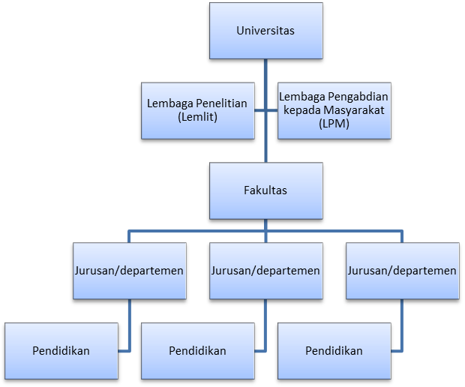

Dalam upaya peningkatan koordinasi dan singkronisasi tugas pokok dan fungsi Lembaga Penelitian dan Lembaga Pengabdian kepada Masyarakat perlu dilakukan pengabungan kedua lembaga tersebut di Universitas Brawijaya. Pada tanggal 13 Mei 2008 berdasarkan SK Rektor Universitas Brawijaya Nomor: 122A/SK/2008 tentang Penggabungan Lembaga Penelitian (LEMLIT) dengan Lembaga Pengabdian Kepada Masyarakat (LPM) Universitas Brawijaya menjadi Lembaga Penelitian dan Pengabdian Kepada Masyarakat Universitas Brawijaya (LPPM), dengan struktur organisasi sebagai berikut :

STRUKTUR ORGANISASI
LEMBAGA PENELITIAN DAN PENGABDIAN KEPADA MASYARAKAT (LPPM) UNIVERSITAS BRAWIJAYA
TAHUN 2008 – 2012
Keterangan :
BPPM=Badan Pertimbangan Penelitian dan Pengabdian Kepada Masyarakat Tingkat Fakultas
Bidang Penelitian
PPLH=Puat Penelitian Lingkungan Hidup
PPG&K=Pusat Penelitian Gender dan Kependudukan
PPIS=Pusat Penelitian Ilmu Sosial
PPB=Pusat Penelitian Biokonversi
PPKMB=Pusat Penelitian Kebumian dan Mitigasi Bencana
P4I=Pusat Penelitian Pengembangan Porang Indonesia
P3ID=Pusat Penelitian Pembangunan dan Inovasi Daerah
HaKI=Hak Kekayaan Intelektual
Bidang Pengabdian Kepada Masyarakat (PPM)
P3T=Pusat Pelayanan Pengembangan Teknologi
P3SDA=Pusat Pelayanan Pengembangan Sumberdaya Alam
P4M=Pusat Pelayanan Pengembangan Pemberdayaan Masyarakat
P3BA=Pusat Kajian, Pelayanan dan Pengembangan Bahasa Arab
KABAG TU
REKTOR
SEKRETARIS
KETUA
BPPM FAKULTAS
Ketua
Bid.PPM
Ketua
Bid.Penelitian
Kepala
P4M
Kepala
P3T
Kepala P3SDA
Kepala PPIS
Kepala
PPB

Kepala
PPKMB

Kepala
P4I

Kepala PPG&K
Kepala P3ID
Kepala PPLH
Kepala
P3BA
Kasubag
Program
Kasubag Data dan Informasi
Kasubag Keuangan
Kasubag
Umum
Kaur Program Pengabdian
Kaur Program Penelitian
Kaur Data & informasi Penelitian
Kaur Data & informasi Pengabdian
Kep. Sentra HaKI

Tugas dan kewenangan lembaga diperluas. Semua kegiatan penelitian dan pengabdian dikoordinasikan dan/atau dilaksanakan oleh LPPM. Meskipun demikian, Departemen/Jurusan dan Fakultas tetap melaksanakan kegiatan penelitian dan pengabdian kepada masyarakat (selain core businessnya, yaitu pendidikan). Kegiatan ini diketahui dan/atau dikoordinasikan oleh LPPM. Bagan struktural dan organisasi pelaksananya adalah sebagai berikut :

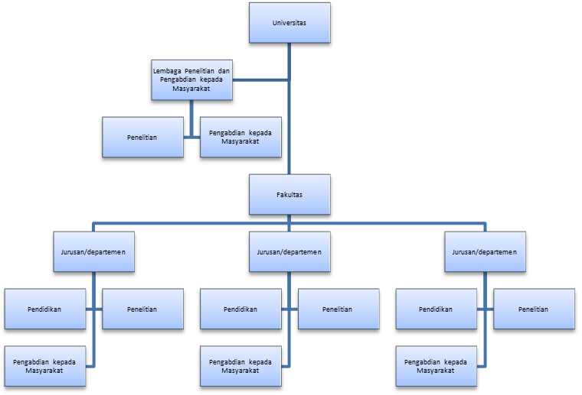

    - SWOT analysis
Variabel | Strenght | Weakness | Opportunity | Threat | Keterangan
Sumberdaya manusia | Jumlah, kualitas tenaga akademik dan kinerja yang tinggi  Komposisi Guru besar, doctor lebih besar disbanding S2, S1  Kualifikasi dosen bertaraf internasional cukup banyak (hasil penelitian kerjasama, seminar, publikasi internasional)  Struktur usia peneliti proportional  Ketrampilan pengoperasian beerbagai instrmen hi-tech cukup memadai | EWMP  Pemanfatan dana DPP/SPP utk membangun kerjasama belum optimal.  Pengerucutan unggulan belum optimal  Komitmen pendampingan dana kurang  Penghiliran kurang  HaKI lebih utk KUM belum terhilirkan dalam enterpreunership  Beban administrative cukup tinggi sehingga memperlemah kapasitas akademik  Kurangnya jumlah dan optimasi SDM jaringan system informasi yang kompeten untuk updating data data riset dan data potensi alam Indonesia  Synergism dari SDM riset belum terbangun optimal  Kurangnya akses terhadap data base dan data terkini melalui system informasi universitas | Kesempatan lintas batas Negara utk berinteraksi dan bersinergi  Terbangun relasi dengan berbagai stakeholders dengan bagus  Perangkat dari penilai luar (Webomat dll)  System jaringan informasi sudah terbangun cukup bagus | Peningkatan jumlah dan kualitas dari competitor dlm/LN dg kualifikasi kompetitif  Globalisasi merupakan tantangan bagi SDM UB utk makin tangguh
Sarana-prasarana | Jumlah dan jenis peralatan standar konvensional memadai  Jumlah dan keragaman laboratorium memadai  Sentralisasi laboratorium belum efektif untuk mengembangkan kapasitas periset se optimal mungkin | Banyak prasarana tidak beroperasi optimal  Kekinian alat dan system pendukung kurang  System informasi kurang didukung SDM memadai sehingga kekinian dan kelengkapan data kurang memadai  Beberapa dana dana penelitian baik dari Kementerian Negara maupun dari kerjasama daerah/institusi tidak dapat digunakan utk mengembangkan sarana prasarana  Dana pendukung riset berupa dana pembelian peralatan laboratorium kurang memadai  Teknisi untuk repair dan maintenance instrumentasi kurang memadai | Kreativitas dan inovasi yang memungkinkan mengatasi hambatan kekurangsesuaian sarana prasarana.  Resource sharing cukup berkembang | Kemajuan ilmu pengetahuan dan teknologi di negara lain tidak akan dapat diimbangi dengan peralatan konvensional standar  Teknologi tepat guna tidak lagi dapat diandalkan dalam meningkatkan daya saing bangsa melalui kegiatan riset universitas
Organisasi & manajemen | Struktur organisasi yang sederhana dan terdesentralisasi  Adanya pusat pusat penelitian dan penjaminan mutu  Adanya LPPM yang mengkoordinasikan kegiatan Penelitian n Pengabdian masyarakat  Adanya banyak laboratorium di dalam struktur organisasi fakultas n jurusan | pimpinan dan personalia dalam struktur beberapa organisasi kurang penuh waktu karena masih dibebani banyak beban rutin  kurang adanya dana operasional untuk melaksanakan pekerjaan administrasi sehingga pekerjaan terpaksa dirangkap tenaga akademik  profesionalitas perlu ditingkatkan dalam perencanaan program dan pelaksanaannya | Fleksibilitas dan toleransi atas struktur dan fungsi organisasi memungkinkan minimalisasi konflik  Cukup lengkap dan sederhananya struktur organisasi Universitas memungkinkan pengembangan kapasitas dan fungsinya lebih jauh. | Keharusan sertifikasi untuk sistem manajemen
Jalinan kerjasama | Sejarah kerjasama yang sudah lama dengan berbagai instansi dalam / luar negeri  UB sudah dikenal di manca Negara dengan berbagai prestasinya  Pertukaran pelajar/dosen berjalan bagus  Adanya penelitian penelitian unggulan yang kompetitif | kontiniutas kurang optimal, sustainability rendah  kerjasama kurang sistemik  teknik dan kemampuan komunikasi masih lemah  legal aspect masih lemah  belum dapat memanfaatkan maksimal sumber sumber dana yg ada | Tawaran dan kesempatan kerjasama cukup banyak | Persaingan dari lembaga-lembaga semacam dari negara-negara Eropa dan Asia lain.  Perkembangan dan kemajuan perguruan tinggi lain
Letak Universitas Brawijaya | Mudah dijangkau dari berbagai daerah | Beberapa laboratorium terpisah/tidak di dalam kota | Memungkinkan ungkitan mobilitas | “Gangguan” dari para pemodal
Sumberdaya finansial penelitian dan pengabdian kepada masyarakat | Ada | Perlu peningkatan | Memungkinkan seleksi secara adil | Batasan untuk ilmu-ilmu sosial

BAB III :
GARIS BESAR RIP UNIVERSITAS BRAWIJAYA

  - Tujuan dan Sasaran Pelaksanaan:
    - Tujuan :
Tujuan ditetapkannya Rencana Induk Penelitian adalah:
- Mengefektifkan agenda setting, formulasi, implementasi dan evaluasi kebijakan penelitian dan pengabdian kepada masyarakat di Universitas Brawijaya.
- Efisiensi sumber daya penelitian dan pengabdian kepada masyarakat di Universitas Brawijaya.
- Eektivitas dan efisiensi pencapaian tujuan penelitian dan pengabdian kepada masyarakat di Universitas Brawijaya.
- Mengarahkan semua kegiatan penelitian dan pengabdian kepada masyarakat di Universitas Brawijaya.
- Memberikan panduan dan pertimbangan kepada stakeholders internal dan eksternal untuk pengajuan pelaksanaan dan kerjasama penelitian dan pengabdian kepada masyarakat.

    - Sasaran Pelaksanaan :
Sesuai dengan kaidah manajemen strategi, sasaran merupakan hal-hal untuk mencapai visi yang telah ditetapkan. Sasaran dirumuskan dengan mempertimbangkan Evaluasi Diri-SWOT. Sasaran Pelaksanaan RIP UB adalah :
- Penetapan dasar, yaitu landasan pencapaian.
- Penentuan sumberdaya yang dibutuhkan.
- Alokasi sumberdaya.
- Penetapan jadwal waktu pelaksanaan.
- Monitoring dan evaluasi
Sementara itu, subyek RIP Lembaga Penelitian dan Pengabdian kepada Masyarakat Universitas Brawijaya adalah:
- Pimpinan Universitas Brawijaya
- Pimpinan Lembaga Penelitian dan Pengabdian kepada Masyarakat Universitas Brawijaya.
- Dosen yang dalam waktu yang sama berperan sebagai pendidik/pengajar, peneliti dan pengabdi kepada masyarakat.
- Staf pendukung.
- Mahasiswa.
- Masyarakat yang juga bertindak sebagai subyek terteliti atau subyek pengabdian kepada masyarakat.

  - Strategi dan kebijakan Unit Kerja:
Strategi dan kebijakan Unit Kerja tercakup didalamnya (1) Peta Strategi pengembangan Unit kerja (peta strategi digambarkan berdasarkan input, proses dan output); (2) Formulasi Strategi Pengembangan (didasarkan pada EVALUASI DIRI- SWOT)
3.2.1. Peta Strategi pengembangan Lembaga Penelitian dan Pengabdian kepada Masyarakat Universitas Brawijaya

Output
1) Intensifikasi & ekstensifikasi kerjasama
2) Kemandirian unit kerja
3) Dukungan lebih kuat pada UB
4) Pengembangan masyarakat
5) Material publikasi: buku termasuk referensi, citasi
6) Pengakuan internasional/award
7) Paket teknologi

Input
1) SDM
2) Sarana-prasarana
3) Nilai-nilai
4) Problematika
5) Kebijakan strategis :enterpreunerial

Proses
1) System (termasuk sistem manajemen: pengendalian/pengawasan)
2) Kepemimpinan

    - Formulasi Strategi
- Peningkatan terus menerus kuantitas, kualitas dan loyalitas sumberdaya manusia termasuk alokasi waktu untuk penelitian dan pengabdian kepada masyarakat.
- Pengembangan sarana prasarana mengikuti bahkan bila mungkin mendahului kebutuhan.
- Organisasi desentralistis untuk pusat-pusat kajian dengan tetap mengedepankan akuntabilitas dan transparansi serta koordinasinya dengan LPPM.
- Perluasan jaringan kerjasama dengan lembaga-lembaga di pusat kekuasaan, bisnis dan pusat sumber daya, misalnya lembaga-lembaga nasional dan internasional.
- Membuka perwakilan Universitas Brawijaya termasuk LPPM di tempat-tempat strategis, misalnya di daerah terbelakang/periferal, daerah pusat kekuasaan, bisnis dan sumber daya.
- Meningkatkan ekspose media massa untuk Universitas brawijaya dan LPPM.
- Alokasi sumberdaya untuk LPPM yang lebih besar dengan berpegang pada azas good governance.

BAB IV
SASARAN, PROGRAM STRATEGIS, DAN INDIKATOR KINERJA

  - Ketahanan Pangan
Universitas Brawijaya, sebagai institusi Perguruan Tinggi merupakan bagian yang tidak terpisahkan dari masyarakat, senantiasa dan secara terus menerus memberikan kontribusi terhadap penyelesaian masalah ketahanan pangan baik dalam hal kebijakan, penyediaan sumberdaya manusia dan teknologi melalui tri darma perguruan tinggi. Rekam Jejak para peneliti UB yang tersebar di berbagai pusat penelitian dan fakultas-fakultas (Agrokomplek: Pertanian, Teknologi Pertanian, Perikanan dan Peternakan) yang didukung oleh fakultas-fakultas lain telah menghasilkan produk-produk penelitian dan teknologi yang telah tersebar dimasyarakat maupun hasil-hasil penelitian yang memerlukan sentuhan akhir sehingga dapat bermanfaat bagi masyarakat dalam pembangunan ketahanan pangan nasional.
Dalam mencapai ketahanan pangan, Universitas Brawijaya telah berhasil mengembangkan dan melepas berbagai varietas tanaman unggul jagung, kedelai, kacang panjang dan memanfaatkan cadangan plasma nutfah untuk talas, ubi kayu, dan mengembangkan bibit unggul hasil rekayasa genetika kentang tahan phytoptora dan bebas virus. Telah dikembangkan juga teknik-teknik pemuliaan ternak untuk mendapatkan varietas sapi unggul melalui perencanaan reproduksi dan sexing sperma. Keberhasilan dikembangkan pengencer sperma dan preservasi dan identifikasi genetik sapi potong memudahkan untukpengembangan bibit unggul dan obat-obatan herbal serta berbagai suplemen pakan multi nutrisi sebagai upaya pengembangan sarana danprasarana produksi peternakan.
Penanganan pascapanen dan pengolahan hasil pertanian, peternakan, perikanan Universitas Brawijaya telah mempunyai pilot plan pengolahan hasil pertanian, pengolahan peternakan dengan luas lahan 1800 m2 yang mengimplenetasikan GMP (Good manufacturing Pratices) untuk mendukung kegiatan penelitian dan pengembangan entrepreneur. Universitas Brawijaya juga mempunyai TSSU (Technical Suporting System Unit) untuk membuat alat-alat pendukung industri pengolahan pangan. Meskipun demikian, pencapaian berbagai teknologi ini belum memberikan kontribusi yang signifikan terhadap pembangunan ketahanan pangan Indonesia. Hal ini menunjukkan kontribusi teknologi tidak terdeteksi dan proses produksi juga berlangsung secara tidak efisien. Teknologi hanya akan memberikan kontribusi yang nyata apabila diadopsi dalam proses produksi pangan dengan berkelanjutan. Selanjutnya, untuk berpeluang diadopsi, teknologi yang dikembangkan harus selaras dengan kebutuhan dan persoalan nyata yang dihadapi serta sepadan dengan kapasitas teknis, ekonomis, dan sosio-kultural para (calon) penggunanya.
Sesuai dengan Pola Ilmiah pokok Universitas Brawijaya yang fokus pada pembangunan wilayah pedesaan maka peran UB dalam ketahanan pangan nasional khususnya di masyarakat pedesaan adalah sangat relevan dan strategis. Salah satu strategi dalam mencapai ketahanan pangan yang akan menjadi salah satu fokus UB adalah diversifikasi pangan yang antara lain dapat dilakukan dengan program Pengembangan Pangan Lokal dengan cara:
- Pengembangan Pemanfaatan Sumberdaya Lokal.
Pengembangan pemanfaatan sumberdaya lokal ditujukan untuk peningkatan ketersediaan, mutu dan penganekaragaman pangan.
Sasaran yang ingin dicapai adalah tergalinya potensi pangan lokal dalam meningkatkan ketersedian untuk pemenuhan kebutuhan konsumsi pangan yang bermutu, beragam dan terjangkau di tingkat rumah tangga.
Kegiatan penelitian yang telah dan akan dilaksanakan meliputi:
- Identifikasi potensi pangan lokal sesuai kondisi daerah
- Pemetaan sumber daya lokal nabati dan hewani pada tingkat wilayah
- Pengembangan teknologi pengolahan pangan
- Pengembangan industri kecil pangan lokal melalui pelatihan, pembinaan/pendampingan industri mitra (produksi dan pemasaran).
- Promosi pengembangan pangan lokal
- Kajian tentang aspek legislasi, tata niaga dan model kebijakan.
Indikator keberhasilan kegiatan ini adalah:
- Tergalinya potensi dan pemanfaatan sumber daya lokal;
- Meningkatnya mutu dan keragaman pangan lokal;
- Meningkatnya kesadaran masyarakat untuk memanfaatkan pangan yang ada di wilayahnya.
- Meningkatnya jumlah publikasi, paten dan prototype produk dll.
- Peningkatan Teknologi, Industri Budidaya dan Pengolahan Pangan Skala Kecil Pedesaan
Peningkatan teknologi dan industri pengolahan pangan skala rumah tangga dan kecil diarahkan untuk memberdayakan masyarakat dalam meningkatkan nilai tambah bahan pangan lokal melalui pemanfaatan, penguasaan dan penerapan teknologi budidaya, pengolahan pangan serta mendorong kelembagaan pelayanan dan lembaga swadaya masyarakat untuk mewujudkan industri pengolahan bahan pangan berskala rumah tangga yang kokoh dan mandiri (dari hulu hingga hilir).
Sasaran yang ingin dicapai adalah:
Peningkatan teknologi budidaya, pengolahan pangan dan kelembagaan dalam rangka pengembangan bahan pangan lokalmenuju desa mandiri pangan berkelanjutan.
Kegiatan yang dilaksanakan meliputi antara lain :
- Pemberdayaan masyarakat dalam pengolahan bahan pangan lokal sebagai sumber karbohidrat dan protein untuk meningkatkan indek pembangunan manusia dan daya tarik pangan lokal.
- Pemasyarakatan teknologi pengolahan pangan yang berbasis spesifik daerah serta memperhatikan keamanan pangan;
- Penemuan paket teknologi budidaya dan pengolahan bahan pangan lokal.
- Peningkatan peran masyarakat profesi atau asosiasi, LSM dan dunia usaha untuk mengembangkan aneka pangan nabati dan hewani.
- Meningkatkan kemitraan antara industri rumah tangga dengan industri
- Berskala menengah dan besar dalam memanfaatkan bahan pangan lokal; serta
- Mengembangkan pengolahan bahan pangan nabati dan hewani yang berasal dari pangan asli.
Indikator keberhasilan dari kegiatan ini adalah:
- Tersedianya paket teknologi budidaya dan pengolahan pangan (hulu hingga hilir).
- Teradopsinya teknologi pengolahan pangan oleh masyarakat;
- Meningkatnya ragam mutu bahan pangan lokal.
- Publikasi dan paten serta income generating unit bagi UB.
ISSUE STRATEGIS | KOMPETENSI | KONSEP PEMIKIRAN | PEMECAHAN MASALAH | TOPIK RISET | KPI
Menyusutnya lahan subur di Pulau Jawa | Penelitian pengembangan tanaman terhadap cekaman kekeringan  Pengembangan tananaman pakan | Pengembangan teknologi perbaikan sifat fisik, kimia, dan mikrobiologi tanah pada masing-masing tipologi lahan sub-optimal (kering, salin) untuk produksi tanaman pangan, hortikultura dan perkebunan  P | - Riset dan action plant teknologi perbaikan kualitas lahan (fisika, kimia, dan biologi) untuk lahan basah sub-optimal kering, salin) yang sesuai dengan kemampuan adopsi petani setempat  - Rekomendasi teknologi budidaya tanaman pangan, hortikultura dan perkebunan pada lahan basah suboptimal  - Rekomendasi teknologi pengelolaan hara tanaman dari berbagai sumber bahan alami dan mikroba penambat hara (nitrogen dan fosfor) untuk mengurangi aplikasi pupuk kimia/sintetik  - Rekomendasi hasil identifikasi, karekterisasi dan inventarissi teknik konservasi lahan-lahan suboptimal yang potensial untuk produksi tanaman pangan.  - Rekomendasi kebijakan subsidi pupuk dan kebijakan pengembangan industri pupuk organik.  - Rekomendasi pengembangan teknologi infrastruktur pendukung pertanian lahan sub optimal | - Manajemen dan reklamasi lahan dan tanah terdegradasi  - Pengembangan Sistem Pertanian Berlanjut dengan pengembangan Manajemen Agroekosistem menuju Good Agricultural Practices (GAP) tanaman pangan, hortikultura dan perkebunan pada lahan basah suboptimal  - Pengembangan Sistem Pertanian Organik  - Survei Tanah, Evaluasi Lahan dan Alihguna lahan (non pertanian ke pertanian dan pertanian ke non pertanian)  - Pemetaan Lahan Pertanian Berdasarkan Nilai Ekonomi  - Evaluasi Kesesuaian Lahan bagi varietas unggul berdaya hasil dan kualitas tinggi, toleran faktor abiotik dan biotic  - Pengembangan Agens Hayati, Pestisida Nabati, Pupuk Hayati dan Pupuk Organik  - Pengembangan Instrumen Ekonomi untuk Konservasi Lahan Pertanian  - Analisis Kebijakan Pertanian Berlanjut  - Analisis Ekonomi sumberdaya & lingkungan | - Penambahan luas areal lahan basah sub optimal yang dikelola secara produktif oleh petani  - Peningkatan jumlah KK petani pelaku produksi tanaman pangan hortikultura dan perkebunan di lahan basah suboptimal  - Pengurangan dosis aplikasi pupuk kimia/sintetis (10%) per satuan luas lahan per musim tanam dengan tidak menurunkan produktivitas.  - Teratasinya kendala-kendala non teknis dalam pengembangan lahan suboptimal untuk budidaya pertanian
Menyusutnya lahan subur di Pulau Jawa |  | Pengembangan teknologi perbaikan sifat fisik, kimia, dan mikrobiologi tanah pada masing-masing tipologi lahan sub-optimal (kering, salin,) untuk produksi ternak | 1. Paket rekomendasi teknologi perbaikan kualitas lahan (fisika, kimia, dan biologi) untuk budidaya hijauan pakan ternak pada lahan kering sub-optimal yang sesuai dengan kemampuan adopsi petani / peternak setempat  2. Paket teknologi budidaya ternak ruminansia pada lahan sub-optimal | - Pengembangan jenis TPT (teknologi produksi tanaman) tahan naungan dan Sistem Penanaman TPT di lahan Hutan Produksi dan Perkebunan  - Pengembangan Sistem Pertanian TPT Organik | 1. Penambahan luas areal pengembalaan dan populasi ternak ruminansia di lahan kering yang dikelola secara produktif oleh petani  2. Peningkatan jumlah KK peternak di lahan kering sub-optimal
Menyusutnya lahan subur di Pulau Jawa |  | Pengembangan sistem perbaikan kualitas dan pemanfaatan air yang mendukung peningkatan tekhnologi budidaya perikanan dan kelautan secara berkelanjutan. | Optimalisasi kualitas perairan darat dan laut untuk meningkatkan produksi perikanan yang tahan terhadap penyakit dan guncangan lingkungan | Manajemen kualitas air dan pemanfaatannya guna meningkatkan produksi perikanan dan kelautan yang tahan terhadap penyakit dan guncangan lingkungan | Kualitas perairan darat dan laut tertabulasi dengan baik untuk mempermudah penanganan, pencegahan dan penanggulangan kerusakan untuk mendapatkan strain produk yang siap dilepas ke pasaran
Rendahnya ketersediaan varietas benih/ bibit unggul tanaman pangan/ hortikultura jenis ternak, dan/ atau spesies ikan spesifik yang toleran dan dapat beradaptasi baik pada kondisi spesifik masing-masing jenis lahan sub-optimal | Penggunaan pakan probiotik,  Sexing dan pengawetan sperma, diagnosisi kebuntingan dan kultur embrio | Pengembangan varietas tanaman pangan dan hortikultura yang mampu beradaptasi terhadap kondisi lahan sub optimal melalui pemuliaan dan penerapan bioteknologi. | - Rekomendasi jenis dan varietas tanaman pangan pokok (padi, jagung,dan kedelai) dan tanaman hortikultura bernilai ekonomi yang sesuai untuk kondisi kekeringan, genangan, salinitas tinggi, atau masam (pH rendah) di masing-masing wilayah Indonesia  - Tersedianya benih tanaman yang sesuai dengan kondisi agroekosistem lahan sub optimal | - Perakitan varietas unggul berdaya hasil dan kualitas tinggi, toleran faktor abiotik dan biotic  - Pengembangan Bioteknologi untuk mendukung pengembangan Plasma Nutfah  - Pengembangan Manajemen Agroekosistem menuju Good Agricultural Practices (GAP) bagi varietas unggul tanaman pangan, hortikultura dan perkebunan berdaya hasil dan kualitas tinggi, toleran faktor abiotik dan biotic pada lahan basah suboptimal  - Evaluasi Kesesuaian Lahan bagi varietas unggul berdaya hasil dan kualitas tinggi, toleran faktor abiotik dan biotic | - Satu varietas dari masing-masing tanaman pangan pokok yang produktivitasnya hanya turun kurang dari 10% jika mengalami deraan kekeringan, genangan, salinitas tinggi, atau kemasaman tanah  - Meningkatnya produksi pangan pokok melalui peran sentra benih yang lebih signifikan
 |  | Pengembangan jenis ternak dan jenis tanaman makanan ternak yang mampu beradaptasi terhadap kondisi lahan suboptimal | - Rekomendasi jenis ternak ruminansia and unggas yang sesuai untuk dibudidayakan pada kondisi lahan basah dan lahan kering sub-optimal  - Rekomendasi jenis dan perbaikan teknik budidaya tanaman pakan ternak untuk menghadapi kondisi kekeringan atau kondisi lahan sub-optimal lainnya | - Kajian potensi pakan imbuhan dan formulasi pakan lengkap ternak perah  - Optimalisasi IB, difusi model software recording, dan analiisis kromosom,  - Inovasi pengencer semen beku dan IB untuk sexing  - Pengembangan TPT tahan naungan dan kering  - Kajian potensi pakan imbuhan dan formulasi pakan lengkap ternak perah  - Produksi extrak herbal farmaka untuk ternak  - Pengembangan ayam dan itik organik berbasis masyarakat | - Teridentifikasinya jenis ternak dan jenis tanaman pakan ternak yang adaptif dan produktif untuk lahan basah dan lahan kering sub-optimal  - Pengurangan ketergantungan pada impor untuk bahan pangan hasil perternakan  - Terciptanya teknik IB optimal mengunakan semen hasil sexing dan metode diagnosis kebuntingan yang efektif untuk percepatan peningkatan populasi ternak  - Tersedianya data base peternakan dan metode peningkatan mutu genetik
 |  | Pengembangan budidaya pertanian terpadu untuk optimalisasi produktivitas lahan sub-optimal | Rekomendasi kombinasi jenis komoditas pangan (tanaman,ternak, ikan) yang paling optimal dalam meningkatkan produktivitas dan keberlanjutan sistem produksi panganpada kondisi lahan-lahan sub-optimal | - Integrasi budidaya Ternak dan tanaman pangan  - Desain digester biogas untuk pengembangan desa mandiri energy | Peningkatan pendapatan masyarakat perdesaan yang mengelola system pertanian terpadu per satuan luas lahan sub-optimal yang dikelola
Kehilangan hasil pada aktivitas pertanian, peternakan maupun perikanan masih terjadi pada seluruh rantai produksi, mulai dari budidaya, panen, pasca panen, pengolahan dan distribusi atau transportasi. | Vaksin dan  Cold chain stogare | Pengembangan teknologi untuk memperkecil kehilangan hasil pada tahap budidaya tanaman, ternak, dan ikan | - Paket teknologi pengendalian hama dan patogen pada tanaman padi, jagung, kedelai dan tanaman hortikultura  - Paket teknologi produksi vaksin untukpengendalian penyakit ternak dan ikan  - Paket teknologi produksi vaksin dan biopolimer alami untuk pengendalian penyakit ikan, udang dan ternak | - Pengembangan Manajemen Agroekosistem menuju Good Agricultural Practices (GAP)  - Pengembangan Teknologi Pengelolaan Biodiversitas dan OPT Terpadu  - Pengembangan Agens Hayati, Pestisida Nabati  - Pembatasan Pemberian Pakan pada budidaya ikan dan ternak | - Berkurangnya serangan hama dan patogen tanaman melalu pemanfaatan pestisida hayati dan implementasi pengelolaan secara terpadu.  - Berkurangnya kematian, ikan, udang, ternak akibat serangan pathogen  - Menurunkan resiko kerugian bagi pembudidaya
 | Rancang bagun mesin pengolahan susu,spray dryer kapasitas 10 lt/jam, Evaporator waterjetVakum , Mesin dedryslalizer padapengolahan es krimprobiotik  Rancang bangun ulir pengolahan keju mozarela,alatplatizer padapengolahan mozarella.  Alat pengerin kabinet.  Milk Pilot Plan dengan blue prin kerjasama Austria-Indonesia dengan luas bangunan 1800 m^{2.}  Alat penghanc es batu. Alat pengeringan ikan,alat-alat pengolahan ikan seperti pengasapan  Fermentor, kultur mikroba | Pengembangan teknologi untuk memperkecil kehilangan hasil pada tahap panen tanaman dan ikan | - Teknologi penetapan waktu dan cara pemanenan untuk mengurangi kehilangan hasil pada tanaman padi, jagung, kedelai dan komoditas hortikultura dan perikanan bernilai ekonomi tinggi  - Pengembangan teknologi penanganan hasil tangkapan ikan untuk pasar ekspor | Pengembangan Teknologi Panen | Meningkatnya ekspor ikan tuna segar untuk bahan sashimi dengan  mutu yang dapat diterima pasar  internasional
 |  | Pengembangan teknologi untuk memperkecil kehilangan hasil pada tahap pasca-panen tanaman, ternak, dan ikan | - Teknologi pengeringan jagung, kedelai dan hortikultura yang efisien dan terjangkau petani..  - Teknologi pendinginan produk ternak (daging dan susu) dan perikanan (budidaya dan tangkap) yang lebih efisien dan terjangkau  - Bahan pengawet yang aman (biopolimer alami), tersedia, dan terjangkau bagi nelayan dan pembudidaya ikan. | - Pengembangan milk replacer organic  - Manajemen pemeliharaan pedet  - Pengembangan livestock breeding area untuk mencegah pemotongan betina produktif | - Paket teknologi pengeringan biji-bijian (serealia) yang ekonomis dan ramah lingkungan  - Paket teknologi pengendalian aktivitas enzim dan mikroba pada produk tanaman, terna
 |  | Pengembangan teknologi untuk memperkecil kehilangan hasil dan meningkatkan nilai tambah pada tahap pengolahan hasil tanaman, ternak, dan ikan | - Rancang bangun alat/mesin penanganan dan pengolahan hasil tanaman, ternak, dan perikanan yang sesuai dengan karakteristik /spesifikasi bahan baku yang dihasilkan petani, peternak, dan pembudidaya ikan local  - Teknologi pengawetan dan pengolahan yang berorientasi pasar untuk masing-masing jenis komoditas tanaman pangan, ternak, dan ikan  - Rekomendasi teknologi proses hilir yang menciptakan nilai tambah dan memperkuat daya saing produk agroindustri (CPO, Kakao, Rumput Laut, dan Minyak Atsiri | - Pengembangan Teknologi Pasca Panen  - Pengembangan Teknologi Pengelolaan OPT Pasca Panen (dalam simpanan) | - Meningkatkan efisiensi prosespengolahan  - Semua jenis komoditas pangan utama dalam bentuk produk olahannya dapat tersedia sepanjang tahun  - Peningkatan rasio eskpor produk olahan dibanding bahan mentah menjadi 80% dan 20%
 |  | Pengembangan teknologi untuk memperkecil kehilangan hasil pada tahap transportasi/ distribusi hasil tanaman, ternak, dan ikan | - Bahan dan desain kemasan yang ramah lingkungan, berbahan dasar lokal, yang sesuai untuk masingmasing jenis komoditas pangan, untuk mengurangi kerusakan dan meningkatkan daya tarik produk  - Teknologi ‘cold chain’ dalam transportasi hasil tanaman, peternakan dan peikanan  - Teknologi penyimpanan (misalnya silo untuk biji-bijian) dan pengangkutan produk olahan yang efisien dengan kehilangan hasil yang minimal |  | - Kemasan mampu mengurangi kehilangan hasil akibat benturan mekanis, kontaminasi mikroba patogenik, dan proses metabolism alami produk minimal separuh dari kerusakan produk serupa tanpa kemasan  - Kemasan meningkatkan daya tarikproduk dan nilai ekonominya, sehingga meningkatkan keuntungan bersih sebesar 10%
Banyak teknologi yang diintroduksikan untuk masyarakat pedesaan tidak dapat digunakan karena alasan teknis, sosiologis maupun ekonomis. |  | Adaptasi teknologi maju agar lebih berpeluang untuk diadopsi petani, peternak, nelayan, dan pembudidaya ikan skala kecil | - Teknologi informasi (berbasis SMS) untuk informasi pasar komoditas pertanian yang dapat diakses petani, peternak, dan nelayan  - Standar Prosedur Operasional Budidaya tanaman, ternak, dan ikan  - Metode interpretasi citra satelit yang lebih akurat untuk mendeteksi posisi keberadaan ikan di laut  - Basis Data dan Modeling Spasial Data Lapang dan Citra Satelit Untuk Sumberdaya Perikanan Laut  - Hibrida energi berbahan baku local yang paling efisien untuk operasional armada kapal nelayan | - Penguatan akses petani terhadap sumberdaya dan teknologi  - Inisiasi model kelembagaan akses petani-pelaku agribisnis terhadap capital (teknologi dan modal)  - Mendorong inisiatif lokal bagi penciptaan teknologi pertanian khas lokal (community learning system)  - Mendorong partisipasi masyarakat lokal dalam proses pembangunan pertanian (local good governance-pemerintahan desa)  - Pemberdayaan Masyarakat dan Kelembagaan Petani  - Contact Farming (Pola kemitraan)  - Rural Community Development (RCD) / Pembangunan Masyarakat Desa  - Participatory Rural Appraisal (PRA) / Pendekatan Partisipatif Pedesaan | - Pemahaman tentang pola migrasi ikan yang mempunyai nilai ekonomi tinggi  - Peningkatan volume tangkapan ikan per liter konsumsi BBM sebesar 25%  - Penurunan ketergantungan terhadap BBM sebesar 10% untuk operasional kapal nelayan
 |  | - Pengembangan teknologi akrab pengguna yang sesuai kebutuhan dan kemampuan adopsi petani, peternak, nelayan, dan pembudidaya ikan skala kecil  - Pengembangan minabisnis yang berbasis industri skala kecil pedesaan | - Teknologi untuk mengaplikasikan Good Agriculture Practices pada pertanian tanaman, ternak dan ikan  - Teknologi mekanisasi yang sesuai kebutuhan dan kemampuan petani,peternak, pembudidaya ikan.  - Paket teknologi reproduksi ternak dan pakan ternak yang berbasis bahan baku local  - Peningkatan penerapan tekhnologi tepat guna kepada perikan dan nelayan skala kecil- menengah, dan masyarakat pedesaan/pesisir | - Pengembangan Good Agricultural practices (GAP) tanaman pangan, hortikultura dan perkebunan bersifat spesifik lokasi  - Mendorong inisiatif lokal bagi penciptaan teknologi pertanian khas lokal (community learning system)  - Peningkatan penerapan tekhnologi tepat guna kepada perikan dan nelayan skala kecil- menengah, dan masyarakat pedesaan/pesisir | - Meningkatnya pendapatan petani melalui penggunaan teknologi yang akrab pengguna.  - Meningkatnya pendapatan peternak melalui penerapan teknologi reproduksi dan efisiensi penggunaan pakan.  - Meningkatnya daya adaptasi dan penguatan lembaga agribisnis masyarakat dalam rangka mencapai ketahanan pangan domestik
Produk pertanian pada umumnya bersifat musiman, mudah rusak (perishable), dan voluminous, sehingga petani selalu berada pada posisi tawar yang lemah ketika berhadapan dengan pasar (pedagang). Kondisi ini ditunjukkan dengan merosotnya harga jual pada saat musim panen dan meningkatnya harga pada saat paceklik | Perbaikan bibit kacang panjang, jagung dan kultur jaringan kentang | Identifikasi ragam jenis dan kuantitas bahan baku lokal untuk pengembangan industri pangan skala kecil di sentra produksi | Basis data ragam jenis, volume/kuantitas, dan mutu bahan baku pada masing-masing sentra produksi pertanian | - Peningkatan daya saing Pasar Agribisnis  - Efisiensi dan kelayakan usahatani  - Efisiensi pemasaran dan struktur pasar  - Manajemen Agribisnis  - Nilai tambah sektor pertanian  - Dampak AFTA terhadap daya saing produk pertanian  - Dampak penghapusan kebijakan tarif terhadap pendapatan petani | Peningkatan ragam jenis produk olahan
 |  | Rancang-bangun alat/mesin untuk pengolahan pangan dan pakan berbasis ketersediaan dan mutu bahan baku lokal | - Unit produksi tepung skala kecil menggunakan bahan baku lokal (singkong, ubi jalar, porang)  - Unit produksi pakan ternak dan ikan skala kecil sesuai ketersediaan bahan baku lokal di masing-masing sentra produksi Unit pengolahan skala kecil berbasis buah tropis musiman  - Unit pengolahan susu skala kecil yang sesuai dengan standar keamanan pangan dan kapasitas adopsi koperasi/UKM | - Desain manufacturing produk susu dan daging  - Diversifikasi produk susu dan daging fungsional probiotik  - Pengembangan bioteknologi susu pasca panen  - Manufacturing prduk susu dan daging fungsional probiotik berbasis ukm | - Berkembangnya sentra produksi bahan pengganti tepung dari umbi-umbian.  - Berkembangnya sentra produksi tepung ikan domestic sebagai substitusi impor  - Berkembangnya sentra pengolahan berbasis buah tropis musiman skala kecil  - Berkembangnya pengolahan susu skala kecil di sentra produksi susu.
 |  | Identifikasi dan standarisasi produk pangan olahan (produk antara dan produk akhir) sesuai dengan permintaan pasar | - Penetapan standar nasional untuk bahan baku dan hasil olahan pangan  - Basis informasi pasar untuk produk tepung, pakan, olahan buah tropis, susu, dan ikan  - Baku mutu produk tepung, pakan, olahan buah tropis, susu, dan ikan | - Standarisasi kualitas bahan pakan organic  - Standarisasi mutu daging unggas dan telur local | Tersedia informasi pasar untuk produk tepung, pakan, olahan buah tropis, susu, dan ikan secara kontinyu dalam media cetak harian, dan internet dan website
Masalah gizi berakar pada masalah ketersediaan, distribusi, dan keterjangkauan pangan, kemiskinan, pendidikan dan pengetahuan serta perilaku masyarakat. Sementara itu, masalah keanekaragaman adalah masih bertumpunya makanan pokok masyarakat Indonesia pada komoditi beras. Selain itu, berdasarkan angka Pola Pangan Harapan, ternyata tingkat konsumsi protein hewani rata-rata masyarakat Indonesia masih berada di bawah angka kecukupan |  | Peningkatan kualitas gizi bahan pangan yang tersedia dan terjangkau oleh mayoritas konsumen | - Paket teknologi fortifikasi untuk pengkayaan kandungan gizi bahan pangan konvensional  - Paket teknologi bioproses pengolahan pangan konvensional untuk peningkatan kualitas gizi  - Identifikasi kandungan gizi dan zat berkhasiat pada pangan fungsional asal tumbuhan, hewan dan ikan  - Formulasi makanan untuk penanggulangan kasus malnutrisi  - Produk pangan fungsional untuk perbaikan gizi masyarakat.  - Produk pangan lokal non beras untuk percepatan diversifikasi pangan.  - Produk olahan hasil perikanan yang mampu menjangkau seluruh lapisan masyarakat. | - Penanganan kelaparan  - Penganekaragaman pangan  - Kebijakan swasembada  - Peningkatan kegemaran makan ikan di kalangan masyarakat Indonesia | - Meningkatnya kecukupan gizi masyarakat melalui konsumsi pangan konvensional yang telah difortifikasi.  - Diterapkannya paket teknologi bioproses pada industri pengolahan pangan di perdesaan.  - Tersedianya paket formula pangan dan pangan fungsional yang mudah didisribusikan untuk penanggulangan kasus malnutrisi.  - Meningkatnya konsumsi pangan lokal non beras dan diversifikasi pangan..
 |  | Rekayasa sosial untuk mendukung keberhasilan pengkayaan keragaman pangan berbasis sumberdaya nasional | - Perubahan sikap prilaku dan akseptibilitas konsumen terhadap produk pangan non-beras.  - Perubahan sikap dan prilaku konsumen terhadap pentingnya konsumsi protein hewani serta buah & sayuran. | - Pengembangan pangan yang berbasis komoditi perikanan seperti tepung rumput laut, tepung mangrove, bubur algae, dan bahan baku pangan multifungsional laut | - Mulai bergesernya pola konsumsi masyarakat dalam mengkonsumsi pangan non beras.  - Meningkatnya konsumsi ikan sebagai sumber protein hewani yang terjangkau.
Perubahan iklim yang semakin menjadi nyata telah menimbulkan periode musim hujan dan musim kemarau yang makin kacau, sehingga pola tanam dan estimasi produksi pertanian, persediaan stok pangan menjadi sulit diprediksi secara baik. Di samping itu, perubahan iklim global telah mengakibatkan penurunan produktivitas akibat perubahan temperatur udara, kenaikan permukaan air laut dan sebagainya |  | Pengembangan model prediksi perubahan iklim, terutama untuk unsur-unsur iklim yang berpengaruh nyata terhadap produksi tanaman pangan. | - Model yang handal untuk prediksi pola distribusi hujan di wilayah sentra produksi tanaman pangan di Indonesia.  - Model prediksi kawasan pantai yang mungkin terpengaruh intrusi air laut.  - Model prediksi pola tanam untuk antisipasi kekeringan.  - Model Prediksi Musim dengan Prediktor ENSO dan Suhu Muka Laut Regional pada Daerah Sentra Pangan di Indonesia | - Dampak iklim terhadap produksi tanaman  - Dampak iklim terhadap perkembangan OPT  - Dampak iklim terhadap kondisi lahan  - Dampak iklim terhadap sosial ekonomi petani  - Implikasi Iklim terhadap produktivitas ternak  - Pengembangan ternak perah adaptif iklim panas | - Gagal panen akibat kekeringan dan kebanjiran dapat dikurangi  - Ketersediaan Model Prediksi Musim yang mempunyai tingkat akurasi dan kecepatan yang tinggi untuk memprediksi awal musim dan panjang musim.
 |  | Adaptasi dan Antisipasi Sistem Pangan Terhadap Perubahan Iklim | Pengembangan teknologi monitoring lingkungan berbasis biota perairan | Pemetaan dan monitoring perubahan lingkungan pesisir dan lautan sebagai upaya peningkatan keamanan produk | Diperoleh metode monitoring lingkungan berbasis biota perairan
 |  | Pengkajian pengaruh pengembangan pola pertanian, peternakan, perikanan terhadap emisi dan penyerapan Karbon. | Model pengaruh pola pertanian, peternakan dan perikanan terhadap emisi dan penyerapan karbon. | Formulasi Pakan lengkap seimbang untuk Ruminansia yang rendah emisi gas | Informasi pengaruh pola pertanian, peternakan dan perikanan terhadap emisi dan penyerapan karbon

  - Ketahanan Energi

ISSUE STRATEGIS | KOMPETENSI | KONSEP PEMIKIRAN | PEMECAHAN MASALAH | TOPIK RISET | KPI
- Krisis Energi fosil  - Global Warming | - Eksplorasi mikro organisme unggul penghasil bioetanol  - Eksplorasi bahan baku berbasis gula, pati dan lignoselulosik  - Pemodelan dan optimasi bioproses (upstream dan downstream process)  - Sistem instrumentasi dan kontrol proses produksi  - Analisis exergi  - Ekplorasi dan modeling sumber daya geotermal, solar dan energi angin  - Desain dan inovasi alat  - Pendayagunaan sumber daya air  - Pengendalian daya rusak air  - Konservasi sumberdaya air  - Pemberdayaan masyarakat | Pengembangan desa agro- energi mandiri | Riset dan action plant di bidang agro - energi terbarukan  Pengembangan berbagai produk di bidang agro - energi terbarukan | - Penelitian mikroorganisme penghasil enzim untuk proses konversi energi (delignifikasi, hidrolisis, hidrogenasi dan fermentasi dll)  - Penelitian untuk produksi enzim delignifikasi, hidolisis dan fermentasi  - Optimasi pre treatment bahan berselulosa  - Optimasi Fermentasi mikroba penghasil enzim atau penghasil bioetanol  - Penelitian untuk menentukan kondisi optimal pada proses konversi energi antara lain : delignifikasi, hidrolisis, fermentasi, digumming, separasi, exergi dll  - Pengembangan Teknologi Gasifikasi dan Pirolisa  - Pengembangan Teknologi Pembakaran Penuh  - Penelitian Teknologi Proses konversi energi pada bahan baku (biomasa, air, angin, matahari, geothermal)  - Pengembangan model untuk untuk explorasi energi biomasa, angin, air dan surya  - Penelitian penerapan metoda Fuzzy, Neural Network dan Genetic algorithm pada kendali proses  - Penelitian pengembangan alat dan mesin untuk konversi energi  - Penelitian Pengembangan Soft-Ware untuk perencanaan pengembangan Teknologi Konversi Energi  - Penelitian Kelayakan Teknologi  - Pendayagunaan sumber daya air  - Pengendalian daya rusak air  - Konservasi sumberdaya air  - Pemberdayaan masyarakat  - Rekayasa dan aplikasi teknologi tepat guna dan teknologi maju untuk eksplorasi, penyediaan dan pemanfaatan energi.  - Rekayasa dan aplikasi teknologi komunikasi, kendali, instrumentasi, otomatisasi pada berbagai peralatan dan proses industri agroforestri.  - Perancangan Sistem Manufaktur yang Efektif, Efisien, Nyaman, Sehat, dan Berwawasan Lingkungan.  - Peningkatan kualitas, formulasi dan diversifikasi, sertifikasi produk kimia, pengembangan proses, disain dan rancang bangun alat proses produksi  - Rekayasa Material dan Material Baru berbasis Logam dan polimer, Pembuatan dan Pengembangan peralatan teknologi untuk mendukung industri agroforestry, konservasi energi dan lingkungan, ketahanan pangan | - Pemenuhan kebutuhan energi scr mandiri  - Realiasi produksi energi ramah lingkungan  - Teknologi Konversi Energi yang terstandarisasi SNI  - Wilayah agro-energi mandiri

  - Good Governance
    - Tata Kelola Ekonomi dan Bisnis Lokal
ISSUE STRATEGIS | KOMPETENSI | KONSEP PEMIKIRAN | PEMECAHAN MASALAH | TOPIK RISET | KPI
- KETAHANAN EKONOMI DAN BISNIS LOKAL YANG BERKELANJUTAN  - PENGEMBANGAN KETERAMPILAN KEWIRAUSAHAAN MASYARAKAT  - TATA KELOLA KELEMBAGAAN SOSIAL-EKONOMI | Pusat-pusat penelitian yang fokus pada ekonomi & bisnis lokal, yaitu:  - Pusat Penelitian Kebijakan Ekonomi  - Lembaga Manajemen  - Pusat Pembangunan Partisipatif  - Pusat Penelitian Akuntansi  - Pusat Keuangan Daerah | Pengembangan berbagai potensi ekonomi dan bisnis lokal | Penelitian tentang keberlanjutan pengembangan ekonomi dan bisnis lokal yang berkelanjutan | - Efektivitas alokasi APBD terhadap kemajuan ekonomi lokal  - Pembinaan dan pengembangan klaster-klaster UMKM  - Pengembangan partisipasi masyarakat dalam pembangunan | - Pola hubungan alokasi belanja daerah dengan kinerja ekonomi lokal  - Model pembinaan dan pendampingan klaster industri kecil-menengah  - Model pembangunan partisipatif
 | Program peningkatan keterampilan kewirausahaan | Pengembangan Program dan Modul Pelatihan kewirausahaan | Riset dan action plan di bidang inovasi keterampilan kewirausahaan | - Inovasi program dan modul pelatihan kewirausahaan  - Pengembangan peluang kerja mandiri | - Modul pelatihan kewirausahaan yang inovatif  - Informasi akurat bursa kerja mandiri
 | Rancangan tata kelola yang baik kelembagaan ekonomi dan bisnis lokal | Tata kelola kelembagaan usaha kecil dan menengah | Penelitian kelembagaan usaha kecil dan menengah yang dinamis inovatif | - Tata kelola internal kelembagaan UMKM  - Pengembangan tata kelola kelembagaan klaster UMKM | - Lebih banyak usaha kecil dan menengah yang berkembang  - Perbaikan kelembagaan klaster-klaster UMKM

    - Pemberantasan korupsi
Kompetensi | Isu-isu Strategis | Konsep Pemikiran | Pemecahan Masalah | Topik Riset yang diperlukan | Key Performance Indicators
Memiliki Pusat Kajian Korupsi (PKP)  Research Centre for Conflict and Policy (RCCP)  Tersedianya lab organisasi dan kepemimpinan;  Memiliki Kajian kewirausahaan&kebijakan publik,  Laboratorium politik dan rekayasa kebijakan  Pusat Studi Demokrasi & Politik Elektoral (Centre for Democratic Study & Electoral Politics)  Memiliki Pusat Kajian Hukum & Korupsi  Memiliki Pusat Pengembangan Sumber Daya Manusia  Buku-buku/ literatur Hukum Korupsi  Laboratorium Legal/ Contract Drafting  Hasil Penelitian (skripsi, tesis, disertasi) | Politik uang (money politics) dalam pemilihan pemimpin lokal  Lemahnya peran pemimpin lokal dalam mewujudkan kepemerintahan yang baik  Perilaku Birokrasi dalam Pembangunan, Bisnis, & Layanan Publik di daerah  SistemKeuangan yang tidak mampu mengimbangi kebutuhan pembangunan daerah  Sistem Administrasi Keuangan khususnya pencairan anggaran yang tidak sesuai rencana  Peraturan perundangan & kebijakan publik yang potensi menimbulkan tindak pidana korupsi  Pencegahan & pemberantasan pelaku korupsi di daerah (pejabat publik, pengusaha & penegak hukum)  Pemetaan kasus korupsi & penyelamatan aset/pengembalian hasil korupsi kepada negara  Audit kebijakan | Peningkatan kualitas demokrasi dalam pemilihan pemimpin lokal  Keseimbangan antara perilaku kepemimpinan dengan orientasi tugas dalam mewujudkan kepemerintahan yang baik  Standarisasi dan kepuasan masyarakat dalam pelayanan publik dan pembangunan  Potensi BUMD sebagai sumber PAD dan prospeknya bagi pengembangan ekonomi kerakyatan  Sistem Pengelolaan Dana yang berimbang bagi efisiensi kebutuhan belanja kepegawaian dengan efektifitas pembiayaan percepatan pembangunan daerah  Sistem pencairan anggaran yang sesuai dengan kebutuhan kegiatan  Redefinisi korupsi & tindak pidana korupsi  Penanggulangan secara yuridis (penegakan hukum represif) dan penanggulangan secara non yuridis (sistem pembinaan, rekruitmen, penggajian, dsb)  Perlu dipilah korupsi yang merugikan keuangan negara dan yang tidak merugikan keuangan negara | Model demokrasi partisipatif dalam pemilihan pemimpin lokal  Model kepemimpinan ideal dalam mewujudkan kepemerintahan yang baik  Keseimbangan antara penggunaan standarisasi dan indeks kepuasan masyarakat dalam pelayanan publik dan pembangunan  Model Pengelolaan Keuangan Daerah yang Akuntabel & Bebas Korupsi  Model/anatomi korupsi dan tindak pidana korupsi  Pengadilan korupsi yang independen, imparsial dan berkeadilan serta mewujudkan pemerintahan yang bersih & berwibawa  Model tahap-tahap pencairan anggaran yang sesuai dengan kebutuhan kegiatan  Penentuan indikator korupsi yang merugikan dan yang tidak merugikan keuangan negara | Demokrasi berbasis kearifan lokal dalam pemilihan kepala daerah  Peran elit lokal dalam mewujudkan kepemerintahan yang baik  Peningkatan kualitas pelayanan publik dan pembangunan  Kerjasama antar daerah dalam rangka mengurangi disparitas wilayah  Hubungan antar pemerintahan dalam meminimalisasi ancaman disintegrasi bangsa  Analisis Lingkungan & Perumusan strategi perusahaan BUMD  Pengaruh sistem nilai dan perilaku birokrasi terhadap pengembangan bisnis di daerah  Implementasi dan pengawasan Strategi perusahaan BUMD  Penyusunan Strategi Pendanaan Pemerintah Daerah  Strategi Penggalian Pendapatan Asli Daerah  Harmonisasi dan sinkronisasi peraturan perundangan untuk mencegah tindak pidana korupsi  Strategi sinkronisasi pencairan anggaran dengan kebutuhan kegiatan  Rekayasa model pemberantasan korupsi di daerah yang efektif dan efisien  Studi kasus model-model korupsi di daerah & penanggulangannya | Peningkatan kualitas demokrasi  Kerjasama antar elit secara sinergis  Kepuasan masyarakat  Pemerataan pembangunan antar daerah  Menguatnya otonomi daerah dan kesatuan bangsa  Penetapan visi misi , tujuan dan rencanapengembangan BUMD  Pengembangan program, anggaran, organisasi kepemimpinan & system pengawasan BUMD  Prioritas dan alokasi Pendanaan Pemda  Perilaku birokrasi yang bersifat melayani  Langkah Peningkatan PAD  Sinkronisasi tahap pencairan anggaran dengan kebutuhan kegiatan  Peraturan perundangan dan kebijakan publik yang berpihak kepada keadilan & kemanfaatan  Justice for all (birokrasi, pengusaha, penegak hukum dan masyarakat)  Clean & good governance

  - Agroforestry
    - Pengembangan Indutrialisasi Produk Non Kayu untuk Pemenuhan Kebutuhan Sosial dan ekonomi Masyarakat
ISSUE STRATEGIS | KOMPETENSI | KONSEP PEMIKIRAN | PEMECAHAN MASALAH | TOPIK RISET | KPI
- PERUM PERHUTANI HARUS MENGEMBANGKAN PRODUK NON KAYU  - DUKUNGAN IPTEK AGROFORESTRY KURANG  - PENANGANAN LIMBAH  - ENERGI DAN EFISIENSI  - DAYA SAING DAN SUSTAINABILITY  - KELEMBAGAAN | PENGETAHUAN BAHAN TENTANG BERBAGAI PRODUK KIMIA | Pengembangan berbagai produk hutan non kayu dan formulasi komposisi | Riset dan action plant di bidang product knowledge, khususnya agroforestry | - Peningkatan kualitas produk kimia hasil hutan  - Formulasi dan diversifikasi produk kimia hasil hutan | - Kualitas produk terstandar  - Terdapat > 3 produk baru non kayu
 | RANCANGAN ALAT PRODUKSI | Pengembangan Disain dan inovasi alat produksi kimia hasil hutan | Riset dan action plant di bidang rancang bangun alat produksi kimia | - Pengembangan disain dan rancang bangun alat proses produksi kimia hasil hutan | - Ada pengembangan peralatan produksi non kayu  - Ada kerjasama penelitian dg perum Perhutani unit II Jatim
 | RANCANGAN PABRIK  MANAGEMENT PABRIK | Bisnis plan | Riset dan action plant di bidang management UMKM agrosocioforestry | 4. Pengembangan tata kelola ekonomi UMKM | - Lebih banyak UMKM berbadan hukum dan ber SOP
 | PENGOLAHAN LIMBAH dan sertifikasi produk | Pemanfaatan limbah untuk kompos dan/atau biogas  QC, QA | Riset dan action plant di bidang pengolahan limbah | 5. Pengembangan proses, disain dan rancang bangun unit pengolah limbah  6. Sertifikasi produk | - Minimal 1 Produk produk hasil konversi limbah  - Produk kompos bersertifikat  - > 2 Produk kimia hasil hutan bersertifikat

    - Manajemen Fungsi ekosistem, kualitas dan kuantitas bentang alam dan perubahan iklim
ISSUE STRATEGIS | KOMPETENSI | KONSEP PEMIKIRAN | PEMECAHAN MASALAH | TOPIK RISET | KPI
Perubahan Penggunaan Lahan hutan menjadi lahan pertanian dikelola secara konvensional yang berdampak:  - Lahan Terdegradasi; tingginya tingkat erosi & sedimentasi  - Kerusakan/ Kerugian akibat Banjir / Kebanjiran  - Tidak cukupnya ketersedian air  - Menurunnya biodiversity lahan  - Terpolusinya air minum  - Terpolusinya sistem aliran sungai / penurunan produksi perikanan  - Kekurangan pangan  - Kekurangan energi  - Perubahan Iklim | Inovasi manajemen sistem produksi pertanian yang efektif, produktif secara terintegrasi dan berwaasan lingkungan | Pengembangan manajemen agroferestri berbasis pengetahuan dan kearifan lokal untuk memenuhi kecukupan kebutuhan masyarakat akan pangan, dan energi | Riset dan action plant di bidang manajemen SDA, khususnya manajemen agroforestry | - Peningkatan kualitas manajemen sistem produksi pertanian yang efektif, produktif secara terintegrasi dan berwaasan lingkungan  - Formulasi manajemen melalui modeling | - Kualitas manajemen sistem produksi pertanian menuju presisi pertanian yang tepat guna  - Terdapat Model Agro forestry yang tervalidasi dan dimanfaatkan sebagai decision suport system
 | Memecahkan masalah unit usaha agribisnis maupun operasi sistem agribisnis wilayah berbasis pertanian berlanjut | Pengembangan usahatani untuk keberlanjutan pembangunan ekonomi | Riset dan action plant di bidang Rancangan usaha agribisnis | - Pengembangan manajemen produksi dan operasi dalam perusahaan agribisnis ber beasis pertanian berlanjut | - Lebih banyak Kelompok petani memiliki uinit usaha agribisnis ber berasis pertanian berlanjut dan diversivikasi produk pertanian olahan
 | Memfasilitasi pemberdayaan masyarakat dalam pengembangan kegiatan agribisnis berwawasan lingkungan dan pengembangan kekuatan lokal | Peningkatan kualitas hidup masyarakat dalam pemanfaatan SDA | Riset dan action plant di bidang pembedayaaan masyarakat khususnya terkait agrosocioforestry | - Pengembangan sistem pemberdayaan masyarakat dalam agribisnis | - Minimal terbangun model kawasan kelembagaan masyarakat dalam agribisnis berbasis pertanian berlanjut
 | Memfasilitasi manajemen lingkungan terutama berhubungan dengan penyehatan AgroEkosistem , baik skala plot, Daerah Aliran Sungai, dan global | Peningkatan kualitas lingkungan dan dasar-dasar ekologis | Riset dan action plant di bidang manajemen sumberdaya alam | - Pengembangan manajemen sumberdaya alam secara partisipatif  - Penyehatan agroekosistem | - Minimal 1 tool box untuk menajemen SDA secara partisipatif  - Berkembangnya forum masyarakat dalam manajemen SDA

  - Kesehatan, Gizi dan Obat-obatan
Pembangunan kesehatan merupakan upaya untuk memenuhi salah satu hak dasar rakyat, yaitu hak untuk memperoleh pelayanan kesehatan yang bermutu seperti diamanatkan dalam UUD 1945 dan dipertegas di dalam pasal 28 bahwa kesehatan adalah hak asasi manusia dan dinyatakan juga bahwa setiap orang berhak hidup sejahtera lahir dan batin, bertempat tinggal dan mendapatkan lingkungan hidup yang baik dan sehat, memperoleh pelayanan kesehatan, mendapat pendidikan, memperoleh manfaat dari ilmu pengetahuan dan teknologi (Iptek), seni dan budaya, demi meningkatkan kualitas hidup dan kesejahteraannya. Pernyataan ini didukung oleh UU No. 23/1992 tentang Kesehatan serta diperkuat oleh UU No. 18 tahun 2002 tentang Sistem Nasional Penelitian, Pengembangan dan Penerapan Iptek.
Peran Iptek menjadi sangat menentukan bagi keberhasilan berbagai program pembangunan termasuk pembangunan kesehatan. Pembangunan Iptek di bidang kesehatan, gizi dan obat-obatan pada hakekatnya ditujukan untuk meningkatkan kesadaran, kemauan dan kemampuan hidup sehat bagi setiap orang agar terwujud derajat kesehatan yang setinggi-tingginya.
Kemajuan global di bidang Iptek kesehatan, gizi dan obat-obatan dalam teknologi diagnostik, teknologi intervensi kuratif dan preventif, khususnya yang menerapkan bioteknologi, akan meningkat pesat. Tantangan dan peluang yang besar di era globalisasi ini membutuhkan pembangunan Iptek kesehatan, gizi dan obat secara lebih terarah dan sistematik. Untuk itu diperlukan penguatan SDM (Sumber Daya Manusia) di bidang kesehatan guna mengatasi masalah kesehatan dasar masyarakat Indonesia.
Penelitian, pengembangan dan penerapan Iptek di bidang kesehatan, gizi dan obat-obatan Universitas Brawijaya periode tahun 2012-2025 diprioritaskan pada a) produk herbal terstandar, fitofarmaka dan functional food, b) bioteknologi vaksin, dan diagnostik, c) teknologi instrumentasi medik untuk diagnostik dan terapi kesehatan, d) pengembangan Iptek kontrasepsi, e) teknologi Obat, Perbekalan dan Alat kesehatan (OPA) tepat guna untuk kegawat daruratan, f) teknologi aplikasi standar K3, g) New drug delivery system and drug targeting serta h) bio-sensor smart molecule.
Arah penelitian bidang kesehatan, gizi dan obat-obatan Universitas Brawijaya periode tahun 2012-2025 disusun berdasarkan skala prioritas, yaitu: a) Metode pengendalian dan pencegahan termasuk di dalamnya aspek diagnosis, pengobatan dan vaksin, b) Bioteknologi farmasi untuk produksi bahan baku obat, obat, isolat bahan alam obat, c) Produk herbal terstandar dan fitofarmaka, d) New drug delivery system and drug targeting, e) Teknologi instrumentasi medik untuk diagnostik dan terapi kesehatan, f) Pengembangan iptek kontrasepsi, g) bio-sensor smart molecule.
Indikator keberhasilan mencakup 1) Tersedianya rapid diagnostik untuk penyakit menular dan tidak menular 2) Tersedianya vaksin untuk penyakit menular dan tidak menular, 3) Tersedianya vaksin kontrasepsi, 4) Tersedianya biological product untuk obat penyakit menular dan tidak menular, 5) Tersedianya obat herbal terstandar dan fitofarmaka, 6) Tersedianya functional food, 7) Tersedianya filter polutan.
Penelitian bidang kesehatan, gizi dan obat-obatan Universitas Brawijaya sebagai pusat Penelitian dan Pelayanan Produksi bertaraf industri di lingkungan Universitas Brawijaya, memiliki keluaran program sebagai berikut:
No. | Keluaran Program | 2012-2015 | 2015-2019 | 2019-2025 | Keterangan
1 | Vaksin | 2 | 3 | 5
2 | Kit diagnostik | 2 | 4 | 5
3 | Obat herbal dan fitofarmaka | 2 | 5 | 5
4 | Functional food | 2 | 4 | 5
5 | Antibodi | 2 | 4 | 5
6 | Bio-filter | 1 | 2 | 5
BAB V:
PELAKSANAAN RIP UNIVERSITAS BRAWIJAYA

  - Dana Penelitian Yang Dibutuhkan Selama 5 Tahun Pertama
Untuk masing-masing bidang riset unggulan, selama 5 tahun pertama diperlukan paling sedikit dana sebesar Rp. 20.000.000.000 (dua puluh milyar rupiah).

5.2. Perolehan Rencana Pendanaan
Dana penelitian direncanakan diperoleh dari Ditjen DIKTI melalui Program hibah Penelitian Kompetitif Nasional, Program Hibah Kompetisi Berbasis Institusi, Kementerian Ristek, Kementerian Pertanian, Kementerian Kesehatan, Kementerian Perikanan dan Ilmu kelautan, Kementerian Kehutanan, Perum Perhutani, Pemda dan dari instansi pemerintah yang lain maupun dari instansi swasta. Saat ini Program Agroforestry melalui Pusat Penelitian Biokonversi mendapatkan dana dari Program Hibah Kompetisi Berbasis Institusi untuk melaksanakan kegiatan penelitian minyak atsiri yang sudah berjalan Tahun ke 2. Dengan diusulkannya PUREAA sebagai pusat unggulan riset ke Kementerian Riset dan Teknologi, maka keberlanjutan program agroforestry cukup menjanjikan. Dengan bergulirnya kegiatan, diharapkan peran sebagai pusat penelitian dan rujukan IPTEK atsiri akan menggenerasi dana yang cukup memadai untuk mempertahankan kesinambungan kegiatan.
Sampai saat ini, instansi yang terlibat kerjasama di bidang penelitian sebanyak 20 instansi dalam negeri dan 7 instansi luar negeri.

BAB VI
PENUTUP

Setelah periode RIP dilaksanakan keberlanjutan program ini cukup terjamin, karena dengan berperannya pemerintah daerah sebagai pusat rujukan dan pendampingan dana dengan pendampingan IPTEK dari Universitas Brawijaya, maka akan terjadi generasi dana yang cukup signifikan untuk menjamin keberlangsungan kegiatan.
Ucapan terimakasih disampaikan kepada semua pihak yang telah berpartisipasi hingga tersusunnya Rencana Induk Penelitian Universitas Brawijaya, baik melalui komunikasi lisan maupun tertulis, serta dalam Workshop “Persiapan Penyelesaian Penyusunan RIP” yang diadakan pada bulan Juni 2011, Workshop “Penyempurnaan Penyusunan RIP” pada bulan Desember 2011 dengan peserta seluruh pimpinan Fakultas dan ketua-ketua BPPM Fakultas dan Kepala Pusat Penelitian di Universitas Brawijaya, serta Pengesahan RIP di dalam “Rapat Senat UB” pada bulan Maret 2012.

Tim Penyusun RIP

